Казахский национальный университет имени аль-Фараби

УДК: 60: 616 – 036.2 (043) На правах рукописи

Туысқанова Мөлдір Сержанқызы

Разработка биологической модели для оценки иммуногенности вакцин против коронавирусной инфекции COVID-19

8D05105 Биотехнология

Диссертация на соискание степени
доктора философии (PhD)

Научный консультант: Жугунисов Куандык Даулетбаевич, PhD,
Научно-Исследовательский Институт Проблем Биологической Безопасности.

Зарубежный научный консультант: Mehmet Ozaslan, Профессор, Департамент биологии, Университета Газиантепа, Газиантеп, Турция.

Республика Казахстан,
Алматы 2024 г.
СОДЕРЖАНИЕ
ОПРЕДЕЛЕНИЯ, ОБОЗНАЧЕНИЯ И СОКРАЩЕНИЯ |  | 5
ВВЕДЕНИЕ |  | 7
1. | ОБЗОР ЛИТЕРАТУРЫ | 11
 | Коронавирусы, историческая справка и классификация | 11
1.2 | Свойства коронавирусов и структура вирионов | 14
1.3 | Жизненный цикл коронавирусов | 17
1.4 | Репликация и транскрипция коронавирусов | 19
1.5 | Коронавирусы человека | 21
1.6 | Биологические модели, используемые против коронавирусной инфекции COVID-19 | 24
2. | МАТЕРИАЛЫ И МЕТОДЫ ИССЛЕДОВАНИЙ | 28
2.1 | Выделение вируса, изучение физико-химических и биологических свойств | 28
2.1.1 | Клинические образцы | 28
2.1.2 | Культуры клеток и питательная среда | 28
2.1.3 | Вирус, штамм | 29
2.1.4 | Выделение вируса в культуре клеток | 29
2.1.5 | Культивирование вируса в различных культурах клеток. | 30
2.1.6 | Адаптация вируса к культуре клеток | 30
2.1.7 | Определение инфекционной активности вируса в культуре клеток | 30
2.1.8 | Сохраняемость вируса SARS-CoV-2 после трехкратного замораживания и оттаивания | 31
2.1.9 | Термостабильность вируса SARS-CoV-2 при различных температурно-временных режимах | 31
2.2 | Поиск и разработка биологической модели | 31
2.2.1 | Животные и положения об объектах и этических нормах | 31
2.2.2 | Изучение патогенности вируса SARS-CoV-2 на различных лабораторных животных | 32
2.2.3 | Подбор заражающих доз вирулентного вируса, вызывающие заболевание у 50% зараженных хомяков | 33
2.2.4 | Пассирование вируса на хомяках | 34
2.2.5 | Оценка безопасности и иммуногенности вакцины QazCovid-in на разработанной биологической модели | 34
2.3 | Определение вируснейтрализующих антител к вирусу SARS-CoV-2 | 35
2.4 | Гистологическое исследование легких | 35
2.5 | Молекулярные методы исследования | 35
2.5.1 | Выделение РНК | 35
2.5.2 | Анализ вирусной РНК | 35
2.5.3 | Электрофоретический анализ белков | 36
2.5.4 | Определение нуклеотидной последовательности штаммов вируса проведение филогенетического анализа | 36
2.6 | Статистический анализ | 37
3 | РЕЗУЛЬТАТЫ ИССЛЕДОВАНИЙ | 38
3.1 | Выделение и адаптация вируса | 38
3.1.1 | Выделение и идентификация вируса из клинических образцов | 38
3.1.2 | Оценка и стабилизация цитопатогенности изолята вируса SARS-CoV-2 | 39
3.1.3 | Чувствительность вируса в различных культурах клеток | 40
3.1.4 | Адаптация вируса SARS-CoV-2 коронавирусной инфекции COVID-19 к выбранной системе культивирования, и оценка цитопатогенности при длительном пассировании в чувствительной биологической системе | 43
3.2 | Оценка устойчивости вируса при воздействии физических, химических и биологических факторов | 44
3.2.1 | Сохраняемость вируса SARS-CoV-2 после одно-, двух-, трех- кратных замораживаний при температуре минус 70 °С и оттаивания при комнатной температуре (21-23 ºС) | 44
3.2.2 | Термостабильность вируса SARS-CoV-2 при различных температурах инкубирования | 45
3.2.3 | Оценка устойчивости вируса при воздействии химических факторов | 47
3.3 | Поиск биологической модели для оценки иммуногенности вакцин против коронавирусной инфекции COVID-19 | 49
3.3.1 | Клинические признаки | 49
3.3.2 | Патологоанатомическое вскрытие трупов животных | 51
3.3.3 | Гистологическое исследование | 52
3.3.4 | Результаты вирусологических исследований | 55
3.4 | Патогенность штамма вируса SARS-CoV-2 в зависимости от способа введения хомякам | 57
3.4.1 | Клинические признаки | 57
3.4.2 | Патологоанатомическое вскрытие трупов животных | 59
3.4.3 | Гистологическое исследование легочной ткани хомяка | 60
3.4.4 | Выделение РНК, и постановка ПЦР в реальном времени | 63
3.4.5 | Выделение вируса в культуре клеток | 65
3.5 | Изучение влияния возраста биологической модели на патогенез SARS-CoV-2 | 67
3.6 | Подбор оптимальных заражающих доз вирулентного вируса, способный вызывать коронавирусную инфекцию у 50% лабораторных животных | 68
3.7 | Пассирование вируса SARS-CoV-2 на хомяках | 69
3.8 | Экспериментальное заражение потенциальной биологической модели – хомяка | 73
3.8.1 | Результаты клинических наблюдений за животными | 73
3.8.2 | Макро-патологические изменения и вирусная нагрузка в тканях легких хомяков, инфицированных вирулентным вирусом SARS-CoV-2 | 76
3.8.3 | Гистопатология ткани лёгких хомяков после инфицирования диким вирусом SARS-CoV-2 | 77
3.9 | Оценка протективных свойств и иммуногенности вакцины QazCovid-in на разработанной биологической модели | 85
3.9.1 | Результаты клинических наблюдений за животными | 85
3.9.2 | Определение вирусной РНК из назальных и оральных смывов вакцинированных и невакцинированных животных после заражения | 86
3.9.3 | Выделение вируса в культуре клеток из назальных и оральных смывов вакцинированных и невакцинированных животных после заражения | 88
3.9.4 | Патологическая картина и вирусная нагрузка в легочной ткани после перенесенной инфекции | 89
3.9.5 | Гистопатология легочной ткани вакцинированных и невакцинированных сирийских хомяков после заражения | 91
ЗАКЛЮЧЕНИЕ |  | 94
ЛИТЕРАТУРА |  | 96
ПРИЛОЖЕНИЯ |  | 111

ОПРЕДЕЛЕНИЯ, ОБОЗНАЧЕНИЯ И СОКРАЩЕНИЯ

В настоящей НИР применяют следующие термины с соответствующими определениями, обозначениями и сокращениями:

Биомасса вируса | однородная суспензия культуральная или эмбриональная или тканевая, содержащая вирусный агент
Биосистема | культура клеток, развивающиеся эмбрионы, лабораторные животные, используемые для репродукции вируса
Вакцина | специфический препарат, получаемый из микроорганизмов и продуктов их жизнедеятельности и применяемый для активной иммунизации людей и животных против определенной болезни
Вирус | облигатный внутриклеточный паразит, размножающийся путем репродукции и вызывающий инфекционное заболевание
ВОЗ (WHO) | Всемирная организация здравоохранения
ДМЕМ | питательная среда для культуры клеток
ДМСО | диметилсульфоксид
ДНК | дезоксирибонуклеиновая кислота
КВИ | коронавирусная инфекция
Клон | единица микроорганизма, выделенная из популяции с помощью определенного метода и способная давать потомство
Клоновая культура | популяция микроорганизма, полученная из одной клетки
КРС | крупный рогатый скот
Культура клеток | клетки, выращенные вне организма в искусственно созданных условиях для культивирования в них вирусов
НИИПББ | Научно-исследовательский институт проблем биологической безопасности
НИР | научно-исследовательская работа
Пассаж | процесс, в результате которого получают вторую или очередную генерацию роста микроорганизма (клетки, бактерии, вирусы). Пассажи культур клеток проводят путем трипсинизации и посева на другую или другие площади роста. Вирусы пассируют путем переноса их в очередную генерацию из одного ростового субстрата на другой
ПЦР | полимеразная цепная реакция
РНК | рибонуклеиновая кислота
СПЭВ | перевиваемая линия культуры клеток почки свиньи
Титр вируса | уровень биологической активности вируса
ТЦД₅₀ | 50 %-ная тканевая цитопатическая доза, когда вирусом заражают культуру клеток, а результат учитывают по цитопатическим изменениям
ТЯ | первично-трисинизированная культура клеток тестикулы ягненка
ЦПД | цитопатическое действие
ATCC | American Type Culture Collection
BHK-21 | перевиваемая линия культуры клеток почки сирийского хомячка
CRFK | перевиваемая линия культуры клеток почки кошки
DMEM | среда MEM в модификации Дульбекко
FBS | фетальная бычья сыворотка
GMEM | среда MEM в модификации Глазго
Ma-104 | почки эмбриона макаки-резус
MARC-145 | клон линии МА-104
MDCK | перевиваемая линия культуры клеток почки собаки
MERS-CoV | возбудитель ближневосточного респираторного синдрома
PK-15 | перевиваемая линия культуры клеток почки поросенка
RK-13 | перевиваемая культура клеток почки кролика
SARS-CoV | возбудитель тяжелого острого респираторного синдрома
SARS-CoV-2 | возбудитель тяжелого острого респираторного синдрома COVID-19
Vero | перевиваемая культура клеток почки африканской зеленой мартышки

ВВЕДЕНИЕ
Общая характеристика работы
Диссертационная работа посвящена изучению свойств вируса короновирусной инфекции COVID-19, его выделению, изучению чувствительности различных культур клеток животных к вирусу SARS-CoV-2, проявлению патогенеза болезни коронавирусной инфекции у различных видов лабораторных животных с целью разработки биологической модели для оценки эфффективности препаратов против данной инфекции. А также подбору оптимального метода заражения способный вызывать коронавирусную инфекцию у лабораторных животных, и оценке иммуногенности вакцин против коронавирусной инфекции.
Актуальность темы исследования
В первой половине прошлого века были открыты первые представители семейства Coronaviridae [1,2]. Данный вирус представлял серьезную проблему в ветеринарии, но научное сообщество не считало особо опасным эпидемические вирусы. Коронавирусы стали проблемой в 2002 году, когда вирус тяжелого острого респираторного синдрома (SARS-CoV – Severe acute respiratory syndrome – related coronavirus) был обнаружен в популяции людей [3-6]. Природным резервуаром данного вируса являлись летучие мыши (Chiroptera, Microchiroptera) [3,7,8], переносящие вирус инаппарантно, но выделяющие вирус со слюной, мочой и фекалиями [9]. Этим самим заражают мелких млекопитающих, которые широко используются в пищу в странах Юго-Восточной Азии [9]. Эпидемия, вызванная SARS-CoV составляла летальность среди заболевших по всему миру 9,6 % [3-6,10]. В начале декабря 2019 года человечество столкнулось с новой проблемой, вызванной коронавирусом. В срединной китайской провинции Хубэй стали развиваться эпидемические события, способным вызывать у людей тяжелые первичные вирусные пневмонии [11]. Изолированный этиологический агент был идентифицирован как представитель Coronaviridae [12]. Геном данного агента оказался гомологичен MERS-CoV на 50%, SARS-CoV – 79%, BtRsCoV – 88%. Впоследствии учитывая особенности структуры генома ему дали название острого респираторного синдрома 2 типа (SARS-CoV-2 - Severe acute respiratory syndrome 2) [9, 13]. Данный вирус вызывает инфекционное заболевание COVID-19. Клиническое проявление вируса довольно широкое. Эта болезнь на данный момент распространилась на все страны мира и является глобальной пандемией с высоким уровнем летальных исходов. Пандемия приносит колосальный вред мировому здравоохранению и экономике [14-16]. На этот момент в мире активно разрабатываются вакцины против коронавирусной инфекции 2 типа [17]. Для проведения доклинических испытаний вакцины требуется подходящая биологическая модель животных, которые могут обеспечить последовательные и воспроизводимые результаты [18].

Цель исследования
Поиск биологической модели и получение контрольного штамма вируса SARS-CoV-2 для оценки иммуногенности и эффективности вакцин против коронавирусной инфекции COVID-19.
Задачи исследования:
- Выделение вируса короновирусной инфекции COVID-19;
- Изучение чувствительности различных культур клеток животных к вирусу SARS-CoV-2;
- Адаптация вируса в культуре клеток;
- Изучение патогенности вируса на различных животных;
- Получение контрольного вируса со стандартной инфекционной активностью;
- Поиск биологической модели для оценки иммуногенности вакцин против коронавирусной инфекции COVID-19;
- Подбор оптимального метода заражения способный вызывать коронавирусную инфекцию у лабораторных животных;
- Подбор заражающих доз вирулентного вируса, способные вызывать заболевания у зараженных животных;
- Оценка иммуногенности вакцин против коронавирусной инфекции.
Объект исследования
Вирус SARS-CoV-2, различные виды лабораторных животных, вакцина против коронавирусной инфекции.
Методы исследований
Классические и современные вирусологические, биотехнологические и иммунологические методы.
Научная новизна исследования
Выделен и адаптирован в культуре клеток эпидемически актуальный вирус SARS-CoV-2 циркулирующий в Республике Казахстан. Изучены его биологические свойства и депонирован в депозиторий возбудителей особо опасных патогенов Научно-исследовательского института проблем биологической безопасности для разработки диагностических и профилактических средств против коронавирусной инфекции, а также для использования в качестве контрольного вируса при оценке эффективности биологических и антивирусных препаратов.
Разработана биологическая модель, позволяющая оценить эффективность биологических препаратов, повторяющие патогенез болезни COVID-19, со схожими клиническими признаками, проявленными у людей.
Впервые оценена иммуногенность и безопасность первой отечественной инактивированной вакцины «QazVac» против коронавирусной инфекции, на биологической модели разработанной в ходе данных исследований.
Теоретическая и практическая значимость исследования
Теоретическая значимость исследований заключается в изучении патогенности вируса SARS-CoV-2 на различных видах животных с последующей оценкой патогенеза COVID-19. Практическая значимость предусматривает разработку биологической модели для оценки эффективности биологических и антивирусных препаратов против данной болезни. Разработано и утверждено методическое указание по использованию сирийского хомяка в качестве биологической модели при оценке эффективности биологических и антивирусных препаратов против COVID-19 (приложение В).
Основные положения, выносимые на защиту:
Выделен вирус в культуре клеток Vero из клинических образцов, взятых у пациентов Республики Казахстан (г. Алматы), заболевших новой коронавирусной инфекцией COVID-19. Вирус идентифицирован молекулярно-генетическими методами и подтвержден как коронавирус SARS-CoV-2.
Изучены культуральные свойства вируса SARS-CoV-2 на различных культурах клеток с определением оптимальных параметров культивирования.
Определены чувствительные животные к вирусу SARS-CoV-2 пригодной для разработки биологической модели с последующим изучением его патогенности на хомяках, хорьках и кошках и определением у них клинических признаков и симптомов схожих у людей.
Протестированы разные методы заражения животных, и установлено что эффективным методом заражения является интраназальное заражение.
Оценена протективная эффективность и безопасность первой отечественной вакцины «QazCovid-in» против коронавирусной инфекции на разработанной биологической модели.
Связь с планом основных научных работ
Диссертационная работа была выполнена в рамках научно-технической программы на тему: Разработка вакцины против коронавирусной инфекции COVID-19» (ИРН № 64356/ПЦФ-МОН-РК-ОТ-20) по целевому финансированию на 2020 – 2022 гг. при поддержке Комитета науки Министерства образования и науки Республики Казахстан (приложение A) [19].
Личный вклад автора в научные результаты
Все разделы диссертационной работы выполнены при личном участии докторанта. Отдельные этапы исследований по секвенированию генома S белка вируса и гистологические исследования органов животных, зараженных вирусом проведены совместно с другими авторами, за что автор выражает им свою признательность.
Личный вклад докторанта в подготовку каждой публикации заключался в сборе данных о предмете исследования, сборе патологических материалов, выполнении лабораторных исследований на животных, включая анализ, интерпретацию и оформление полученных результатов, при подготовке рукописей.
Благодарности
Автор выражает искреннюю благодарность сотрудникам Научно-исследовательского института проблем биологической безопасности, в частности сотрудникам лабораторию Коллекции микроорганизмов. Благодарит научного руководителя Жугунисова К.Д. за поддержку и советы по методам исследовании, также за помощь по статистическому и филогенетическому анализу; благодарность выражает зарубежному научному руководителю Mehmet Ozaslan за помощь в прохождении научной стажировки, и при проведении биоинформатического анализа, заведующей лаборатории Особо опасных инфекционных заболеваний Мырзахметовой Б.Ш. за интеллектуальную помощь, научному сотруднику Усербаеву Б. за помощь при проведении ПЦР исследовании и секвенировании материалов, руководителям научно-технической программы: «Разработка вакцины против коронавирусной инфекции COVID-19» Закарья К.Д. и Кутумбетов Л.Б. за возможность участия в программе для выполенения диссертационной работы.
Апробация работы.
Материалы диссертационной работы представлены и обсуждены на следующих конференциях;
- Международная научно-практическая конференция «Современные вызовы для биотехнологии, ветеринарии и медицины в период пандемии COVID-19», посвященная 30-летию Независимости Казахстана, Гвардейский, 2021;
- Международная научная конференция студентов и молодых ученых «ФАРАБИ ƏЛЕМІ» Алматы, Казахстан, 6-8 апреля 2022 г;
- International Conference on Medical, Health and Life Sciences (ICMeHeLS) July 1-4, 2022 - Baku, Azerbaijan;
- International Conference on Veterinary, Agriculture and Life Sciences (ICVALS) November 17-20, 2022 - Antalya, Turkey.
Публикации
По теме диссертации опубликовано 11 работ, из них 2 статьи в журналах, рекомендуемых списком ККСОН, 3 работы в журналах, включенных в базу данных Web of Science и Scopus (Q1, Q4), 1 статья в других изданиях, 4 докладов и тезисов на международных конференциях. Подана заявка на патент изобретение (приложение Б).
Структура и объем диссертации.
Диссертация состоит из введения, обзора литературы, материалов и методов, результатов, заключения, списка использованных источников из 202 наименований. Работа изложена на 114 страницах, содержит 18 таблиц, 25 рисунков и 3 приложения.

- ОБЗОР ЛИТЕРАТУРЫ
1.1 Коронавирусы, историческая справка и классификация
Коронавирусы – большие РНК-содержащие вирусы, которые имеют липопротеиновую оболочку. Они вызывают болезни животных и человека. История открытия коронавирусов уходит в 1931 год, ветеринары из Америки Schalk A.F. и Hawn M.C. опубликовали сообщение о появлении нового респираторного заболевания, которое в основном поражало цыплят в возрасте от 2 до 3 недель. Они описали болезнь как «очевидно новое респираторное заболевание цыплят» [1]. Максимальная зарегистрированная смертность от инфекции составила 90% [2].
В 1932 году ученые Hudson C. D. и Beaudette F. R. из Канады предположили, что причиной заболевания может быть вирус, и назвали его "вирус инфекционного бронхита" [3]. Однако в то время уже было известно о другом заболевании, называемом инфекционным ларинготрахеитом, которое поражало взрослых цыплят [4]. В 1937 году Beaudette F. R. признал, что болезнь, которую он описал, на самом деле была инфекционным ларинготрахеитом [5].
В 1933 году Bushnell L. D. и Brandly C. A. опубликовали доклад под названием "Ларинготрахеит у цыплят", где они указали на различие между инфекционным бронхитом и инфекционным ларинготрахеитом, вызываемым вирусом герпеса. В дальнейшем, ученые сообщили о выделении и идентификации возбудителя болезни в виде вируса. Они провели несколько экспериментов, в которых вызвали заболевание у цыплят, вводя фильтруемый материал Berkefeld интратрахеально, подкожно и внутрибрюшинно [6].
Таким образом, было открыто первое коронавирусное заболевание – вирус инфекционного бронхита (IBV - Infectious Bronchitis Virus).
В 1936 году Beach J.R. также открыл вирус инфекционного ларинготрахеита, который сейчас называется альфагерпесвирусом галлида 1[7]. Он также показал, что цыплята, устойчивые к одному вирусу, восприимчивы к другому, что свидетельствует о различии между этими двумя вирусами [8].
Позже в 1937 году Hudson C. D. и Beaudette F. R. впервые смогли культивировать IBV, используя куриные эмбрионы [9][2]. Этот образец, известный как штамм Beaudette, стал первым коронавирусом, геном которого был полностью секвенирован в 1987 году [10].
В СССР в 1946 году у цыплят, полученных из импортированных яиц, впервые был идентифицирован инфекционный бронхит [11]. В том же году американские исследователи описали вирус трансмиссивного гастроэнтерита свиней (TGEV — Transmissible gastroenteritis virus) [12], который характеризуется тяжелым гастроэнтеритом, диареей, рвотой и высокой смертностью у поросят до двух недель [12, 13, 14].
Далее коронавирусы были описаны у собак в 1974 г. [15] и кошек в 1963 г. [16]. У мышей в 1949 г. был описан вирус гепатита, который сейчас называется "коронавирус мышей" (MCoV — Murine coronavirus) (Betacoronavirus, Embecovirus). [13, 20, 21]. У крыс также есть свой коронавирус описанный в 1970 г. (RtCoV — Rat coronavirus), вызывающий поражение респираторного тракта [13, 22]. В 1948 г. описан коронавирус пуффиноза (PCoV — Puffinosis coronavirus), который вызывает конъюктивиты и другие симптомы, у буревестников в Великобритании, близкий к MCoV и RtCoV [23, 24].
В 1972 году Stair E.L. с соавторами описали выделение и электронно-микроскопическую идентификацию коронавируса из фекалий новорожденных телят, страдающих поражением кишечника и респираторного тракта (BCoV - bovine coronavirus) [25]. Родственный коронавирус лошадей (ECoV — Equine coronavirus) был идентифицирован в 1999 г. [26]. В 1972 году английский ветеринарный врач описал новое инфекционное кишечное заболевание свиней, которое напоминало TGEV, но поражало поросят-отъемышей [27]. Этот коронавирус получил название - эпизоотическая диарея свиней (PEDV - porcine epidemic diarrhea virus) (Alphacoronavirus, Pedacovirus) [28, 29]. PEDV является одним из наиболее экономически значимых вирусов для современного свиноводства, приводящий к значительной летальности и потерям привеса у животных [30]. Сделано предположение о том, что дикие кабаны могут служить природным резервуаром этого вируса [31].
Первая классификация коронавирусов сложилась к концу первого десятилетия XXI века [32, 33]. Эта классификация основана на рецепторной специфичности, но впоследствии была критикована, так как спайковый белок S, взаимодействующий с клеточным рецептором, является наиболее вариабельным и отражает процесс адаптации к потенциальным хозяевам, а не эволюционные связи между различными коронавирусами [13, 34, 35, 36, 37, 21, 38]. Однако таксономическая структура рода Coronavirus оказалась настолько мозаичной, что потребовалось повышение ранга таксонов в IX Таксономическом каталоге ICTV (2011 г.) [21]. Род Coronavirus стал подсемейством Coronavirinae, а четыре новых рода были названы Alphacoronavirus, Betacoronavirus, Gammacoronavirus и Deltacoronavirus, соответственно подгруппам 1, 2, 3a/3b и 3c.
В августе 2018 года состоялась серьезная ревизия таксономической структуры семейства Coronaviridae. Внесены новые понятия подрода, рода и подсемейства. Определены пороговые значения патристических дистанций на филогенетическом дереве, которые использовались для выделения подродов, родов и подсемейств 39]. Также в 2018 году был описан новый коронавирус под названием летовирус узкоротых квакш 1-го типа (MLEV-1 — Microhyla letovirus 1) (Alphaletovirus, Milecovirus) [40]. Этот вирус был выделен в отдельное подсемейство Letovirinae, так как он генетически дистантен от всех представителей подсемейства Orthocoronavirinae. Это появление коронавируса среди земноводных нарушает экологическую целостность семейства Coronaviridae, которая была недавно восстановлена после исключения подсемейства Torovirinae, содержавшего вирусы рыб, и нынешнего статуса самостоятельного семейства Tobaniviridae [13, 21]. Хотя многое в эволюции коронавирусов еще не разъяснено, исследования продолжаются.
Подсемейство Orthocoronavirinae тесно связано с крылатыми животными, которые являются природными резервуарами для этих вирусов: рукокрылые — для Alphacoronavirus и Betacoronavirus, птицы — для Deltacoronavirus и Gammacoronavirus.
В заключении коронавирусы (CoV) — крупнейшая группа вирусов, принадлежащих к отряду Nidovirales, в который входят семейства Coronaviridae, Arteriviridae, Mesoniviridae и Roniviridae. Coronaviridae (рис.1) состоит из двух подсемейств Coronavirinae и Torovirinae. Коронавирусы подразделяются на четыре рода: альфа-, бета-, гамма- и дельта-коронавирусы [46, 47, 48]. Классификация была основана на филогенетическом основании. Все вирусы отряда Nidovirales представляют собой несегментированные РНК-вирусы с оболочкой. Все они содержат очень большие геномы РНК, при этом некоторые вирусы имеют самые большие идентифицированные РНК-геномы, содержащие до 33,5 тысячи пар нуклеотидов (т.п.н.). Другие общие черты отряда Nidovirales включают: высококонсервативную геномную организацию с большим геном репликазы, предшествующим структурным и дополнительным генам [41]; экспрессия многих неструктурных генов посредством сдвига рамки рибосомы [42]; несколько уникальных или необычных ферментативных активностей, закодированных в большом полипротеине репликаза-транскриптаза [43]; и экспрессия нижестоящих генов путем синтеза 3'-вложенных субгеномных мРНК [44]. Фактически, название порядка Nidovirales происходит от этих вложенных 3'-мРНК, поскольку «nido» в переводе с латыни означает «гнездо» [49]. Основные различия внутри семейств нидовирусов заключаются в количестве, типе и размерах структурных белков. Эти различия вызывают существенные изменения в структуре и морфологии нуклеокапсидов и вирионов.

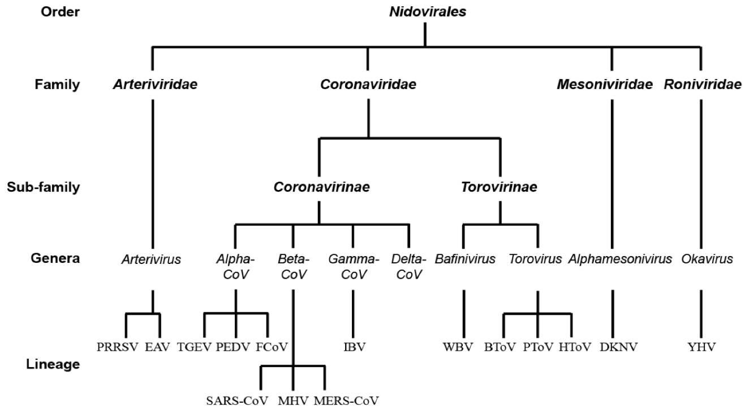

Рисунок 1 – Систематика отряда Nidovirales. PRRSV – вирус репродуктивного и респираторного синдрома свиней; EAV – вирус артериита лошадей; TGEV – коронавирус трансмиссивного гастроэнтерита; PEDV – вирус эпидемической диареи свиней; FCoV — кошачий коронавирус; SARS-CoV - коронавирус тяжелого острого респираторного синдрома; MHV – вирус гепатита мышей; MERS-CoV — коронавирус ближневосточного респираторного синдрома; IBV – вирус инфекционного бронхита; WBV - вирус Густера; BToV – бычий торовирус; PToV — процин-торовирус; HtoV - торовирус человека; DKNV – вирус Дак Нонг; YHV – вирус синдрома желтой головы [45,54].

К началу XXI в. о коронавирусах сложилось мнение как об актуальных ветеринарных патогенах, не представляющих особой опасности для человека.

  - Свойства коронавирусов и структура вирионов
Коронавирусы содержат геном из РНК с размером ~ 30 т.п.н. (тысячи пар нуклеотидов) и обладают уникальным механизмом репликации. У них отсутсвует нейраминидазная активность, и они не связываются с рецепторами, содержащими сиаловую кислоту [50]. Геном содержит 5'-кэп-структуру вместе с 3'-поли(А)-хвостом, что позволяет ему действовать как мРНК для трансляции полипротеинов репликазы. Ген репликазы, кодирующий неструктурные белки, занимает две трети генома, около 20 т.п.н., в отличие от структурных и вспомогательных белков, которые составляют всего около 10 т.п.н. вирусного генома. 5'-конец генома содержит лидерную последовательность и нетранслируемую область (UTR - untranslated regions), которая содержит множество структур стволовой петли, необходимых для репликации и транскрипции РНК. Кроме того, в начале каждого структурного или вспомогательного гена находятся регуляторные последовательности транскрипции (TRS - transcription regulatory sequences), необходимые для экспрессии каждого из этих генов. 3'-UTR также содержит структуры РНК, необходимые для репликации и синтеза вирусной РНК. Организация генома коронавируса представляет собой 5'-лидер-UTR-репликаза - S (Шип)- E (Оболочка)- M (Мембрана)- N (Нуклеокапсид)- 3' UTR-поли(А) хвост с вкраплениями дополнительных генов, структурные гены на 3'-конце генома. Акцессорные белки почти всегда несущественны для репликации в тканевой культуре; однако было показано, что некоторые из них играют важную роль в вирусном патогенезе [41].
Основные свойства коронавирусов приведены в таблице 1 [50]:

Таблица 1 – Свойства коронавирусов

№ | Свойства | Описание
1 | 2 | 3
1 | Структура | Сферический вирион диаметром 80-160 нм  Оболочка с большими, далеко стоящими друг от друга пепломерами
Продолжение таблицы 1
1 | 2 | 3
2 | Геномная РНК | Спиральный нуклеокапсид диаметром 10-20 нм  Плюс цепь  Одна молекула: мол.масса 5,5*10⁶  Полиаденилирована, имеет кэп  Может служить в качестве мРНК
3 | Структурные белки | Пепломерный гликопротеин Е2  Нуклеокапсидный фосфопротеин N  Матриксный гликопротеин Е1
4 | Биологическая и ферментативная активность вирионов | Слияние клеток  Гемагглютинация у некоторых коронавирусов  Протеинкиназа
5 | Место почкавания | Мембраны шероховатого эндоплазматического ретикулума и аппарата Гольджи
6 | мРНК | Перекрывающийся набор мРНК с общим 3`- концом  При трансляции гена на 5`- конце каждой мРНК образуется 1 полипетид

«Коронация» коронавирусов состоялась в 1968 году, когда в свет вышел очередной 5168-й выпуск журнала Nature, в котором группа из восьми вирусологов (включая некоторых авторов первых эпидемических коронавирусов) опубликовала краткое таксономическое предложение: вследствие характерной морфологии вирионов IBV, MHV, B814, 229E, OC43 на негативно контрастированных электронных фотографиях — выраженного зубчатого (коронообразного) обрамления (порядка 20 нм) округлых плеоморфных частиц — объединить эти вирусы в группу «coronaviruses» [51].
Вирионы коронавируса имеют сферическую форму с диаметром примерно 125 нм, как показано в исследованиях с помощью криоэлектронной томографии и криоэлектронной микроскопии [42,43]. Наиболее заметной особенностью коронавирусов являются булавовидные выступы шипов, исходящие из поверхности вириона. Эти шипы являются определяющей особенностью вириона и придают ему вид солнечной короны, отсюда и название — коронавирусы. Внутри оболочки вириона находится нуклеокапсид. Коронавирусы имеют спирально-симметричные нуклеокапсиды, что необычно для плюс-цепь РНК-вирусов, но гораздо чаще встречается для РНК-вирусов с отрицательной цепью [42,43].
Частицы коронавируса содержат четыре основных структурных белка. Это белки шипа (S), мембраны (M), оболочки (E) и нуклеокапсида (N), все из которых кодируются на 3'-конце вирусного генома.

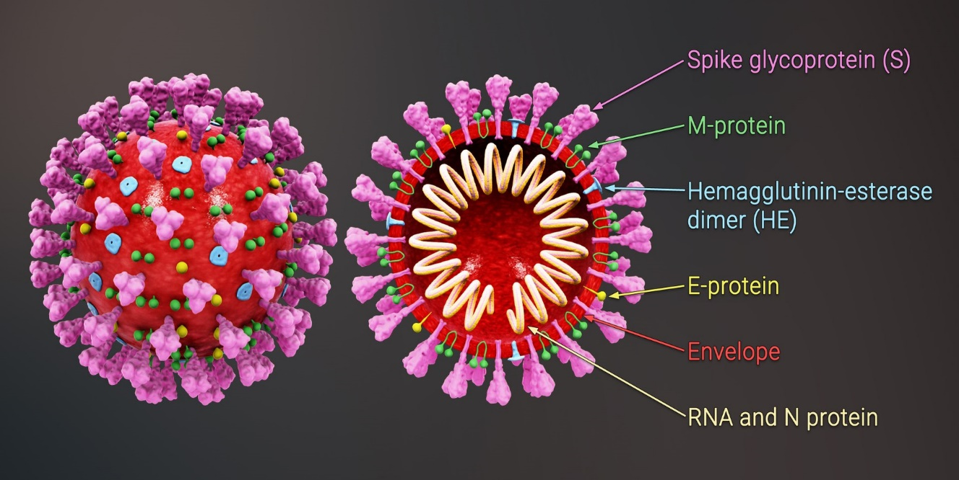

Рисунок 2 – Морфология вириона коронавирусов [52]

Белок S (~150 кДa), используя N-концевую сигнальную последовательность, получает доступ к эндоплазматическому ретикулуму и N-Гликозилированию. Гомотримеры кодируемого вирусом белка S образуют характерную шиповидную структуру на поверхности вируса [44, 53]. Тримерный S-гликопротеин является белком слияния класса I [54] и обеспечивает прикрепление к рецептору хозяина [55]. У большинства коронавирусов S белок расщепляется фуриноподобной протеазой клетки-хозяина на два отдельных полипептида, отмеченных как S1 и S2 [56, 57]. S1 составляет большой рецептор-связывающий домен белка S, а S2 - ножку молекулы spike [58].
Белок М является наиболее распространенным структурным белком вириона. Это небольшой (~25–30 кДа) белок с тремя трансмембранными доменами [59], который, как полагают, придает вириону форму. Он имеет небольшой N-концевой гликозилированный эктодомен и гораздо более крупный C-концевой эндодомен, который уходит на 6–8 нм внутрь вирусной частицы [60]. Несмотря на трансляционную вставку в мембрану эндоплазматического ретикулума, большинство М белков не содержат сигнальной последовательности. Недавние исследования показывают, что М белок существует в виде димера в вирионе и может принимать две разные конформации, что позволяет ему способствовать искривлению мембраны, а также связываться с нуклеокапсидом [61].
Белок Е (~8–12 кДа) в небольших количествах обнаруживается внутри вириона. Белки E коронавируса сильно расходятся, но имеют общую архитектуру [62]. Топология мембраны белка Е до конца не выяснена, но большинство данных позволяют предположить, что это трансмембранный белок. Белок E имеет N-концевой эктодомен и C-концевой эндодомен и обладает активностью ионного канала. В отличие от других структурных белков, рекомбинантные вирусы, лишенные белка Е, не всегда летальны, хотя это зависит от типа вируса [63]. Белок Е облегчает сборку и высвобождение вируса, но выполняет и другие функции. Например, активность ионного канала в белке E SARS-CoV не требуется для репликации вируса, но необходима для патогенеза [64].
Белок N является единственным белком, присутствующим в нуклеокапсиде. Он состоит из двух отдельных доменов - N-концевого (NTD) и C-концевого (CTD), которые способны связывать РНК in vitro, но каждый из них использует различные механизмы связывания РНК. Было высказано предположение, что для оптимального связывания РНК необходим вклад обоих доменов [65, 66]. N-белок также сильно фосфорилирован [67], и предполагается, что фосфорилирование вызывает структурные изменения, повышающие сродство к вирусной и невирусной РНК. N-белок связывает вирусный геном в конформации типа "бусинка на ниточке". Для белка N определены два специфических субстрата РНК: TRSs (transcription start sites) [68] и сигнал упаковки генома [69]. Было установлено, что сигнал упаковки генома специфически связывается со вторым, или С-концевым, РНК-связывающим доменом [70]. Белок N также связывает nsp3 [66, 71], ключевой компонент репликазного комплекса, и белок М [72]. Эти белковые взаимодействия, вероятно, способствуют связыванию вирусного генома с репликазно-транскриптазным комплексом и последующей упаковке инкапсидированного генома в вирусные частицы.
Пятый структурный белок - гемагглютинин-эстераза - присутствует у некоторого подмножества β-коронавирусов. Этот белок действует как гемагглютинин, связывает сиаловые кислоты на поверхностных гликопротеинах и обладает ацетил-эстеразной активностью [73]. Считается, что эти действия усиливают проникновение S-белка в клетки и распространение вируса через слизистую оболочку [74]. Интересно, что гемагглютинин-эстераза усиливает нейровирулентность вируса мышиного гепатита (MHV) [75]; однако по неизвестным причинам он отбирается только в тканевых культурах [76].

  - Жизненный цикл коронавирусов
Первоначальное прикрепление вириона к клетке-хозяина инициируется взаимодействием между белком S и его рецептором. Сайты рецептор-связывающих доменов в области S1 белка S коронавируса различаются в зависимости от вируса: некоторые имеют рецептор-связывающие домены на N-конце S1 (MHV), тогда как другие (SARS-CoV) имеют рецептор-связывающие домены на С-конце S1 [77, 78]. Взаимодействие S-белка и рецептора является основным фактором, определяющим заражение коронавирусом вида-хозяина, а также регулирует тропизм вируса к тканям. Многие коронавирусы используют пептидазы в качестве клеточных рецепторов. Многие α-коронавирусы используют в качестве рецептора аминопептидазу N (APN), SARS-CoV и HCoV-NL63 используют в качестве рецептора ангиотензинпревращающий фермент 2 (ACE2), а MERS-CoV связывается с дипептидил-коронавирусом. пептидазы 4 (DPP4) для проникновения в клетки человека. После связывания с рецептором вирус должен получить доступ к цитозолю клетки-хозяина. Обычно это достигается путем кислотозависимого протеолитического расщепления белка S катепсином, с последующим слиянием вирусной и клеточной мембран. Расщепление белка S происходит в двух сайтах внутри части S2 белка, причем первое расщепление важно для разделения рецептор-связывающего домена и доменов слияния белка S [79], а второе — для обнажения слитого пептида (расщепление по S2'). Слияние обычно происходит внутри закисленных эндосом, но некоторые коронавирусы, такие как MHV, могут сливаться на плазматической мембране. Расщепление по S2' обнажает слитый пептид, который встраивается в мембрану, за чем следует соединение двух гептадных повторов в S2, образующих антипараллельный пучок из шести спиралей [54]. Формирование этого пучка позволяет смешивать вирусные и клеточные мембраны, что приводит к слиянию и, в конечном итоге, высвобождению вирусного генома в цитоплазму.
Экспрессия репликазного белка
Следующим шагом в жизненном цикле коронавируса является трансляция гена репликазы из геномной РНК вириона. Ген репликазы кодирует две большие открытые рамки считывания, Rep1a и Rep1b, которые экспрессируют два концевых полипротеина, pp1a и pp1ab. Чтобы экспрессировать оба полипротеина, вирус использует скользкую последовательность (5'-UUUAAAC-3') и псевдоузел РНК, которые вызывают сдвиг рамки рибосомы из рамки считывания Rep1a в открытые рамки считывания Rep1b. В большинстве случаев рибосома раскручивает структуру псевдоузла и продолжает трансляцию до тех пор, пока не встретит стоп-кодон Rep1a. Иногда псевдоузел блокирует дальнейшее удлинение рибосомы, заставляя ее останавливаться на скользкой последовательности, меняя рамку считывания путем перемещения назад на один нуклеотид (сдвиг рамки -1), прежде чем рибосома сможет расплавить структуру псевдоузла и продолжить трансляцию в Rep1b. что приводит к трансляции pp1ab [80,81]. Исследования in vitro прогнозируют, что частота сдвига рамки рибосом достигает 25 %, но это не было определено в контексте вирусной инфекции. Точно неизвестно, почему эти вирусы используют сдвиг рамки считывания для контроля экспрессии белка, но предполагается, что он либо контролирует точное соотношение белков Rep1b и Rep1a, либо задерживает выработку продуктов Rep1b до тех пор, пока продукты Rep1a не создадут подходящую среду для репликации РНК. [82].
После слияния оболочки вируса и мембраны эндосомы в цитоплазму проникает нуклеокапсид и из него высвобождается в цитоплазму вирусная РHК и транслируется в два полипротеина pp1a и pp1ab, которые в дальнейшем подвергаются расщеплению внутриклеточными протеазами с образованием 16 неструктурных белков (nsp1—nsp16), образующих транскриптазный комплекс вирусной репликазы [83,84]. Коронавирусы кодируют две или три протеазы, которые расщепляют полипротеины репликазы. Это папаин-подобные протеазы (PLpro) кодируемые nsp3, и протеаза серинового типа, основная протеаза (Mpro), кодируемая nsp5. Большинство коронавирусов кодируют два PLpro в nsp3, за исключением γ-коронавирусов, SARS-CoV и MERS-CoV, которые экспрессируют только один PLpro [85]. PLpros расщепляют границы nsp1/2, nsp2/3 и nsp3/4, тогда как Mpro отвечает за оставшиеся 11 событий расщепления.
Эти nsp-белки перестраивают мембраны шероховатого эндоплазматического ретикулума в двухмембранные везикулы, где происходят репликация и транскрипция вируса [83]. Репликация вируса в двухмембранных везикулах является важным механизмом, позволяющим избегать обнаружения вирусной РHК клеточными рецепторами распознавания паттернов и, таким образом, не вызывать клеточного иммунного ответа на раннем этапе развития инфекции [86]. Bновь сформированные гликопротеины оболочки встраиваются в мембрану эндоплазматического ретикулума или комплекса Гольджи, а нуклеокапсид образуется в результате комбинации РHК и белка нуклеокапсида (N). Затем вирусные частицы прорастают в промежуточный компартмент эндоплазматического ретикулума. Hаконец, везикулы, содержащие вирусные частицы, сливаются с плазматической мембраной для высвобождения вируса.
NSPs (неструктурные белки) также содержат другие ферментные домены и функции, в том числе важные для репликации РНК, например, nsp12 кодирует домен РНК-зависимой РНК-полимеразы (RdRp); nsp13 кодирует домен РНК-хеликазы и активность РНК-5'-трифосфатазы; nsp14 кодирует экзорибонуклеазу (ExoN), участвующую в точности репликации и активности N7-метилтрансферазы; и nsp16 кодирует активность 2'-О-метилтрансферазы. В дополнение к функциям репликации для некоторых NSPs были идентифицированы другие активности, такие как блокирование врожденных иммунных ответов (nsp1; nsp16-2'-O-метилтрансфераза; nsp3-деубиквитиназа), в то время как функции других в значительной степени неизвестны (nsp3 - АДФ-рибоза-фосфатаза; nsp15-эндорибо-нуклеаза (NendoU)). Интересно, что активности рибонуклеаз nsp15-NendoU и nsp14-ExoN уникальны для порядка Nidovirales и считаются генетическими маркерами для этих вирусов [87].

  - Репликация и транскрипция коронавирусов
Синтез вирусной РНК следует за трансляцией и сборкой комплексов вирусных репликаз. Синтез вирусной РНК приводит к образованию как геномных, так и субгеномных РНК. Субгеномные РНК служат мРНК для структурных и дополнительных генов, которые расположены ниже полипротеинов репликазы. Все субгеномные РНК с положительной цепью находятся на 3'-конце с полноразмерным вирусным геномом и, таким образом, образуют набор вложенных РНК, что является отличительным свойством отряда Nidovirales. Как геномные, так и субгеномные РНК производятся посредством промежуточных продуктов с отрицательной цепью. Эти промежуточные соединения с отрицательной цепью составляют лишь около 1% от их аналогов с положительным смыслом и содержат как полиуридилатные, так и антилидерные последовательности [88].
Коронавирусы также известны своей способностью рекомбинировать, используя как гомологичную, так и негомологичную рекомбинацию [89, 90]. Способность этих вирусов к рекомбинации связана со способностью RdRp переключать цепи. Рекомбинация, вероятно, играет важную роль в эволюции вирусов и является основой для целевой рекомбинации РНК — инструмента обратной генетики, используемого для создания вирусных рекомбинантов на 3'-конце генома.
Сборка и выпуск
После репликации и синтеза субгеномной РНК вирусные структурные белки S, E и M транслируются и встраиваются в эндоплазматический ретикулум. Эти белки перемещаются по секреторному пути в промежуточный компартмент эндоплазматической сети - Гольджи [91, 92]. Там вирусные геномы, инкапсидированные белком N, отпочковываются в мембранах эндоплазматической сети - Гольджи, содержащих вирусные структурные белки, образуя зрелые вирионы [93]
Белок М управляет большинством межбелковых взаимодействий, необходимых для сборки коронавирусов. Однако белка М недостаточно для образования вирионов, поскольку вирусоподобные частицы не могут образовываться только за счет экспрессии белка М. Когда белок M экспрессируется вместе с белком E, образуются вирусоподобные частицы, что позволяет предположить, что эти два белка функционируют вместе, образуя оболочки коронавируса [94]. Белок N усиливает образование вирусоподобных частиц, указывая тем самым, что слияние инкапсидированных геномов в эндоплазматической сети - Гольджи усиливает вирусную оболочку [95]. Белок S включается в вирионы на этом этапе, но не требуется для сборки. Способность белка S перемещаться к эндоплазматической сети - Гольджи и взаимодействовать с белком M имеет решающее значение для его включения в вирионы.
Хотя белок М относительно распространен, белок Е присутствует в вирионе лишь в небольших количествах. То есть, вполне вероятно, что взаимодействия M-белков обеспечивают стимул для созревания оболочки. Неизвестно, как белок E помогает белку M в сборке вириона, и было предложено несколько возможностей. Некоторые работы указывают на роль белка E в индукции искривления мембраны [96, 97, 98], хотя другие предполагают, что белок E предотвращает агрегацию белка M [99]. Белок Е может также играть отдельную роль в стимулировании высвобождения вируса путем изменения секреторного пути хозяина [100].
Белок М также связывается с нуклеокапсидом, и это взаимодействие способствует завершению сборки вириона. Эти взаимодействия были картированы на С-конце эндодомена М с C- концевого домена N-белка [101].
После сборки вирионы транспортируются на поверхность клетки в везикулах и высвобождаются путем экзоцитоза. Неизвестно, используют ли вирионы традиционный путь для транспортировки крупных грузов из аппарата Гольджи или вирус выбрал отдельный, уникальный путь для собственного выхода. У некоторых коронавирусов белок S, который не собирается в вирионы, переходит на поверхность клетки, где он опосредует межклеточное слияние инфицированных клеток и соседних неинфицированных клеток. Это приводит к образованию гигантских многоядерных клеток, что позволяет вирусу распространяться внутри инфицированного организма, не будучи обнаруженным или нейтрализованным вирусспецифическими антителами [84].

1.5 Коронавирусы человека
Коронавирусы расширили спектр потенциальных хозяев среди млекопитающих, благодаря их высокой экологической пластичности. Это создает потенциальную эпидемическую опасность коронавируса.
В 1965 году Tyrrell D.A. и Bynoe M.L., из отдела Острых респираторных заболеваний Медицинского госпиталя в Солсбери (Великобритания) получили штамм первого коронавируса человека (HCoV). Они изолировали вирусы из назальных смывов больных Острыми респираторными заболеваниями, используя органную культуру трахеи 14–22-недельного человеческого эмбриона (HETOC — human embryonic tracheal organ culture). В связи с маркировкой соответствующего смыва этот штамм был зарегистрирован в истории вирусологии под номером B814 [102]. Год спустя Hamre D. и Procknow J.J. из Чикагского университета опубликовали результаты изоляции штамма 229E от студента с симптомами острых респираторных заболеваний [103]. В 1967 г. McIntosh K. с соавт. сообщили об изоляции обширной серии штаммов с помощью HETOC, которые они обозначали OC1, OC2 и т.д. [104]. Штамм OC43 наиболее известен [105]. В те времена коронавирусы человека считались настолько безопасными, что их даже пассировали на волонтерах [106, 102]. За исключением HCoV-229E (Alphacoronavirus, Duvinacovirus) и HCoV-OC43 (Betacoronavirus, Embecovirus), большинство штаммов 1960–1970 годов оказались утерянными и не сохранились в коллекциях.
Ситуация сильно изменилась в 2002 году, когда вирус тяжелого острого респираторного синдрома (SARS-CoV — Severe acute respiratory syndrome-related coronavirus) (Betacoronavirus, Sarbecovirus) был обнаружен как причина эпидемии в южных провинциях Китая. В период эпидемии с 01.11.2002 по 31.07.2003 летальность в Китае составила 9,2% (685/7429), а по всему миру 667 заболевших и 89 умерших в 29 странах за пределами Китая в результате завозных случаев [13, 107, 108, 35, 109].
SARS-CoV возник как острый респираторный синдром в провинции Гуандун на юге Китая [110, 111]. Синдром сопровождался пневмонией, которая во многих случаях приводила к летальному исходу [112]. Считалось, что инфекция была локализована в Китае, но инфицированный человек привез ее в Гонконг 21 февраля и распространил в отеле и больнице [113]. Первый клинический случай за пределами Китая был зарегистрирован 26 февраля 2003 г. в Ханое, Вьетнам. Он быстро распространился в Юго-Восточную Азию, Северную Америку и Европу. 6 марта 2003 года Всемирная организация здравоохранения (ВОЗ) объявила эпидемическое предупреждение, назвав болезнь тяжелым острым респираторным синдромом [114]. Вирус был идентифицирован как новый коронавирус из Гонконга в апреле [115], из Торонто в мае [116] и в Центрах по контролю и профилактике заболеваний США в мае [117]. В октябре образцы из Гуандуна были установлены в качестве прототипов образцов, и было введено название SARS CoronaVirus (SARS CoV) [111]. В 2004 г. ICTV утвердил его как коронавирус тяжелого острого респираторного синдрома, а в 2009 г. переименовал его в коронавирус, связанный с тяжелым острым респираторным синдромом [118]. В октябре, в попытке определить источник инфекции, было обнаружено, что вирус присутствовал в маскированных пальмовых циветтах (Paguma larvata), китайских хорьках-барсуках (Melogale moschata) и енотовидных собаках (Nyctereutes procyonoides), которые продавались на рынке живых животных в Гуандуне [119]. Дальнейшие исследования в 2005 году показали, что циветты были промежуточными резервуарами вируса, а подковоносы (виды Rhinilophus) были естественными хозяевами [120, 121].
Далее, в 2012 году Министерство здравоохранения Иордании сообщило о вспышке острого респираторного заболевания, поразившего 11 человек в больнице в Эз-Зарке [122]. 13 июня 2012 г. 60-летний мужчина с симптомами был госпитализирован в больницу доктора Солимана Факиха в Джидде (Саудовская Аравия). У него была диагностирована острая пневмония, и он умер 24 июня из-за прогрессирующей дыхательной и почечной недостаточности. Был получен вирусный изолят с выраженным цитопатическим эффектом на модели перевиваемых клеточных линий почек африканской зеленой мартышки (Vero) и макаки-резус (LLC MK-2). Полимеразная цепная реакция с универсальными коронавирусными праймерами позволила провести первичную идентификацию возбудителя как представителя Coronaviridae [123]. Последующим секвенированием, проведенным в университете Эразмус (Нидерланды), было установлено, что новый бетакоронавирус родственен, но не идентичен SARS-CoV, будучи наиболее близок в генетическом отношении к BtCoV-HKU4 и BtCoV-HKU5 [124, 125]. 23 мая 2013 г. ВОЗ назвала вирус коронавирусом ближневосточного респираторного синдрома (MERS-CoV — Middle East respiratory syndrome-related coronavirus) (Betacoronavirus, Merbecovirus) [126] который, ICTV принял 15 мая 2013 г. [127]. В сентябре 2012 г. в одну из лондонских клиник поступил 49-летний мужчина с внебольничной двусторонней пневмонией. Пациент был доставлен из госпиталя Катара, до этого посещал Саудовскую Аравию и скончался на 30 сутки от начала заболевания. Из трахеальных аспиратов пациента был также изолирован штамм MERS-CoV [128]. Ретроспективные серологические исследования показали, что по меньшей мере 9 случаев внебольничных пневмоний, из которых 2 завершились летально (подтверждены с помощью ОТ-ПЦР патологического материала), среди пациентов иорданских госпиталей в марте-апреле 2012 г. были связаны с MERS-CoV [129], и стало понятно, что человечество столкнулось с новым особо опасным коронавирусом. Анализ инфекционной динамика MERS-CoV позволил отечественным специалистам сделать в конце 2013 г. прогноз о «возросшем уровне эпидемической опасности» [35], который сбылся с началом масштабной эпидемической вспышки весной–летом 2014 г. на территории Саудовской Аравии с летальностью 42,1% (110/261) [130]. В начале 2015 г. был сделан очередной прогноз о том, что с высокой вероятностью возможен завоз MERSCoV в Восточную Азию [34]: действительно, в период 11.05–10.07.2015 в результате завозного случая на территории Республики Корея возникла крупнейшая за пределами Аравийского полуострова эпидемическая вспышка, вызванная MERS-CoV, с летальностью 18,5% (35/189) [131, 132]. По данным ВОЗ на начало января 2020 г., летальность от MERS-CoV в 27 странах мира составила 34,4% (866/2519) [133]. В 2013 году исследование показало, что вирус был на 100% генетически идентичен коронавирусу египетской гробницной летучей мыши (Taphozous perforatus coronavirus HKU4) из Биши, Саудовская Аравия, что указывает на его первоисточник [134]. В 2014 году было установлено, что вирус передавался людям одногорбыми верблюдами, которые выступают в качестве промежуточных хозяев [135].
Под видом Коронавируса, связанного с тяжелым острым респираторным синдромом известны два различных вируса, а именно SARS-CoV и SARS-CoV-2. В начале декабря 2019 г. в срединной китайской провинции Хубэй стали развиваться эпидемические события, связанные с новым коронавирусом, способным вызывать у людей тяжелые (вплоть до летальных) первичные вирусные пневмонии. Первый случай такой пневмонии был официально зарегистрирован в г. Ухань 08.12.2019 г. [136]. Уже 30.12.2019 г. медицинское управление городского комитета здравоохранения Уханя выпустили «срочное уведомление о появлении пневмонии неясной этиологии». 03.01.2020 г. ВОЗ объявила о 44 заболевших, из которых 27 (61,4%) посещали Рыбный рынок Уханя, на котором продавалось большое количество диких животных. 07.01.2020 г. изолированный этиологический агент заболевания был идентифицирован как представитель Coronaviridae и получил временное обозначение 2019-nCoV (novel coronavirus 2019) [137]. 12.01.2020 г. был анонсирован полноразмерный геном нового коронавируса, что позволило приступить к разработке ОТ - ПЦР тест-систем и генно-инженерных препаратов [138, 139]. Заболевание, связанное с 2019-nCoV, получило название COVID-2019 (Coronavirus Disease 2019) [140]. Одиннадцатимиллионный г. Ухань является одной из густонаселенных китайских провинций, поэтому эпидемия быстро развивалась в эпицентре (в провинции Хубэй) и сопровождалась большим количеством завозных случаев как в другие провинции Китая, так и в другие страны [141, 142]. Уже к 30.01.2020 г. Комитет ВОЗ по чрезвычайным ситуациям объявил эпидемическую вспышку в провинции Хубэй, вызванную 2019-nCoV, чрезвычайной ситуацией в области общественного здравоохранения, имеющей международное значение [143]. Неготовность многих стран мира к проведению жестких противоэпидемических мероприятий, какие осуществил Китай, сделало разрастание эпидемии в полномасштабную пандемию. ВОЗ объявила инфекцию пандемией [144] и с тех пор болезнь распространилась на все признанные страны мира, кроме пяти, затронув более 54 миллионов человек и вызвав более 6 миллионов смертей [145, 146].
Геном 2019-nCoV оказался гомологичен MERS-CoV на 50%, SARS-CoV — 79%, BtRsCoV — 88%. Учитывая особенности структуры генома нового коронавируса 2019-nCoV, ICTV переименовал его в вирус острого респираторного синдрома 2-го типа (SARS-CoV-2 — Severe acute respiratory syndrome 2) и вместе с SARS-CoV и BtRsCoV включил в подрод Sarbecovirus (Betacoronavirus) [147]. SARS-CoV-2 является природно-очаговым с резервированием вируса в популяциях рукокрылых: наиболее близким штаммом от рукокрылых является RaTG13 (гомология 96%), который может быть сведен в синонимы SARS-CoV-2. Промежуточными хозяевами могут являться мелкие млекопитающие. Это, в частности, объясняет, почему источником вируса стал рынок Уханя [148, 149, 150, 86]. Хозяевами SARS-CoV-2 могут являться панголины: нуклеотидные последовательности, идентичные SARS-CoV-2, были обнаружены методом метагеномного секвенирования у яванских ящеров (Manis javanica) [151, 152, 153, 154]. Мясо панголинов является деликатесом в странах Юго-Восточной Азии, а кожные чешуи широко используются в восточной медицине, что делает этих животных, входящих в Международную Красную книгу, одними из наиболее массовых объектов нелегальной торговли [155]. Межвидовые прыжки с рекомбинацией могут быть как потенциальный механизм передачи вирусов от животных к человеку.

1.6 Биологические модели, используемые против коронавирусной инфекции COVID-2019
За последние два десятилетия вспышки коронавирусов (CoV) увеличили вероятность такой вспышки в ближайшем будущем. В связи с высокой заболеваемостью и смертностью от коронавирусной инфекции существует потребность в терапевтических стратегиях лечения этих заболеваний. В настоящее время по всему миру ученые работают над разработкой собственной вакцины и антивирусных препаратов против коронавирусов. Это подчеркивает потребность в подходящей животной модели для изучения патогенеза и оценки мер противодействия заболеванию. В связи со вспышкой коронавируса в прошлом было разработано множество моделей животных.
Идеальная животная модель – это модель, которая имитирует болезнь человека в том смысле, что у нее общий путь заражения, повышенная тяжесть заболевания в соответствующих демографических группах и сопоставимые уровни смертности/заболеваемости. Наличие и распределение вирусных рецепторов должно быть таким же, как и у человека. Вирус должен реплицироваться у выбранных видов животных, и должна существовать корреляция между титром вируса и тяжестью заболевания. Наконец, животные модели должны быть тщательно оценены и отобраны для достижения экспериментальных целей. Например, если основное внимание уделяется выяснению патогенеза, животная модель должна полностью воспроизводить ключевые аспекты заболевания, и должны быть доступны иммунологические реагенты. Напротив, первичным результатом в исследовании эффективности вакцины является значимая разница между вакцинированными и невакцинированными контрольными группами; Способность вакцины предотвращать клиническое заболевание и патологию, связанную с репликацией вируса после заражения, предоставляет убедительные доказательства эффективности вакцины, либо, как минимум, различия в репликации вируса могут быть оценены как мера эффективности вакцины.
К животным, восприимчивым к SARS-CoV-2 или использовавшимся в качестве животных моделей для изучения SARS-CoV-2, относятся кошки, хорьки, летучие мыши, мыши hACE2, хомяки, приматы и древесная землеройка. В таблице 2 представлена информация по клиническим признакам у данных животных.

Таблица 2 – Животные модели SARS-CoV-2 [156]

№ | Виды животных | Клинические признаки | Преимущества | Недостатки
1 | 2 | 3 | 4 | 5
1 | Макаки-резусы | Повышение температуры тела, прогрессирующая инфильтрация легких, высокий уровень РНК вирусного генома, прогрессивно аномальная рентгенограмма грудной клетки | Подходит для исследований вакцин и терапевтических препаратов против SARS-CoV-2 | Доступность, стоимость
2 | Macaca fascicularis | Прогрессирующая легочная инфильтрация, аномальная рентгенограмма грудной клетки; образцы мазков, собранные на 2 день показали высокий уровень вирусного генома | Имитация патогенеза, приближенная к клиническому заболеванию | Более низкий уровень вирусной РНК, стоимость, ограниченная доступность
3 | Обыкновенная мартышка | У трети обыкновенных мартышек наблюдалось незначительное повышение температуры тела, более высокая вирусная нагрузка в крови, более низкий уровень вирусной РНК был обнаружен в образцах мазков, взятых у C. jacchus |  | Не проявляет тяжелых гистопатологических изменений в легких в виде пневмонии, относительно устойчив к SARS-CoV-2 инфекции
4 | Африканские зеленые мартышки | Консолидация легких с кровоизлияниями, выраженная вирусная пневмония, высвобождение медиаторов воспаления с иммунными сигнатурами, сходными с таковыми у человека | Считается золотой стандартной моделью для инфекционных патогенов | Не развилось явное, изнурительное клиническое заболевание; нелегко поддается лечению и требует больших затрат
5 | Обезьяны Cynomolgus | Диффузное поражение альвеол в легких и титр вирусов в верхних и нижних дыхательных путях | Длительное сохранение вирусного титра и гистопатологические изменения в легких | Отсутствие явных клинических признаков
6 | Трансгенные мыши hACE2 | Снижение массы тела и увеличение репликации вируса в легких и интерстициальной пневмонии, а также накопление макрофагами альвеолярных полостей | Выполнение постулатов Коха; помощь в разработке терапевтических средств и вакцин | Нехватка и высокая стоимость hACE2-трансгенных мышей; слабая воспалительная реакция и повреждение легких
7 | Мыши BALB/c | Заражение мышей всех возрастов; острая воспалительная реакция, тесно связанная с повреждением легочной ткани; уровень хемокинов значительно повышается у старых мышей по сравнению с молодыми | Простота разведения, удобство, экономичность и эффективность использования для оценки in vivo вакцин и терапевтических препаратов | Умеренная воспалительная реакция
8 | Ad5-hACE2-трансдуцированные мыши | Потеря веса, высокий титр вируса в легких, тяжелая легочная патология | Полезен для изучения патогенеза и тестирования противовирусных терапевтических средств и вакцин | Отсутствие критического состояния и внелегочных проявлений инфекции
9 | Золотой сирийский хомяк | Потеря веса, значительная вирусная репликация, передача инфекции аэрозольным путем | Используется для иммунологических исследований при разработке вакцин | Быстрый вирусный клиренс на 7-й день жизни
10 | Хорьки | Наблюдалось повышение температуры тела и высокие титры вируса в верхних дыхательных путях | Вирусная инфекция и передача инфекции | Низкий титр вируса в легких

Для изучения патогенеза, передачи, противовирусного лечения и протективные свойства вакцины против этой новой глобальной угрозы здоровью используются модели мелких животных, которые повторяют клинические и патологические характеристики COVID-19 у человека. На основании недавней идентификации ангиотензинпревращающего фермента 2 человека (ACE2) в качестве рецептора входа в клетку SARS-CoV-2 была предварительно описана трансгенная модель мыши с ACE2 человека [157]. Тем не менее, экспрессия человеческого ACE2 у этих трансгенных мышей не является физиологической, и эти мыши не всегда доступны. Также сообщалось о модели макак-резусов, но опыта и оборудования 3-го уровня биобезопасности для работы с нечеловекообразными приматами не хватает [157]. В этом исследовании мы использовали сирийского хомяка для создания легкодоступной модели COVID-19 на мелких животных. Клинические признаки, вирусная нагрузка, гистопатологические изменения и иммунный ответ у инфицированных SARS-CoV-2 сирийских хомяков очень похожи на те, которые описаны у многих пациентов с COVID-19.

2 МАТЕРИАЛЫ И МЕТОДЫ ИССЛЕДОВАНИЙ
2.1 Выделение вируса, изучение физико-химических и биологических свойств
2.1.1 Клинические образцы
В данной работе нами были использованы нософарингиальные смывы, полученные от 10-ти больных пациентов с диагнозом «COVID-19», проходящих терапию в городской инфекционной клинической больнице имени И. Жекеновой г. Алматы. Эти пробы были взяты медицинскими сотрудниками городской инфекционной больницы и переданы в лабораторию НИИПББ, с соблюдением международных и отечественных требований при транспортировке клинических образцов [158,159,160]. Эти образцы использовались в качестве источника возбудителя коронавирусной инфекции для заражения культуры клеток с последующим выделением данного вируса.

2.1.2 Культуры клеток и питательная среда
В данной работе нами были использованы перевиваемые и первичные линии культуры клеток различного происхождения (таблица 3), которые выращивали в соответствующих питательных средах с содержанием 10 %-ой телячьей сыворотки и по 200 мкг/мл стрептомицина, пенициллина и 400 мкг/мл гентамицина.

Таблица 3 – Использованные в исследовании линии клеток животных

Наименование и происхождения линий клеток | Аббревиатура | Источник получения | Среды для выращивания культурыультуры
1 | 2 | 3 | 4
Обезьяна
Почки африканской зеленой мартышки* | Vero | WHO | DMEM (Invitrogen, Carlsbad, USA)
Почки эмбриона макаки-резус | Ma-104 | ATCC, 2008 | Игла МЕМ (НИИПББ, Казахстан)
Клон линии МА-104 | MARC-145 | ATCC, 2008 | Игла МЕМ (НИИПББ, Казахстан)
Кошачьи
Почки кошки | CRFK | ATCC, 1964 | ПСП (НИИПББ, Казахстан)
Собачий
Почки щенка | ПЩ | НИИПББ | ПСП (НИИПББ, Казахстан)
Madin-Darby canine kidney* (Почки собаки) | MDCK | WHO, 1994 | DMEM (Invitrogen, Carlsbad, USA)
Свинья
Почки поросенка | PK-15 | ATCC, 1995 | Игла МЕМ (НИИПББ, Казахстан)

1 | 2 |  | 3 |  | 4
Хомячий
Почки новорожденного сирийского хомяка |  | BHK21 |  | ATCC CCL-10 |  | DMEM (Invitrogen, Carlsbad, USA)
Кроличий
Почки кролика |  | RK-13 |  | ATCC CCL-37 |  | DMEM (Invitrogen, Carlsbad, USA)
Овечий
Тестикула ягненка |  | ТЯ |  | НИИПББ |  | ПСП (НИИПББ, Казахстан)
Примечания:
WHO – World Health Organization.
ПСП – Полусинтетическая среда пристеночная
ATCC – American Type Culture Collection (Manassas, VA, USA).
НИИПББ – Научно-исследовательский институт проблем биологической безопасности
DMEM – Dulbecco’s modified Eagle’s medium
(*) Данные культуры сертифицированы ВОЗ для использования в качестве субстрата для производства вирусных вакцин. Культуры клеток удовлетворяет критерии безопасности ВОЗ и Европейской фармакопеи по отсутствию онкогенных вирусов приматов: SV-40, Siv (вируса иммунодефицита обезьян), Ретро-Д вируса и цитомегаловируса.
Продолжение таблицы 3

2.1.3 Вирус, штамм
Для проведения исследований по изучению биологических и культуральных свойств, а также при разработке вакцин против коронавирусной инфекции COVID-19 использовали вирус SARS-CoV-2 выделенный из клинических образцов, который в последующем обозначен как «SARS-CoV-2/KZ_Almaty04.2020» и депонирован в коллекции микроорганизмов Научно-исследовательского института проблем биологической безопасности КН МОН РК под номером М-9-20/D.

2.1.4 Выделение вируса в культуре клеток
Выделение вируса осуществлено в культуре клеток Vero. На монослой культуры клеток Vero, после удаления питательной среды, наносили кровь и суспензию смывов и патологических материалов в объеме 0.5 мл и выдерживали в течение 60 минут при температуре 37 ^{о}С. Затем инокулят удаляли, монослой промывали три раза раствором PBS, вносили поддерживающую среду DMEM с фетальной сывороткой крови и продолжали культивирование при температуре 37 ^{о}С с ежедневной микроскопией монослоя культуры клеток. Наличие вируса устанавливали по цитопатогенному действию в зараженных культурах клеток сравнительно с контрольной незараженной культурой клеток. В случае отсутствия ЦПД в культуре клеток Vero, зараженной образцами биоматериалов, проводили «слепое» пассирование в течение не менее трех генераций.

2.1.5 Культивирование вируса в различных культурах клеток
Для изучения чувствительности различных культур клеток к вирусу SARS-CoV-2 использовали первичные и перевиваемые линии клеток, которые представлены в таблице - 3. Перед заражением удалили питательные среды из культуральных сосудов с культуры клеток и заражали вирусом в объеме по 0,5 мл на каждый сосуд и оставили на контакт в термостате при 37,0±0,5 °С в течение 1 ч. Через 1 ч. после адсорбции суспензию удаляли, вносили поддерживающую среду, содержащую 2 % сыворотки КРС, и инкубировали при 37,0±0,5 °С в течение 5 сут или до наступления 90-100 % ЦПД вируса. Состояние монослоя клеток для определения ЦПД вируса оценивали при просмотре культуральных сосудов под инвертированным микроскопом Nikon (Япония). При следующем пассаже культуры клеток инфицировали размороженной вирусосодержащей суспензией в объеме 0,5 мл на каждый сосуд. О пермиссивности культур клеток судили по наличию цитопатических изменений в монослое и изменению титра вируса в процессе пассирования. Инфекционную активность вируса определяли титрованием в 1-2- суточной перевиваемой линии культуре Vero, выращенной в 96-луночных микропланшетах.

2.1.6 Адаптация вируса к культуре клеток
При адаптации вируса в культуре клеток Vero применяли метод серийного пассирования. Культуру клеток Vero выращивали в среде DMEM с 10 % фетальной сывороткой КРС. При образовании сплошного монослоя (24 ч) из культуральных сосудов удаляли ростовую среду и вносили вирус с множественностью заражения 0,1, 0,01 0,001 ТЦД₅₀/см³ в зависимости от пассирования вируса в культуре клеток. Адсорбцию вируса проводили в течение 1 ч при 37,0±0,5 °С. После этого вносили поддерживающую среду, содержащую 2 % фетальной сыворотки КРС. Инфицированную культуру клеток инкубировали при 37,0±0,5 °С в течение 5 сут или до наступления 90-100 % ЦПД вируса. Затем культуру клеток и культуральную жидкость замораживали при −50,0±0,5 °С. При следующем пассаже культуры клеток инфицировали размороженной вирусосодержащей суспензией. Инфекционную активность вируса определяли титрованием в 1-2- суточной культуре клеток Vero, выращенной в 96-луночных микропланшетах. Титр вируса рассчитывали по методу Reed и Muench [161] и выражали в lg ТЦД₅₀/см³.

2.1.7 Определение инфекционной активности вируса в культуре клеток
Инфекционную активность вируса определяли методом титрований согласно методике Reed и Muench [161] в культуре клеток Vero, выращенной в 96-луночном культуральном микропланшете. Вкратце, последовательные 10-кратные разведения исходного материала вируса от 10⁻¹ до 10⁻⁸ готовили в среде DMEM с добавлением 2% FBS, 100 ед/мл пенициллина и 100 мкг/мл стрептомицина, и 100 мкл разведенного вируса добавляли в каждую лунку. Клетки инкубировали при 37° С в атмосфере 5% СО₂ в течение 7 дней, и наличие цитопатического эффекта оценивали с использованием инвертированного микроскопа. Титр вируса рассчитывали по формуле Reed и Muench [161], выражали в lg ТЦД₅₀/ см³.

2.1.8 Сохраняемость вируса SARS-CoV-2 после трехкратного замораживания и оттаивания.
Исходный материал вируса SARS-CoV-2 с титром 5,66±0.28 lg TЦД₅₀/ см³ аликвотировали по 1 мл в 9 плотно закрытые 1,5-мл микроцентрифужные пробирки и затем их разместили в низкотемпературным морозильнике при - 70 °C в течение 24 ч. Далее по истечении времени их вытащили из морозильника и оставили при комнатной температуре до полного оттаивания (однократное замораживание и оттаивание). После чего 3 пробирки с вирусом титровали в культуре клеток Vero по отдельности для определения инфекционной активности. Оставшиеся 6 пробирок повторно замораживали при температуре - 70 °C в течение 24 ч. На следующий день оставшиеся 6 пробирок с вирусом размораживали повторно при комнатной температуре (двукратное замораживание и оттаивание). После полного оттаивания 3 пробирки титровали в культуре клеток, оставшиеся 3 пробирки с вирусом, замораживали при -70 °С до следующего дня с последующим титрованием вируса на культуре клеток Vero (трехкратное замораживание и оттаивание). Все моменты времени, выбранные в экспериментах, были разработаны на основе результатов нескольких экспериментальных исследований.

2.1.9 Термостабильность вируса SARS-CoV-2 при различных температурно-временных режимах
Исходный материал вируса SARS-CoV-2 с титром 5,66±0.28 lg TЦД₅₀/см³ разделили на два стерильных флакона по 50 мл. В первый флакон с вирусным материалом добавляли сыворотку крупного рогатого скота с конечной концентрацией 2%, а второй флакон с вирусным материалом оставили без добавления сыворотки КРС. Затем содержимое обоих флаконов аликвотировали по 1 мл в плотно закрытые 1,5-мл микроцентрифужные пробирки. Далее аликвоты добавленные 2% сыворотки КРС и аликвоты без добавления сыворотки КРС оставили при температурах (36,5±0,5) °C, (22 ± 1) °C, (6±2) °С и (-70±5) °С, защищенных от прямых солнечных лучей. Аликвоты с добавлением 2% сыворотки КРС и аликвоты без добавления сыворотки КРС брали по 1 пробирке из каждого образца инкубированные при температурах (36,5±0,5) °C, (22 ± 1) °C, (6±2) °С через каждые 5 ч на протяжении 25 ч, тогда как аликвоты, храненные при температуре (-70±5) °С, через каждый месяц в течение 6 мес, и пробы сразу титровали в культуре клеток Vero. Все моменты времени, выбранные в экспериментах, были разработаны на основе результатов нескольких экспериментальных исследований.

2.2 Поиск и разработка биологической модели
2.2.1 Животные и положения об объектах и этических нормах
Для экспериментов случайным образом были отобраны сирийские хомяки в возрасте 3–4 месяцев, массой 100∼138 г., мыши в возрасте 6-8 недель, массой 25∼30 г., собаки в возрасте 2-3 месяцев, массой 10∼15 кг, хорьки 8-10 недельного возраста, массой 1∼2,5 кг, морские свинки в возрасте 6-8 недель, массой 250∼400 г., крысы в возрасте 6-8 недель, массой 160∼220 г., свиньи в возрасте 3-4 месяцев, массой 25∼60 кг, кошки в возрасте 2-3 месяцев, массой 1∼2,5 кг, обоего пола. Животные содержались в индивидуальных вентилируемых комплексах Delta IVC-ZJ3 (Китай). За животными ежедневно наблюдали путем каталогизации их общего клинического состояния, температуры тела, массы тела, аппетита и потребления воды. Одновременно, ежедневно оценивали потребление пищи и воды в соответствии с суточной потребностью пищи. Кроме того, в нормальных физиологических условиях хомяки и морские свинки стратегически запасают пищу в ротовой полости. Однако при болезненных состояниях (пассивное состояние, дрожь, взъерошенная шерсть) они не запасают пищу во рту. Поэтому аппетит животных оценивали, принимая во внимание как количество пищи и воды, остающихся от ежедневного приема пищи, так и колебания живого веса.
Пробные эксперименты на животных и все другие эксперименты с живым вирусом SARS-CoV-2 проводились в условиях ABSL-3 и установок BSL-3 в НИИПББ. Данное исследование выполнено в соответствии с национальными и международными законами и рекомендациями по обращению с животными, а протокол эксперимента одобрен Комитетом по этике экспериментов на животных НИИПББ Комитета науки МОН РК (номера разрешений: KZ0520/013, KZ1120/014).

2.2.2 Изучение патогенности вируса SARS-CoV-2 на различных лабораторных животных
Степень патогенности вируса для хомяков, мышей, собак, хорьков, морских свинок, крыс, свиней и кошек оценивали по длительности, тяжести течения, исходу заболевания, а также по выраженности патологоанатомических изменений легких и степени накопления вируса в различных животных, павших или эвтанизированных в агональном состоянии. Инфицирование животных проводили интраназально и интратрахеально (интратрахеальный метод заражения применен только для собак) в дозах: 6300 ТЦД₅₀/200 мкл для хомяков и мышей; 9000 ТЦД₅₀/300 мкл для морских свинок и крыс; 31500 ТЦД₅₀/500 мкл для собак, хорьков и кошек; 63000 ТЦД₅₀/1 мл для свиней.
После заражения, животных помещали в клетки и оставили в автономно вентилируемом шкафу для содержания животных. На каждую клетку навешивали этикетки с указанием вируса, количества и номеров зараженных животных, даты заражения. В рабочем журнале записывали название вируса, количество и характеристику зараженных животных, их маркировку, метод введения и дозу вируса.
За животными устанавливали наблюдение, обращая внимание на их внешний вид, подвижность, прием корма и фиксировали внешние клинические признаки заболевания (общее состояние, температура тела, подвижность, аппетит, взъерошенность шерсти) в течение 14 сут. Гибель животных на первые дни после заражения может быть связана с травмой или токсическим действием исследуемого материала. Содержание и наблюдение за животными аналогичным образом осуществлялось во всех опытах с животными.

Таблица 4 – Методы и дозы заражения животных

Вид животных | Количество животных |  | Возраст | Объем в-го мат/а | Доза, ТЦД₅₀ | Метод заражения
 | Инфицированные | Контроль
Свиньи | 3 | 3 | 3-4 мес | 1.0 мл | 63 000 | интраназально
Собаки | 5 | 3 | 2-3 мес | 0.5 мл | 31 500 | интратрахеально
Хорьки | 5 | 3 | 8-10 нед | 0.5 мл | 31 500 | интраназально
Кошки | 6 | 3 | 2-3 мес | 0.5 мл | 31 500 | интраназально
Хомяки | 8 | 8 | 6-8 нед | 0.2 мл | 6 300 | интраназально
Морские свинки | 6 | 6 | 6-8 нед | 0.3 мл | 9 000 | интраназально
Крысы | 6 | 6 | 6-8 нед | 0.3 мл | 9 000 | интраназально
Мыши | 10 | 10 | 6-8 нед | 0.2 мл | 6 300 | интраназально

2.2.3 Подбор заражающих доз вирулентного вируса, вызывающие заболевание у 50% зараженных хомяков
Хомяков разделяли на 6 групп (n=60) по 10 голов. Далее инфицировали интраназальным способом, материал по каплям вводили в ноздри, и с вдыхаемым воздухом животные втягивали его внутрь. Перед интраназальным заражением животным делали глубокий эфирный наркоз. При заражении хомяков титр используемого вируса составил 4,50 ТЦД₅₀/см³. Дозы вируса для каждой группы были разные. Первую группу заражали цельным вирусом, далее вирус титровали до 10⁻⁴, и заражали еще 4 группы, каждая из которых была заражена одним из десятикратных разведений. Последняя группа осталась контрольной. Факт гибели хомяков вследствие инфекции, вызванной вирусом, подтверждали путем определения наличия жизнеспособного вируса в гомогенатах внутренних органов. Определение средней инфицирующей дозы и оценка ее достоверности произведена методом прямолинейной регрессии согласно методике описанный в книге Руководство по ветеринарной вирусологии [162].

2.2.4 Пассирование вируса на хомяках
Хомяков разделяли на опытную (n=4) и контрольную группу (n=4). Опытную группу заражали вирусом в дозе 6300 ИД_{100/0,2мл,} интраназально, а контрольную группу вводили PBS в том же объеме, как в опытной группе. На 3 сутки после инфицирования всех зараженных хомяков подвергали эвтаназии путём цервикальной дислокации с целью отбора легких для приготовления 20% вирусной суспензии и заражали готовой вирусной суспензией здоровых хомяков следующего пассажа. Последующие пассажи проводили аналогичным образом, заражая хомяков 20%-ым гомогенатом, приготовленного из легких хомяка, заболевшего на предыдущем пассаже, интраназальным методом заражения. Параллельно репликацию вируса в дыхательных путях инфицированных хомяков определяли заражением 20%-го гомогената или назальными и оральными смывами на культуре клеток Vero с последующим выделением вируса SARS-CoV-2.

2.2.5 Оценка безопасности и иммуногенности вакцины QazCovid-in на разработанной биологической модели
Хомякам (n = 60) вводили вакцину двукратно с интервалом в 21 день внутримышечно в дозе 0,5 мл, содержащей 5 мкг специфического белка вируса (Spike), адсорбированного на гидроксиде алюминия. Контрольной группе животных (n = 20) внутримышечно вводили 0,5 мл PBS. Затем, на 14-й, 21-й, 28-й, 35-й, 42-й, 60-й, 90-й, 120-й, 150-й и 180-й день после вакцинации, у всех вакцинированных животных были отобраны образцы крови для определения динамики образования ВНА в реакции нейтрализации.
Для установления защитной эффективности вакцины инфекционный процесс моделировали на вакцинированных и контрольных (невакцинированных) сирийских хомяках путем введения им вирулентного вируса SARS-CoV-2 в дозе 10^{4.5}ТЦД₅₀/см³ в объеме 200 мкл интраназально. Для этого половина из числа вакцинированных и невакцинированных сирийских хомяков подверглась воздействию вирулентного вируса через 42 дня после первой прививки, а оставшаяся половина вакцинированных и невакцинированных животных подверглась воздействию вирулентного вируса через 6 месяцев.
Чтобы сравнить изменения с таковыми у невакцинированных и неинфицированных здоровых 18 хомяков, содержались в индивидуальных клетках и сравнивались с экспериментальными хомяками на 3, 5, 7, 9, 12 и 14 сутки после инфицирования. На 3-й, 5-й, 7-й, 9-й, 12-й и 14-й сутки были взяты образцы назальных и оральных смывов для определения наличия вирулентного возбудителя. Для оценки эффективности вакцины путем внутримышечного введения животным на 3 (n = 5), 5 (n = 5), 7 (n = 5), 9 (n = 5), 12 (n = 5) и 14 (n = 5) сутки после заражения, животных подвергли эвтаназии методом цервикальной дислокации с последующим извлечением легких для гистологических исследований.

2.3 Определение вируснейтрализующих антител к вирусу SARS-CoV-2
Реакцию ставят с двукратными разведениями исследуемой сыворотки крови против вируса SARS-CoV-2 в дозе 200 ТЦД.
Для постановки реакции исследуемые сыворотки инактивировали и готовили двукратное разведение, начиная от 1:2 до 1:128. Для разведения использовали поддерживающую среду. В каждую пробирку с двукратными разведениями исследуемых образцов сыворотки крови добавляют в равном объемном количестве вирус с титром 200 ТЦД₅₀ и выдерживают эту смесь при температуре 37 ^{о}С в течении 60 минут. Смесь каждого разведения исследуемой сыворотки крови с вирусом вносят в равных объемных количествах в 4 лунки 96-луночного планшета с монослойной культурой клеток Vero.
Культуру клеток, культивируют при температуре 37 °С в течение 5 суток. Учет результатов реакции нейтрализации проводят по торможению ЦПД вируса в инокулированной культуре клеток при положительной репродукции вируса в контрольных лунках, в которых проведена титровка рабочего разведения вируса либо вакцины. ЦПД вируса должна проявиться во всех контрольных лунках, инокулированных рабочим его разведением и разведениями 10⁻¹, 10⁻² и не более 50% лунок разведения 10⁻³.

2.4 Гистологическое исследование легких
Для микроскопического анализа были взяты куски легких от всех исследуемых животных и зафиксированы в 10% растворе нейтрального формалина. Кусочки были оставлены в формалине на ночь при комнатной температуре, затем обработаны в соответствии стандартной процедуре гистологической техники (обезвоживание, просветление и уплотнение). Из парафиновых блоков с помощью санного микротома были получены тканевые срезы толщиной 4-5 мкм. Для общего обзора, гистологические срезы окрашены гематоксилином и эозином. Микроскопический анализ и фотографирование осуществлено под микроскопом Nikon ECLIPSE 50i оснащенный камерой Nikon Digital Sight DS-Fi1.

2.5 Молекулярные методы исследования
2.5.1 Выделение РНК
РНК была извлечена из клинических образцов, а также из культуральных пассажных материалов с помощью QIAamp viral RNA mini kit (QIAGEN, Hilden, Germany) согласно инструкции производителя.

2.5.2 Анализ вирусной РНК
РНК SARS-CoV-2 оценивали методом ОТ-ПЦР с использованием подхода, аналогичного описанному ранее [Ошибка! Источник ссылки не найден.]. Для амплификации гена N вируса SARS-CoV-2 использовали следующие праймеры и зонд: N_Sarbeco_F (CACATTGGCACCCGCAATC), N_Sarbeco_R (GAGGAACGAGAAGAGGCTTG) и N_Sarbeco_P (FAM-ACTTCCTCAAGGAACAACATTGCCA-BBQ). Геном вируса оценивали методом количественной ПЦР в реальном времени с использованием системного набора Superscript III Platinum One-Step RT-PCR с Platinum^{®ТМ} Taq ДНК-полимеразная система (Invitrogen, Waltham, MA, США) в соответствии с инструкцией производителя. Реакции проводили в термоамплификаторе серии Rotor-Gene 6000 (Qiagen) по следующей программе: 1 цикл обратной транскрипции при 50°С в течение 20 мин., 1 цикл при 95°С в течение 3 мин., затем 45 циклов при 95°С в течение 15 с и 58°С в течение 30 с.

2.5.3 Электрофоретический анализ белков
В данном исследовании был проведен электрофоретический анализ продуктов амплификации в 1,5% агарозном геле с использованием бромистого этидия.
Электрофоретический анализ белковых фракций проводили по методу разделения смесей белков в полиакриламидном геле в соответствии с их электрофоретической подвижностью [146].
Метод определения наличия нейраминидазной активности основан на: выделении свободной N-ацетилнейраминовой кислоты из фетуинового субстрата под действием нейраминидазы вируса. Розовое окрашивание указывает на присутствие активности нейраминидазы в исследуемом антигене. При ингибировании нейраминидазной активности гомологичной антисывороткой. Отсутствие или значимое уменьшение цветности в пробах с гомологичной сывороткой, в отличие от гетерологичных или нормальной, указывает, что нейраминидазная активность была ингибирована, на основании чего и проводится идентификация подлинности нейраминидазы [147].

2.5.4 Определение нуклеотидной последовательности штаммов вируса проведение филогенетического анализа
Специфические праймеры для наработки полного генома подбирались с помощью программы Primer-BLAST (http://www.ncbi.nlm.nih.gov/tools/primer- blast) в международной базе данных NCBI.
Синтез олигонуклеотидных зондов и праймеров проводили на оборудовании DNA/RNA Synthesizer H-16, фирмы K&A Laborgeraete, (Германия), по инструкции производителя.
Секвенирование проводили методом дидеоксисеквенирования с использованием терминирующих дидеоксинуклеотидов (метод Сенгера) на 16-капиллярном автоматическом секвенаторе Genetic Analyser 3130 XL, Applied Biosystems. В качестве полимера для капилляров использовали РОР-7. Наработку терминирующих продуктов РНК проводили методом циклического секвенирования.
Очистку ДНК от несвязавшихся красителей осуществляли гельфильтрацией на колонках Centri-Sep или с помощью CleanSeq Reagent согласно прилагаемым к наборам инструкциям.
Непосредственно процесс секвенирования РНК на секвенаторе проводят согласно инструкции, прилагаемой к прибору.
Выравнивание нуклеотидных последовательностей и филогенетический анализ поверхностных белков гемагглютинина и нейраминидазы проводили при помощи базы данных BLAST и программы «Mega 7.0» согласно алгоритму «Clustal W». Полученные нуклеотидные последовательности выравнивались по методу «множественного прогрессивного выравнивания». Построение филогенетического древа проводили по методу ближайших соседей (Neighbor Joining), с количеством 500 репликаций.

2.6 Статистический анализ
Статистический анализ результатов исследований проводили с использованием программы GraphPadPrism 8. Для всех данных была применена описательная статистика: подсчитаны средние значения (M), стандартное отклонение (SD) и стандартные ошибки среднего (SEM). Мы сравнили репликацию вируса SARS-CoV-2 в различных клеточных линиях с односторонним дисперсионным анализом ANOVA. Данные были собраны из трех независимых повторных экспериментов, содержащих три повторности, и результаты выражены как среднее ± стандартное отклонение. Различия между средними значениями были определены с помощью тестов Дункана на нескольких диапазонах. Достоверность различий между показателями (P <0,05) определяли с применением критерия Стъюдента.

3 РЕЗУЛЬТАТЫ ИССЛЕДОВАНИЙ
3.1 Выделение и адаптация вируса
3.1.1 Выделение и идентификация вируса из клинических образцов
В рамках работы в лаборатории BSL-3 были проведены исследования для выделения вируса SARS-CoV-2 на клеточной культуре Vero. В результате этих исследований нам удалось выделить вирус SARS-CoV-2 из клинических образцов, использованных в данном исследовании.
Клинические образцы (кровь, смывы) собранные от шести пациентов, которым впервые был поставлен предварительный диагноз «COVID-19» были исследованы в ПЦР на наличие РНК вируса SARS-CoV-2 (таблица 5).

Таблица 5 – Результаты ПЦР исследований и выделения вируса в культуре клеток

Пациент | Биологический образец | Исходная проба |  | Номера пассажей
 |  | Титр вируса, ТЦД_{50/ml} | Ct значение | 1 |  | 2 |  | 3 |  | 4
 |  |  |  | Титр вируса, ТЦД_{50/ml} | Ct значение | Титр вируса, ТЦД_{50/ml} | Ct значение | Титр вируса, ТЦД_{50/ml} | Ct значение | Титр вируса, ТЦД_{50/ml} | Ct значение
№ 1* | Назальный смыв | 1,66±0.28 | 25,4 | 2.75±0.25 | 17.3 | 4,58±0.14 | 15.4 | 5,41±0.28 | 13.3 | 5,66±0,28 | 13.2
 | Кровь | 0,0 | 34,1 | - | 35.3 | - | н/и | - | н/и | н/и | н/и
№ 2** | Назальный смыв | 0,0 | 36,5 | - | 35.7 | - | н/и | - | н/и | н/и | н/и
 | Кровь | 0,0 | 35,3 | - | 38.5 | - | н/и | - | н/и | н/и | н/и
№ 3** | Назальный смыв | 0,0 | 38,9 | - | 39.1 | - | н/и | - | н/и | н/и | н/и
 | Кровь | 0,0 | 38,7 | - | 43.1 | - | н/и | - | н/и | н/и | н/и
№ 4** | Назальный смыв | 0,0 | 35,3 | - | 34.3 | - | н/и | - | н/и | н/и | н/и
 | Кровь | 0,0 | 40,1 | - | 34.2 | - | н/и | - | н/и | н/и | н/и
№ 5** | Назальный смыв | 0,0 | 40,7 | - | 34.2 | - | н/и | - | н/и | н/и | н/и
 | Кровь | 0,0 | 35,8 | - | 39.1 | - | н/и | - | н/и | н/и | н/и
№ 6** | Назальный смыв | 0,0 | 35,9 | - | 36.3 | - | н/и | - | н/и | н/и | н/и
 | Кровь | 0,0 | 35,7 | - | 38.7 | - | н/и | - | н/и | н/и | н/и
Примечания:
(*) – биологические образцы собраны после появления клинических симптомов болезни до терапии;
(**) – биологические образцы собраны на 5-7 сутки применения интенсивной терапии;
(-) – вирус не выделен;
(н/и) – не исследовано.

Как видно из данных таблицы 5, только в одном образце (назальный смыв) у пациента №1 был обнаружен вирусный геном (значение Ct ≤ 25.4) на уровне положительного контроля реакции (значение Ct считается положительным при обнаружении генома меньше ≤ 33,0). Во всех остальных клинических образцах диапазон значений вирусного генома составил в пределах отрицательного контроля (значение Ct больше> 33,0).
После заражения клиническими образцами в культуре клеток был выделен вирус на первом пассаже только из назального смыва пациента №1. В других биологических образцах наличие цитопатогенного агента не удалось выявить в течение 3-х последовательных пассажей.
На первом пассажном уровне цитопатическое действие вируса SARS-CoV-2 в культуре клеток Vero проявлялось, начиная с третьего дня после заражения. В монослое культуры клеток появляются одиночные округлые клетки, резко преломляющие свет, а в последующие два дня количество таких клеток резко увеличивается, которые массово отторгаются из поверхности адгезии и без разрушения своей целостности плавают в культуральной суспензии в виде шариков. Со временем количество округляющихся и десквамируемых клеток увеличивается (рис.3б), на поверхности адгезии (в монослое культуры клеток) уменьшается количество распластанных клеток, формируются очагами «окна-пустоты» (рис.3в) и межклеточные пространства при сравнении с контрольной культурой (рис.3а). Полная деструкция монослоя посредством отслоения/десквамации пораженных клеток наступала в течение 48-72 часов после появления признаков цитопатологии.
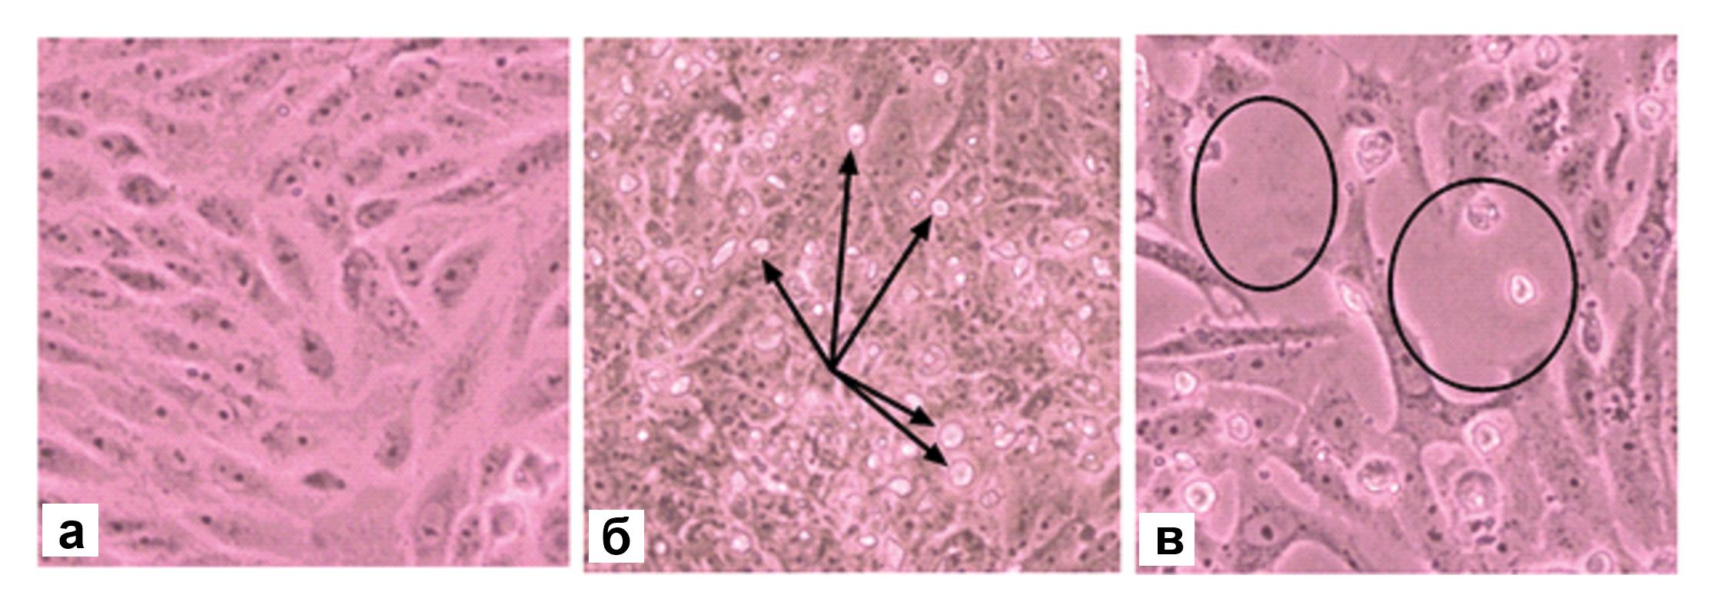
Примечания: a – неинфицированная культура клеток Vero, б – монослой культуры клеток Vero, зараженный вирусом SARS-CoV-2, на 3 день после заражения вирусом, в – монослой культуры клеток Vero, зараженный вирусом SARS-CoV-2, на 4 день после заражения вирусом. Черными стрелками отмечены округляющиеся и десквамируемые клетки, а «окна-пустоты» обозначены кружком.
Рисунок 3 – Цитопатологические действия изолята вируса SARS-CoV-2 на культуре клеток.

В других биологических образцах наличие цитопатогенного агента не удалось выявить в течение 3-х последовательных пассажей.
В культуре клеток ТЯ цитопатогенное действие вируса, зараженной биологическими образцами всех пациентов, как на первом, так и в трех последующих пассажах не развивалось, что указывало на отсутствие чувствительности данной культуры клеток к возбудителю коронавирусной инфекцией COVID -19.

3.1.2 Оценка и стабилизация цитопатогенности изолята вируса SARS-CoV-2
Для оценки и стабилизации цитопатогенности, а также регулирования патогенных показателей вирус, выделенный из назального смыва больного, пассирован в течение 10 последовательных генераций в культуре клеток Vero, выращенной монослоем в одноразовых пластиковых матрасах.
Стабилизация цитопатогенной активности вируса SARS-CoV-2 наступила с 5-6 пассажей (таблица 6), в которых и в последующих генерациях (до 10-го пассажа) вызывал ЦПД в культуре клеток Vero через 24-48 ч и подвергал в последующие 12-24 ч полной деструкции монослои культуры клеток. Титр цитопатогенности стабилизированного вируса с 5-го по 10-ый пассажи колебался в пределах 10^{6,08} – 10^{6,51} ТЦД₅₀/см³.

Таблица 6 – Скорость развития ЦПД, ч, и титр вируса, ТЦД₅₀/ см³, в культуре клеток Vero по пассажам

Вирус | Пассажи, №
 | 5 | 6 | 7 | 8 | 9 | 10
Вирус SARS-CoV-2 | 72/ 6,08±0,38 | 48-72/ 5,67±0,38 | 48/ 6,27±0,09 | 48/ 6,59±0,12 | 48/ 6,43±0,17 | 48/ 6,51±0,14
В числителе сроки максимального развития ЦПД, в знаменателе – титр вируса.

3.1.3 Чувствительность вируса в различных культурах клеток
Проведены исследования по поиску биологических моделей, чувствительных к вирусу SARS-CoV-2 и используемых in vitro. Наличие таких моделей, кроме человеческого и обезьяньего происхождения, даст возможность подобрать биологическую модель, используемую для репродукции вируса in vivo и воспроизведения болезни. В качестве таких объектов на данном этапе исследований использовали биологические модели, имеющиеся в коллекции банка культур клеток института, к которым относятся линии первичных и перевиваемых клеток, происходящих из органов обезьян (линии клеток Vero, MARC-145, MA-104), собак (линия клеток ПЩ, MDСK), кошек (линия клеток CRFK), сирийских хомяков (линия клеток ВНК-21), свиней (РК-15, СПЭВ), кроликов (RK-13), ягнят (первичная ТЯ).
В каждом субстрате-продуценте было проведено трехкратное пассажное генерирование вируса SARS-CoV-2. В качестве источника заражения использован для культуры клеток Vero суспензия образца смыва носовой полости пациента, больного COVID -19, для первичной культуры клеток ТЯ - вирус 4-го пассажа в культуре клеток Vero, а для оставшихся других культур клеток - культуральный вирус 14-го пассажа, адаптируемый в культуре клеток Vero. За возможной репродукцией вируса наблюдали ежедневно путем микроскопии, и наличие репродуктивного возбудителя устанавливали по цитопатологии и патологии в монослое клеток. Данные о результатах исследований по определению чувствительности разных видов культур клеток к вирусу SARS-CoV-2 коронавирусной инфекции COVID-19 представлены в таблице 7.

Таблица 7 – Чувствительность разных видов культур клеток к вирусу SARS-CoV-2 коронавирусной инфекции COVID-19

Наименование культур клеток | Критерии оценки чувствительности культур клеток к вирусу
 | пассажный уровень вируса | время появления ЦПД вируса, час | срок культивирования вируса, сут. | площадь поражения клеточного монослоя перед сбором вируса, % | титр вируса в культуре клеток Vero, lg ТЦД₅₀/см³ (Х±m) | Общий объем собранной суспензии, см³
Vero | 1 | 48 | 5 | 60-70 | 3.16±0.30 | 5
 | 2 | 48 | 4 | 60-70 | 4.41±0.22 | 5
 | 3 | 36-48 | 4 | 75-80 | 5.66±0.22 | 40
СПЭВ | 1 | 48-50 | 5 | 60-70 | 4.91±0.08 | 4
 | 2 | 48-50 | 4 | 60-70 | 5.33±0.16 | 4
 | 3 | 48-50 | 3 | 75-80 | 5.58±0.08 | 5
РК-15 | 1 | 48-50 | 5 | 60-70 | 5.66±0.22 | 8
 | 2 | 48-50 | 4 | 60-70 | 5.66±0.08 | 4
 | 3 | 48-50 | 3 | 75-80 | 5.33±0.16 | 5
MARC-145 | 1 | 48-50 | 5 | 60-70 | 3.91±0.22 | 4
 | 2 | 48-50 | 4 | 70-80 | 4.41±0.08 | 4
 | 3 | 48-50 | 3 | 80-90 | 4.50±0.25 | 5
МА-104 | 1 | 48-50 | 4 | 60-70 | 4.08±0.22 | 4
 | 2 | 48-50 | 4 | 70-80 | 4.50±0.08 | 4
 | 3 | 48-50 | 3 | 80-90 | 4.25±0.14 | 5
МДСК | 1 | 120-144 | 7 | 10-20 | 0.58±0.08 | 4
 | 2 | 120-144 | 6 | 10-20 | 0.41±0.16 | 3
 | 3 | 120-144 | 6 | 10-20 | 0.83±0.16 | 5
RK-13 | 1 | 120-144 | 7 | 10-20 | 0.58±0.08 | -
 | 2 | 120-144 | 6 | 10-20 | 0.58±0.08 | 16
 | 3 | 120-140 | 6 | 50-60 | 0.83±0.08 | 5
ТЯ | 1 | 120-144 | 7 | 10-15 | 0.16±0.08 | 4
 | 2 | 120-144 | 6 | 10-15 | 0.16±0.08 | 4
 | 3 | 120-144 | 6 | 15-20 | 0.50±0.14 | 5
ПЩ | 1 | не обнаружено | 7 | не обнаружено | 0.16±0.08 | 4
 | 2 | не обнаружено | 6 | не обнаружено | 0.08±0.08 | 3
 | 3 | не обнаружено | 6 | не обнаружено | 0,00 | 5
BHK-21 | 1 | не обнаружено | 7 | не обнаружено | 0.91±0.08 | 10
 | 2 | не обнаружено | 6 | не обнаружено | 0.75±0.14 | 10
 | 3 | не обнаружено | 6 | не обнаружено | 0.08±0.08 | 5
CRFK | 1 | 48-50 | 6 | 10-15 | 0.08±0.08 | 13
 | 2 | 48-50 | 6 | 10-15 | 0.00 | 4
 | 3 | не обнаружено | 6 | не обнаружено | 0.00 | 5

Из данных таблицы видно, что из 11 испытанных видов культур клеток наиболее чувствительными к вирусу SARS-CoV-2 коронавирусной инфекции COVID-19 оказались культуры клеток МА-104, MARC-145, РК-15, СПЭВ, Vero, в которых цитопатогенное действие вируса начиналось через 24-48 часов и на 3-5 сутки оно развивалось по всему монослою, поражая до 70-80 % клеток. Титр вируса в данных культурах был в пределах от 3,16 до 5,66 lg ТЦД_{50/}см³. При этом следует отметить, что между пассажами имеется существенная разница в титрах вирусной суспензии (от р ≤ 0,01 до р ≤ 0,0001), тогда как между клетками обезьяньего и свиного происхождения (р ≥ 0,05) в титрах вирусной суспензии cущественной разницы не установлено (рис.4).

Примечание: ns – нет существенной разницы
Рисунок 4 – Чувствительность различных культур клеток
к вирусу SARS-CoV-2

В культурах клеток МДСК, RK-13, ТЯ обнаруживались незначительные деструктивные изменения монослоя, однако титр вируса составил в пределах 0,50 до 0,83 lg ТЦД₅₀/см³, тогда как в остальных испытанных культурах проявление ЦПД вируса обнаружено не было [166].
На первом этапе проведены исследования, направленные на изучение биологических и молекулярно-генетических свойств вируса. В результате была подобрана биологическая система и определены оптимальные условия для размножения вируса in vitro. Исследования показали, что из 11 испытанных видов культур клеток наиболее чувствительными к вирусу SARS-CoV-2 оказались культуры клеток обезьян (МА-104, MARC-145, Vero-WHO) и свиньи (РК-15, СПЭВ). В этих культурах вирус активно размножался, и его биологическая активность возрастала с каждым пассажем. Однако культуры клеток МДСК, RK-13, ТЯ, CRFK, BHK-21, ПЩ оказались нечувствительными к вирусу SARS-CoV-2. Полученные нами данные, за исключением некоторых аспектов, подтверждают результаты исследований, проведенных в КНР. Единственным отличием в результатах исследований были данные о чувствительности культур клеток кошачьего (CRFK) и кроличьего (RK-13) происхождения. В наших исследованиях эти клеточные линии не были чувствительны к вирусу, в то время как китайские исследователи утверждают обратное [168]. Следует отметить, что исследователи из КНР определяли размножение вируса в культурах клеток путем обнаружения генетического материала вируса с использованием ПЦР и оценивали жизнеспособность культур клеток с помощью CellTiterGlo (Promega, Медисон, Висконсин, США), не учитывая развитие цитопатических эффектов. Мы считаем, что такой подход не полностью подтверждает чувствительность этих клеточных культур к вирусу. В дальнейших исследованиях репродукцию вируса осуществляли в сертифицированной ВОЗ клеточной линии Vero-WHO. Эта клеточная линия, развиваемая Всемирной организацией здравоохранения, представляет собой нормальную герпесвирусную и калцийчувствительную клетку, происходящую от зрелого зеленого обезьяньего почечного эпителия африканского происхождения. Vero-WHO представляет собой надежную и установленную линию, которая уже много лет используется для различных биомедицинских исследований, включая разработку вакцин против различных вирусных инфекций.

3.1.4 Адаптация вируса SARS-CoV-2 коронавирусной инфекции COVID-19 к выбранной системе культивирования, и оценка цитопатогенности при длительном пассировании в чувствительной биологической системе
Для оценки стабильности цитопатогенных свойств и установления вероятной изменчивости генетических и биологических свойств вируса при длительной репродукции в чувствительной биологической модели его пассировали в последовательных генерациях в культуре клеток Vero. Оценку изучаемых показателей проводили по скорости развития и характеру проявления ЦПД, а также титру накопления на разных пассажных уровнях. Результаты исследований представлены в таблице 8.
Вирус SARS-CoV-2 успешно был пассирован в культуре клеток Vero путем переноса вирусной суспензии до 60 пассажного уровня при температуре 37 °С. При этом было установлено, что вирус после каждого слепого пассирования адаптировался в культуре клеток Vero, сокращая начало срока цитопатического действия на монослой клеток и срока культивирования. Однако, несмотря на уменьшения дозы заражения титр вируса увеличивался с каждым пассажем (таблица 8).

Таблица 8 – Результаты исследований по адаптации вируса SARS-CoV-2 к выбранной системе культивирования, и оценка цитопатогенности при длительном пассировании в чувствительной биологической системе

Пассаж | Доза заражения | Начало срока проявление ЦПД, ч | Срок культивирования, ч | Инфекционный титр вируса, lg TЦД₅₀/см³
1-5 | 0.1 | 96 | 125±3 | 4.66±0.28
5-10 | 0.1 | 48-72 | 100±3 | 6.61±0.23
10-20 | 0.01 | 36-48 | 96±3 | 7.25±0.18
20-30 | 0.01 | 24-36 | 96±3 | 7.00±0.21
30-40 | 0.001 | 24 | 48±3 | 7.25±0.18
40-60 | 0.001 | 24 | 36±3 | 7.00±0.10

Таким образом, в результате проведенных исследований установлено, что после 5-10 пассажей цитопатогеность вируса SARS-CoV-2 стабилизируется и при определенной множественности инфицирования вызывает ЦПД через 24 ч., и приводит к полной дегенерации монослоя клеток в течение 72-96 ч. На всех испытанных пассажных уровнях характер цитопатогенного воздействия возбудителя остается стабильным и представляет в динамике: появление в монослое одиночных округлых клеток, которые хорошо преломляют свет, за счет которого выступают на поверхности монослоя в виде светящихся шариков, затем количество таких клеток резко возрастает и в течение последующих 24-72 ч подобной цитопатологии подвергается более 80-90% клеток. Титр цитопатогенности пассажного вируса до 60 генерации колеблется в пределах 10^{4,66}-10^{7,25}ТЦД₅₀/см³ [166].

3.2 Оценка устойчивости вируса при воздействии физических, химических и биологических факторов
В исследовательской работе определенное значение имеет устойчивость возбудителя болезни к разным манипуляциям, в процессе которой он подвергается воздействию различных факторов: физических, химических, биологических. Исходя из такой ситуации, в первоначальных исследованиях изучалось влияние замораживания и размораживания на сохранность вирусных частиц в репродуктивном состоянии. Влияние фактора изучали на суспензии культурального вируса. Для этого образцы культурального вируса подвергали несколько кратному замораживанию и размораживанию, и после каждого такого процесса подвергали оценке его цитопатогенности и инфекционной активности вируса.
В качестве биологического фактора, оказывающего влияние на репродуктивность вируса, в первых исследованиях была выбрана сыворотка крови крупного рогатого скота, которая широко используется в практике вирусологии в качестве питательной добавки к ростовым и поддерживающим средам. Влияние сыворотки крови на вирусную суспензию при ее хранении в различных температурно-временных режимах, и после такой манипуляции изучали цитопатогенную активность и термостабильность вируса путем титрования в культуре клеток.

3.2.1 Сохраняемость вируса SARS-CoV-2 после одно-, двух-, трех- кратных замораживаний при температуре минус 70 °С и оттаивания при комнатной температуре (21-23 ^{о}С)
Результаты проведенных исследований показали (таблица 9), что процесс замораживания при температуре минус 70^{о}С и размораживания при комнатной температуре (21-23 ^{о}С) не оказывает заметного влияния на качественный характер цитопатогенности вируса. Проявление ЦПД вируса в монослое клеток отмечался на 30-48 ч. Однако данный физический фактор (замораживание при температуре минус 70^{о}С и оттаивание при комнатной температуре (21-23 ^{о}С) оказывает существенное негативное влияние на сохранность инфекционного титра вируса. При этом инфекционный титр вируса в культуральной суспензии снизился от 0,50 до 0,92 lgТЦД₅₀/см³.
Таблица 9 – Сохраняемость вируса после воздействия физических факторов

Показатели | Исходный вирус | Проведенные манипуляции с помощью физических факторов
 |  | 1* | 2** | 3***
Инфекционный титр вируса, lgТЦД₅₀/см³ | 5,66±0.28 | 5,16±0.23 | 4,91±0.18 | 4,74±0.11
Проявление ЦПД вируса в монослое, час | 30-48 | 30-48 | 30-48 | 30-48
Потеря инфекционного титра вируса | - | 0.5 | 0.75 (0.25) | 0.92 (0.17)
Примечания:
1* - титр вируса после однократного замораживания при минус 70ºС и размораживания при комнатной температуре (21-23 ^{о}С)
2** - титр вируса после двукратного замораживания при минус 70ºС и размораживания при комнатной температуре (21-23 ^{о}С)
3*** - титр вируса после трехкратного замораживания при минус 70ºС и размораживания при комнатной температуре (21-23 ^{о}С)

3.2.2 Термостабильность вируса SARS-CoV-2 при различных температурах инкубирования
Инкубация вируса при температуре 37°С. Вирус SARS-CoV-2 без добавления сыворотки КРС при темпреатуре 37°С потерял свою инфекционность в течение 10 часов, тогда как с содержанием 2% сыворотки КРС вирус потерял инфекционную активность на 25 час. При этом инфекционность вируса сохранялась 2 раза дольше времени в среде содержащей 2% сыворотки крови (20 ч), чем в среде без сыворотки (рис. 5а).
при комнатной температуре (22±1) °С (рис. 5б) инфекционность вируса в культуральной среде без добавления сыворотки КРС терялся на 5 ч позже, чем при температуре 37°С, а в среде с 2% сывороткой активность вируса снижалась до 1.16±0.28 lg ТЦД₅₀/см³ на 25 ч.
Инкубация вируса при температуре 4°С. В безсывороточной среде хранение вируса приводила к полной утрате титра вируса на 25 ч, а в среде с содержанием сыворотки КРС вирус меньше утратил свою инфекционность на 25ч (рис. 5в), и титр вируса составил 3.00±0.25 lg ТЦД₅₀/см³. В отличие от других температур титр вируса снижался медленнее и плавнее при 4°С в среде, содержащей 2% сывороткой крови.
Хранение вируса при температуре минус 70 °C в течение 4 мес не было обнаружено очевидной потери вирусной инфекционности (рис. 5г). Однако мы заметили резкое снижение титра вируса на 5 мес, и титр вируса остался на этом уровне до окончания срока наблюдения (6 месяцев).

Рисунок 5 – Результаты исследований по изучению термостабильности вируса SARS-CoV-2 при температурах 37°С (а),
(22±1)°С (б),4° С (в) и 70 °C (г)

Таким образом, результаты исследований, выполненных в одной повторности, показали, что добавление сыворотки КРС в вирусную суспензию при краткосрочных хранениях обладает более протективными свойствами, тогда как вирусная суспензия без добавления сыворотки КРС инактивировалась через 10-20 ч в зависимости от хранений температуры [166].
Исследовательская работа имеет огромное значение для того, чтобы выявить устойчивость возбудителя болезни к различным манипуляциям, в процессе которых он подвергается воздействию различных физических и химических факторов. Сравнение условий хранения образцов нуклеиновых кислот вируса SARS-CoV-2 и факторов окружающей среды (температура, относительная и абсолютная влажность, солнечный свет) позволяет сделать вывод о влиянии этих факторов на вирус. При рассмотрении данной ситуации, нами было изучено влияние замораживания и размораживания на сохранение вируса в репродуктивном состоянии. Paggiaro и др., анализируя результаты исследований других исследователей в своем литературном обзоре, делают вывод о том, что замораживание и оттаивание не оказывают влияния на вирусный инфекционный титр COVID-19 [169]. Однако результаты нашего исследования показывают, что процесс замораживания при температуре минус 70 °С и оттаивания при комнатной температуре (20-22 °С) не оказывает заметного влияния на качественные свойства цитопатогенности, но было показано существенное негативное влияние на сохранность титра вируса. После замораживания и оттаивания в используемом режиме репродуктивный титр вируса в культуральной суспензии снижается на 0,50-0,75 lgTCD₅₀. Это составляет 68-82% от общего количества вирусных частиц.
Важно изучить условия хранения вирусных суспензий, используемых в различных исследовательских проектах и ​​при производстве биологических препаратов. Потому что работая в лаборатории с живым вирусом SARS-CoV-2, мы неожиданно столкнулись с ситуацией, что при постановке реакции нейтрализации использованный контрольный вирус не оказывал цитопатического действия на культуру клеток. Вирус хранили при 4°С в течение 18 ч перед проведением реакции. В связи с этим мы решили изучить устойчивость вируса SARS-CoV-2 в суспензионной форме при различных температурных условиях. Анализируя результаты эксперимента, мы пришли к следующим выводам: при работе или экспериментах с живыми вирусами температуры 37°С, 22°С и 4°С оказывают негативное влияние на активность вирусной инфекции. Поэтому рекомендуется использовать белковые стабилизаторы, такие как бычья сыворотка, в качестве защитного агента для поддержания жизнеспособности вируса.
Аналогичные исследования были проведены другими исследователями и обнаружили, что вирус SARS-CoV-2 сохранялся в DMEM при температуре 4°C, 22°C и 37°C в течение 14 дней, 7 дней и 1 день соответственно. Повышение температуры до 56°С и 70°С существенно сокращало время поддержания инфекционного титра до 10 мин и 1 мин соответственно [170].

3.2.3 Оценка устойчивости вируса при воздействии химических факторов
Данные о влиянии химических факторов при работе с возбудителями болезней необходимы для создания условий биологической безопасности для персонала и окружающей среды, а также конструирования технологий изготовления биологических препаратов диагностического и профилактического назначения. В первоначальных исследованиях в качестве таких веществ нами использованы дезинфектант «Анолит», содержащий 2% активного хлора, и формалин, содержащий 37% формальдегида.
Для воздействия на вирус Анолит и формальдегид использовали в конечной концентрации 1%. В качестве источника возбудителя использовали культуральный вирус с титром биологической активности 10^{5,75} ТЦД₅₀/см³ [166].
По результатам проведенных исследований установлено, что вирус SARS-CoV-2 не обладает заметной устойчивостью к использованным химическим реагентам и теряет свою репродуктивную активность в течение первых 60 минут при обработке активным хлором и формальдегидом, активность возбудителя снижается на 99% в течение 24 ч.
Данные о влиянии химических факторов при работе с возбудителями полезны для создания условий биологической безопасности для человека и окружающей среды, а также для разработки технологий производства биологических препаратов диагностического и профилактического назначения. Анализ литературных данных показывает, что глутаральдегид, β-пропиолактон, метанол, параформальдегид, формальдегид, додецилсульфат натрия, Тризол, Triton X-100, Tween 20 или NP-40 инактивируют вирусы SARS-CoV-1 и SARS-CoV-2 [171, 172, 173, 174, 175]. Формалин (разбавленный формальдегид) уже несколько лет успешно используется для инактивации вирусов при производстве противовирусных вакцин, поэтому в этом исследовании изучалось влияние формальдегида на вирусы [176, 177, 178, 179, 180]. Он также используется в качестве фиксатора клеток и тканей. Кроме того, формалин — дешевое и легкодоступное химическое вещество, которое можно использовать в научных и промышленных целях. В наших исследованиях обработка 0,1% и 0,05% растворами формальдегида при температурах 37 °C и 22 °C эффективно повлияет на инфекционность вируса SARS-CoV-2, тогда как инактивация вируса при 4°С с использованием указанных концентраций происходит медленнее и более длительнее. Полученные результаты показывают, что инактивация вируса SARS-CoV-2 с помощью формалина зависит от концентрации формалина, температуры реакции, времени инкубации. В других исследованиях подтверждено, что формалин может изменить антигенную структуру вириона [181, 182]. Было показано, что инактивация формалина изменяет антигенные свойства и снижает иммуногенность вакцин, таких как вирус гепатита A и B, вирус полиомиелита, вирус герпеса крупного рогатого скота и вирус гриппа на моделях мышей [183, 184, 185, 186, 187]. В наших экспериментах вирус сохранял свою морфологическую целостность при наблюдении методом электронной микроскопии после обработки формальдегидом. Мы измерили полноту инактивации инактивированной суспензии в клетках Vero и обнаружили, что вирус был полностью инактивирован, при этом никаких изменений как в контрольных, так и в инфицированных клетках после трех пассажей не наблюдалось ((отсутствие вирусного ЦПД в культуре клеток), нетоксичность была подтверждена среди протестированных образцов. Изучено влияние химических факторов на вирус, необходимых для создания условий биологической безопасности персонала. Обработка активным хлором и формальдегидом в течение первых 60 минут предотвратила выживание вируса SARS-CoV-2, а количество ионов водорода в используемой реакционной среде снизило активность возбудителя на 99% в течение 24 часов.

3.3 Поиск биологической модели для оценки иммуногенности вакцин против коронавирусной инфекции COVID-19
Патогенность вируса SARS-CoV-2 была изучена на хомяках, мышах, собаках, хорьках, морских свинках, крысах, свиньях и кошках. Перед заражением у всех видов животных отобрали сыворотки крови для подтверждения отсутствия в организмах специфических антител к вирусу короновирусной инфекции. Сыворотки были проверены в реакции нейтрализации. После оценки иммунного статуса животных заражали согласно методом, указанный в разделе материалы и методы по пп. 2.2.2. В качестве контрольной группы оставили неинфицированных животных в тех же количествах. За инфицированными и контрольными животными ежедневно наблюдали в течение 14 суток, и фиксировали клинические признаки или симптомы, выявленные во время ежедневного мониторинга.

3.3.1 Клинические признаки
В результате установлено, что у мышей, собак, крыс, морских свинок, и свиньях, зараженных вирулентным вирусом, не было выявлено никаких клинических признаков или симптомов болезни при интраназальном заражении. Температура тела испытуемых видов животных осталась в пределах физиологической нормы (рис. 6а, 6б, 6в, 6г). Общее состояние всех зараженных животных осталось удовлетворительным как у контрольных животных, и они остались клинически здоровыми в течение 14 сут. После окончания опыта все животные умерщвлены гуманным способом и отобраны пробы сыворотки крови, внутренние органы (в основном были отобраны ткани легких, по необходимости у некоторых животных отобрали другие жизненно важные внутренние органы) для установления репликации вируса, а также для изучения патологических изменений в верхних и нижних дыхательных органах.
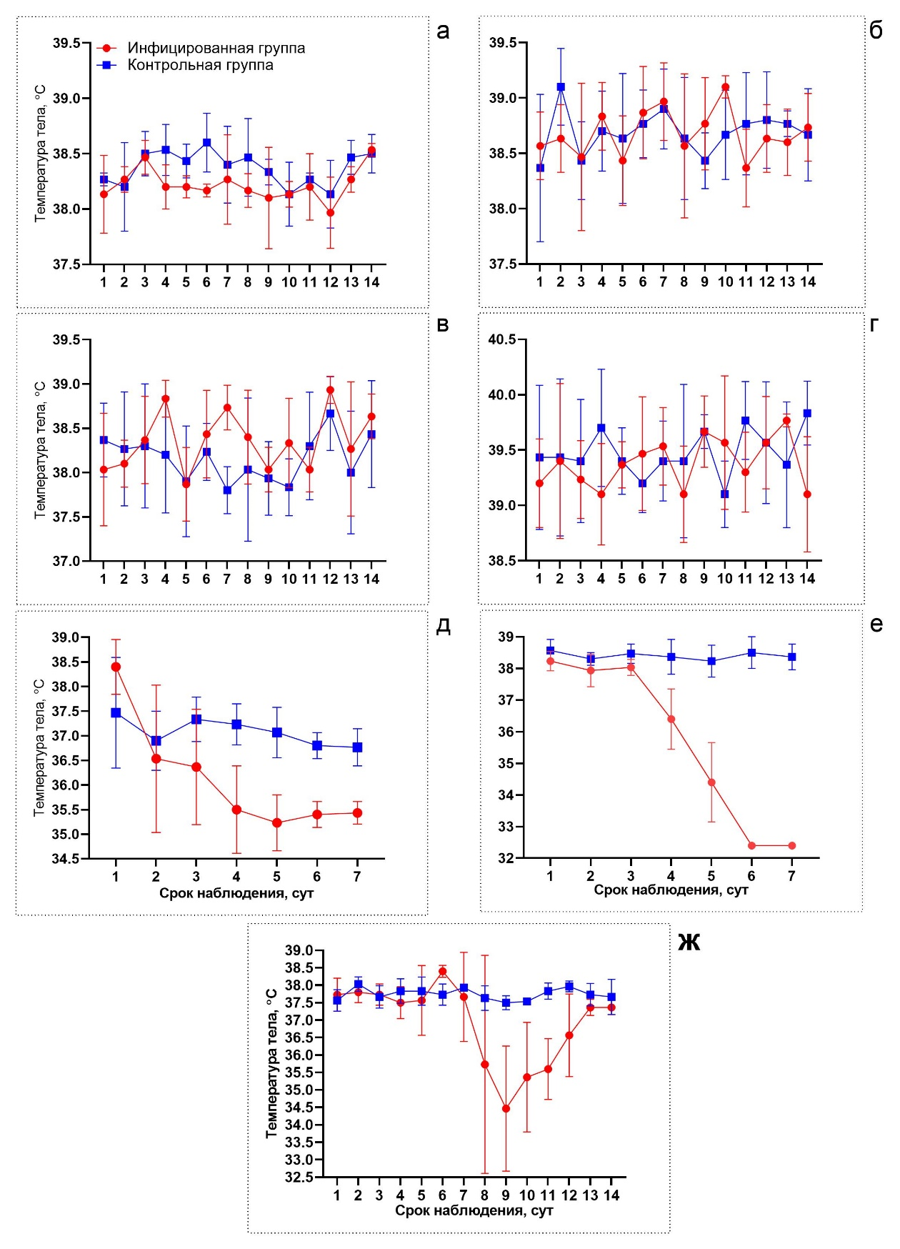
Рисунок 6 – Температурная реакция лабораторных животных после заражения диким вирусом SARS-CoV-2. а – собаки; б – крысы; в - морские свинки ; г – свиньи ; д– хорьки; е– кошки; ж – хомяки.

При интраназальном заражении у хорьков не отмечались какие-либо признаки заболевания, температуры тела остались в пределах физиологических норм (36,0-37,7 °С) на 1 сутки после инфицирования. На вторые сутки у инфицированных животных отмечались стрессовое состояние, одышка, пассивность, и снижение температуры тела до 35,2°С (рис. 6д). На третьи сутки пало одно животное. У остальных инфицированных хорьков отмечалось стрессовое состояние, одышка и пассивность. На четвертые сутки у двух из четырех хорьков наблюдали снижение температуры тела до 34,3-34,2°С. Животных, показавшие гипотермию подвергли эвтаназии в преагональном состоянии и отобрали пробы паренхиматозных (легкие, печень, селезенка, кишечник, сердце, почка) органов для исследования. С пятых суток у оставшихся в живых хорьков сохранялось пассивность, однако прием питания значительно улучшилось. Тогда как состояния хорьков контрольной группы оставались в пределах физиологической нормы во время всего срока наблюдения (7 суток). На 7 сутки животных контрольной и опытной группы подвергли эвтаназии, отобрали пробы крови и патологические материалы для исследования.
При заражении вирусом 4,50 ТЦД₅₀/см³ у кошек не отмечались какие-либо признаки заболевания на 1 сутки после инфицирования. Температуры тела остались в пределах физиологических норм (38,0 – 39, 0°С). На вторые сутки у инфицированных кошек температура тела была ниже нормы. На 3, 4, 5 сутки у кошек была замечена диарея, потеря аппетита, пассивность, увлажненная шерсть. Температура тела колебалась в пределах 33,1-38,2 °С (рис. 6е). На 4 сутки пало 2 кошки, отобрали пробы крови и патологические материалы (легкие, сердце, печень, селезенка, кишечник, почка) после вскрытия трупа для подтверждения в ПЦР и гистологическом исследовании. На 6 сутки пали еще три кошки. У всех павших кошек были отобраны пробы крови из всех внутренних органов для дальнейшего исследования. Также производился отбор смывов ежедневно со вторых суток.
У зараженных хомяков во время ежедневного мониторинга регистрировали клинические симптомы в виде снижения активности, аппетита и веса тела, гипо- или гипертермия (рис. 6ж), диарея, истощенность, взъерошенность шерсти.

3.3.2 Патологоанатомическое вскрытие трупов животных
При вскрытии брюшной полости трупа мышей, собак, крыс, морских свинок и поросят подверженный эвтаназии на 7 и 14 сутки после заражения, не отмечалось видимых патологий, при вскрытии грудной полости также не отмечено патологий. Остальные внутренние органы анатомически расположены правильно, без видимых патологий. Такие же результаты у всех животных контрольных групп.
При вскрытии грудной полости трупа хорьков отмечено, что легкие диффузно уплотнены, безвоздушны, полнокровны, красного цвета, с выраженным отеком, очаговыми кровоизлияниями. При вскрытии в легких животных обнаружены очаговые, множественные кровоизлияния. Патологические изменения охватывали от 10 до 60% объема легких. У павшего хорька отобрали патологический материал легких для подтверждения в ПЦР и гистологическом исследовании.
При вскрытии грудной полости трупов кошек, павших после заражения, отмечались патологии в виде точечных кровоизлияний, бледное окрашивание, пушистость, неэластичная, симптомы похожие на эмфизему легких. Патологическия изменения охватывали от 20 до 80% объема легких. Остальные внутренние органы анатомически расположены правильно, без видимых патологий.
При вскрытии грудной полости трупов хомяков, после заражения, отмечались патологии в виде точечных кровоизлияний и диффузных геморагий нижних частей легких. Патологические изменения охватывали от 20 до 95% объема легких. Остальные внутренние органы анатомически расположены правильно, без видимых патологий.

3.3.3 Гистологическое исследование
Для установления патогенеза болезни проведены гистологические исследования на легких следующих видов животных:
Собаки. Ткани легких собак после контрольного заражения вирусом SARS-CoV-2 на 7 сутки – Кровеносные сосуды расширены и полнокровны (рис. 7а). На 14 сутки Альвеолы маловоздушные, перегородки утолщены, заполнены экссудатом, состоящим из фибрина окрашенного эозинофильно, нейтрофильных лейкоцитов и небольшого количества альвеолярных макрофагов (рис. 7б).
Крысы. Ткани легких крыс на 7 сутки после контрольного заражения вирусом SARS-CoV-2 – Альвеолы безвоздушные, содержат обильный лейкоцитарный инфильтрат, в прилежащих участках некоторые альвеолы расширены, склероз, эпителий бронхов уплощен, местами с просветами слизи и лейкоцитами. В просвете некоторых бронхов содержится преимущественно лейкоцитарный экссудат, эпителий местами слущен, стенки утолщены, в их толще отмечается воспалительный инфильтрат, кровеносные сосуды расширены и полнокровны; вокруг этих бронхов имеются безвоздушные очаги (рис. 7г).
На 14 сутки - Все альвеолы расширены, безвоздушны, заполнены экссудатом, состоящим из фибрина окрашенного эозинофильно, нейтрофильных лейкоцитов и небольшого количества альвеолярных макрофагов; межальвеолярные перегородки утолщены, кровеносные сосуды расширены, полнокровны. Бронхи (бронхиолы звездчатые, эпителий с отеком, в просветах некоторых бронхиолы отличаются содержимым темного цвета, стенки сосудов утолщены, расширены (рис. 7д).
Морские свинки. Ткани легких морских синок на 7 сутки после контрольного заражения вирусом SARS-CoV-2 Альвеолы маловоздушны, некоторые расширены, в просветах некоторых бронхов и сосудов содержимое темного света. Стенка бронха утолщена, отмечаются очаги хронической воспалительной инфильтрации, гиперплазия поверхностного эпителия и желез подслизистой оболочки, некоторые железы кистозно расширены (рис. 7ж). На 14 сутки - Альвеолы маловоздушны, с участками безвоздушности, перегородки утолщены, имеются обширные зоны воспаления, с обильным внутриальвеолярным экссудатом из фибрина и нейтрофильных лейкоцитов. Бронхиолы фестончатые в просветах некоторых бронхов содержимое темно-синего цвета (рис. 7и).
Свиньи. Ткани легких поросят после контрольного заражения вирусом SARS-CoV-2 – на 7 сутки - Просветы альвеол расширены, перегородки истончены, бронхиолы спазмированы (рис. 7л). На 14 сутки – Просветы альвеол расширены, диффузное альвеолярное повреждение, перегородки истончены, местами с разрывами перегородок, плевра склерозирована, бронхиолы спазмированы (рис. 7м).
Хорьки. Ткани легких хорьков на 7 сутки после контрольного заражения вирусом SARS-CoV-2 – Альвеолы маловоздушные, перегородки утолщены, с лизированными эритроцитами, стенки сосудов утолщены, полнокровны. Бронхиолы фестончатые (рис. 7п). Также встречаются звездчатые бронхиолы. Эпителий уплощен, с участками лизированных эритроцитов в межольвеолярной перегородке. На 14 сутки - Альвеолы воздушные местами расширены, сосуды расширены, стенки утолщены, полнокровны, с участками кровоизлияний в межальвеолярных перегородках (рис. 7р).
Кошки. Ткани легких кошек после контрольного заражения вирусом SARS-CoV-2 – на 7 сутки - Сосуды стенки утолщённые. Также, ткани легких других кошек альвеолы эмфизематозно расширенные, с разрывом стенки в просвете некоторых альвеол отёчная жидкость, десквамация альвеолярного и бронхиолярного эпителия (рис. 7т). На 14 сутки - Альвеолы резко растянуты фибрином и заполнены серозной жидкостью – экссудатом, содержащим водянистую слегка мутноватую жидкость. Бронхи расширенные, в просвете серозно - гнойная жидкость. Сосуды спавшиеся, в просвете масса эритроцитов (рис. 7у).
Хомяки. На 7-день заражения наблюдается интенсивное окрашивание микроструктур легкого хомяка, что, наверное, объясняется с переходом острого респираторного дистресс-синдрома (ОРДС) на вторую пролиферативную фазу. Это фаза сопровождается усилением обмена веществ, впоследствии интенсивного кровоснабжения органа (рис. 7х). На 14-день заражения доминирующая часть микроструктурных элементов паренхимы легкого уже восстановлены. Альвеолы имеют характерные тонкие дыхательные мембраны (рис. 7ц).
На основе гистологических анализов у морских свинок, собак, крыс и поросят, замечены гистологические изменения не характерные для вируса SARS-CoV-2. А животные которые были восприимчивы к вирусу SARS-CoV-2 во время заражения у хорьков и кошек замечены обширные признаки пневмонии характерные для острого респираторного синдрома 2 типа. Полученные данные согласуются с данными полученными ранними исследованиями по изучению патогенности вируса SARS-CoV-2 на данных животных, и показывают положительные результаты наших исследований.
Примечания: a - очаговая пневмония; б - диффузное альвеолярное повреждение; в – без патологии; г - Бронхопневмония (очаговая пневмония); д - Крупозная пневмония; е - без патологии; ж - Расширенные полнокровные сосуды; и - Очаг гнойного воспаления; к - без патологии; л - Спазм бронхиолы и расширенные альвеолы; м - Эмфизема легких и спазм бронхиолы; н - без патологии; п - Эмфизема легких; р - Гиперемия легких; с - без патологии; т - эмфизема и утолщенные стенки сосудов; у - Расширенный бронх, серозно - гнойная жидкость; ф - без патологии; х- атипичные клетки с нуклеомегалией с базофильными и эозинофильными ядрышками, просветление и пенистое или ячеистое видимость цитоплазмы и ядер клеток; ц - бронхиола в состоянии восстановления с внутренним содержанием эритроцитов, микротромбы, геморрагический некроз и диффузная инфильтрация лимфоидной ткани; ш - без патологии. Окраска гематоксилином и эозином. об.х100.
Рисунок 7 – Гистологическое исследование ткани легких животных
3.3.4 Результаты вирусологических исследований
Пробы, отобранные от различных видов животных, были исследованы на наличие РНК вируса и на вирусовыделение. В результате постановки ПЦР было установлено, что в пробах, отобранных от мышей, собак, крыс, морских свинок и поросят не было выявлено РНК вирусов (таблица 10).
При исследовании легких хомяков, хорьков и кошек в ПЦР выявлено наличие РНК вируса в пределах Ct ≤ 18.1-27.9. Далее при исследовании проб других органов и смывов этих видов животных следует отметить, что наличие РНК выявлено во всех пробах кошек, тогда как у хомяков обнаружено РНК вируса только во всех смывах и легких (таблица 10).

Таблица 10 – Результаты выделения РНК из патанатомических органов и смывов экспериментально зараженных животных

Вид животных | Легкие | Печень | Селезенка | Кишечник | Почки | Сердце | Оральный смыв,  день |  |  | Назальный смыв, день |  |  | Окулярный смыв, день
 |  |  |  |  |  |  | 3 | 5 | 7 | 3 | 5 | 7 | 3 | 5 | 7
Мыши | - | - | - | - | - | - | - | - | - | - | - | - | - | - | -
Собака | - | - | - | - | - | - | - | - | - | - | - | - | - | - | -
Крысы | - | - | - | - | - | - | - | - | - | - | - | - | - | - | -
Морские свинки | - | - | - | - | - | - | - | - | - | - | - | - | - | - | -
Cвиньи | - | - | - | - | - | - | - | - | - | - | - | - | - | - | -
Кошки | + | + | + | + | + | + | + | + | + | + | + | + | + | + | +
Хорьки | + | - | - | - | - | - | - | - | - | - | - | - | - | - | -
Хомяки | + | - | - | - | - | - | + | + | + | + | + | + | + | + | +
Примечания
1 «-» – отсутствуе вирусной РНК
2 «+» – наличие вирусной РНК

На основе ПЦР исследований было установлено что репликация РНК вируса SARS-CoV-2 успешно реплецировалась у хорьков, кошек и хомяков. Для качественной оценки вируса, способных к дальнейшей репликации материалы были исследованы на вирусовыделение на культуре клеток.
В результате вирусовыделения на культуре клеток из материалов легких мышей, собак, крыс, морских свинок и поросят не было выявлено вирусов (таблица - 11).
Результаты вирусовыделения на культуре клеток из ткани легких хорьков показали результаты только у некоторых хорьков в пределах 1,00-2,50 lg ЦПД_{50.}
Результаты при вирусовыделении отобранных от кошек показали результаты от 1,00 до 3,50 lg ЦПД₅₀ в тканях легких и смывах (назальных, оральных, окулярных).
Клинические образцы (назальные, оральные, окулярные смывы) и патологические материалы (легкие), полученные от хомяков на 3, 5, 7, 9 сутки после заражения показали результаты деструктивных изменений, характерные для вируса SARS-CoV-2 на монослое культуры клеток, что означает репликацию и локализацию вируса в органах дыхательных путей зараженных хомяков.

Таблица 11 – Вирусовыделение из полученных аутопсиных материалов и смывов
 | Легкие | Печень | Селезенка | Кишечник | Почки | Сердце | Оральный смыв,  день |  |  | Назальный смыв, день |  |  | Окулярный смыв, день
 |  |  |  |  |  |  | 3 | 5 | 7 | 3 | 5 | 7 | 3 | 5 | 7
Мыши | 0 | 0 | 0 | 0 | 0 | 0 | 0 | 0 | 0 | 0 | 0 | 0 | 0 | 0 | 0
Собаки | 0 | 0 | 0 | 0 | 0 | 0 | 0 | 0 | 0 | 0 | 0 | 0 | 0 | 0 | 0
Крысы | 0 | 0 | 0 | 0 | 0 | 0 | 0 | 0 | 0 | 0 | 0 | 0 | 0 | 0 | 0
Морские свинки | 0 | 0 | 0 | 0 | 0 | 0 | 0 | 0 | 0 | 0 | 0 | 0 | 0 | 0 | 0
Свиньи | 0 | 0 | 0 | 0 | 0 | 0 | 0 | 0 | 0 | 0 | 0 | 0 | 0 | 0 | 0
Кошки | 3,5 | 0 | 0 | 0 | 0 | 0 | 1,00 | 1,00 | 1,00 | 1,00 | 1,00 | 1,00 | 0 | 0 | 0
Хорьки | 2,5 | 0 | 0 | 0 | 0 | 0 | 0 | 0 | 0 | 0 | 0 | 0 | 0 | 0 | 0
Хомяки | 2,0-5,5 | н.и. | н.и. | н.и. | н.и. | н.и. | 0.54-5,50 | 0.54-5,50 | 0.54-5,50 | 0.54-5,50 | 0.54-5,50 | 0.54-5,50 | н.и. | н.и. | н.и.
Примечания
1 «-» – отсутствует вирусная РНК
2 «+» – наличие вирусной РНК
3 н.и – не исследовано
4. Значения приведены в lg ТЦД₅₀/см³.

Таким образом было установлено что вирус способный к репликации был выявлен в организме кошек, хорьков и хомяков.
В условиях лаборатории ABSL-3 проведена работа по изучению патогенных свойств вируса SARS-CoV-2 на различных лабораторных животных с целью разработки биологической модели пригодного для оценки эффективности разработанных вакцин против новой коронавирусной инфекции. С этой целью исследования проведены на различных лабораторных животных интраназальным путем заражения. В результате проведенных исследований установлено, что среди испытуемых животных оказались более восприимчивыми кошки, хорьки и хомяки к вирусу новой коронавирусной инфекции. На основе полученных результатов установлено, что хомяки являются более подходящей моделью для изучения патогенеза коронавирусной инфекции, так как данная модель описывают клинические признаки, наблюдаемые как у людей, поддерживает репликацию вируса, воспалительного процесса в легких. Согласно литературным данным хомяки обладают уникальными физиологическими характеристиками, благодаря которым они хорошо подходят для биомедицинских исследований в качестве экспериментальной модели [164], в том числе для вирусных болезней. Установлено, что в организме этих животных реплицируется вирус SARS-CoV-1 [188, 189], а по результатам недавних исследований [191, 192, 193], хомяки, вследствие их восприимчивости к коронавирусной инфекции COVID-19, рекомендованы в качестве биологической модели для вируса SARS-CoV-2.
Известны исследования, в которых использовались трансгенные мыши способные транслировать ангиотензинпревращающий фермент 2 человека (hACE2) [194]. Такая модель животных вполне смогла показать патогенность вируса, но летальность у таких мышей наступала гораздо раньше, чем у людей [195]. Однако экспрессия человеческого ACE2 у этих трансгенных мышей не является физиологической, и эти мыши являются не легкодоступными [157]. Эксперименты проводили также на домашних кошках и хорьках, которые имеют свои коронавирусные патогены. Они были подвержены носительству коронавирусной инфекции человека, и проявляли клинические признаки болезни. Но летальность у хорьков наступала уже на 3 сутки. Однако вирус проявлял быстрый клиренс, что также делает эти модели менее допустимыми [165, 167]. Физиологически и анатомически более близкими человеку доступными лабораторными животными являются нечеловекообразные приматы, которые также применялись для опытов по изучению данного вируса [197]. Но высокая цена данной модели животного также является ограничением использования примата.

3.4 Патогенность штамма вируса SARS-CoV-2 в зависимости от способа введения хомякам
Поскольку вирус являлся новым и практически он достаточно неизучен, для сравнительного изучения влияния способа инфицирования на проявление патогенного свойства изучаемого вируса, хомяков заражали тремя наиболее популярными способами: интраназально (группа 1, n=4), внутривенно (группа 2, n=4) и подкожно (группа 3, n=4). При этом инфицирующая доза вируса составила 4,50 ТЦД₅₀/см³. Четвертую группу оставили в качестве контрольной группы (n=4). За животными вели наблюдение в течении 14 суток, фиксировали клинические признаки заболевания вызываемыми вирусом. Отбирали пробы смывов на 0, 3, 5, 7, 9, 12, 14 сутки и проверяли на наличие РНК вируса в ПЦР и в вирусовыделении. На 7 и 14 сутки эвтаназировали по 2 хомяка с каждой группы и исследовали макро- и микро- патологические картины ткани легких. Результаты исследований по указанным параметрам приведены ниже.

3.4.1 Клинические признаки
Интраназальное заражение. Клинические наблюдения за хомяками при интраназальном заражении. На вторые сутки у зараженных животных отмечали стрессовое состояние, пассивность, взъерошенность шерсти и поглаживание, потирание конечностей и носового зеркала. Также отмечено снижение живой массы и температуры тела (рис. 8). Животные находились в угнетенном состоянии, у некоторых хомяков отмечалось температура тела 32,4 °С (рис. 8), после чего через 2 часа животное умерщвлялось. В остальные дни (от 4 до 14 дней) у зараженных хомяков этой группы сохранялись клинические признаки заболевания, такие как общее стеснение и частое поглаживание носового зеркала. Пик заболевания приходился на 5-8 день после заражения. При этом значения температуры тела животных имели достоверные отличия от соответствующих значений температуры тела контрольной группы (р<0,05).
Внутривенное заражение. Клинические наблюдения за хомяками при внутривенном заражении. При внутривенном заражении у животных не наблюдалось признаков заболевания на протяжении всего периода наблюдения. Температура тела оставалась в пределах физиологической нормы (35,5–38,8°С) (рис. 8). Однако к 5-6 дню у 10% хомяков этой группы наблюдалось также снижение активности, увлажнение и взерешенность шерсти.
Подкожное заражение. Клинические наблюдения за хомяками при подкожной инфекции. При подкожном заражении у животных на протяжении всего периода наблюдения признаков заболевания не наблюдалось. Температура тела оставалась в пределах физиологической нормы (35,5–38,8 °С) (рис. 8).
Контрольная группа. Клинические наблюдения за неинфицированными хомяками. В контрольной группе на протяжении всего периода наблюдения абсолютно не наблюдалось никаких признаков заболевания. Животных контрольной группы в конце эксперимента подвергли эвтаназии методом цервикальной дислокации, как и животных других групп, отобрали патологические материалы для сравнительных исследований с другими группами [196].
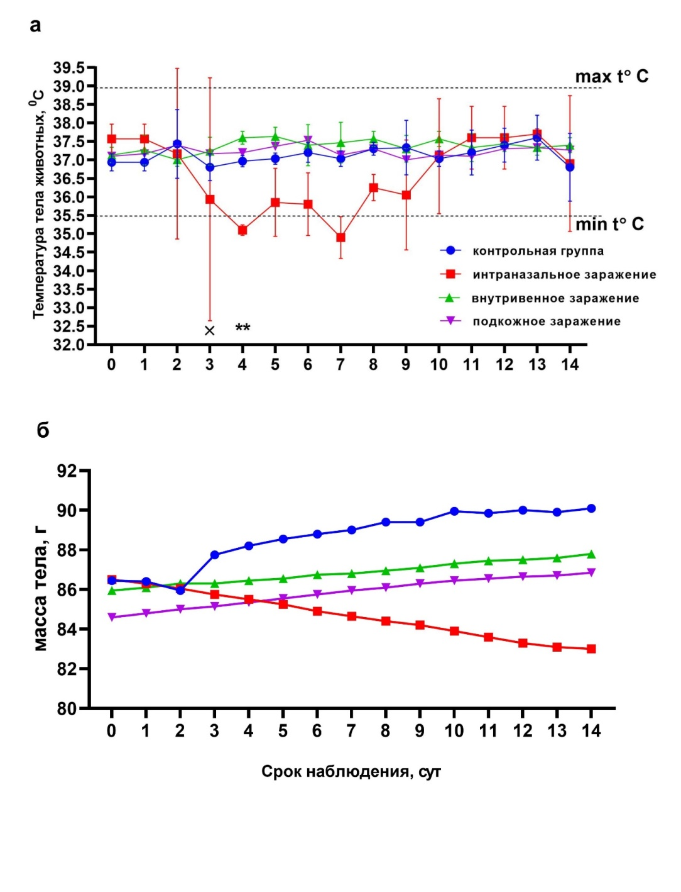
Примечания: (max t°C, min t°C) – максимальный и минимальный предел нормальной температуры тела хомяков; х - на третьи сутки пал один хомяк, зараженный интраназальным методом; ** - для установления инфицированностью вирусом во время совместного содержания животных перемещен один хомяк с контрольной группы в группу, зараженной интраназальным методом вместо павшего хомяка.
Рисунок 8 – Результаты измерения температуры тела (а) и массы тела (б) хомяков, зараженных различными методами заражения [196].

3.4.2 Патологоанатомическое вскрытие трупов животных:
При интраназальном заражении. При вскрытии брюшной полости трупа хомяка, павшего на 3 сутки после заражения, не отмечается видимых патологий, однако при вскрытии грудной полости отмечено, что легкие неравномерно окрашены и обнаружены точечные кровоизлияния. Бронхиальные и средостенные лимфатические узлы увеличены. Остальные внутренние органы анатомически расположены правильно, без видимых патологий.
У остальных хомяков, а также у хомяка контактного, находящегося на совместном содержании с хомяками, инфицированными интраназально, отмечается аналогичная картина.
При внутривенном заражении. В этой группе также были обнаружены патологические изменения в основном в легких за исключением других внутренних органов. На кожных покровах отмечены влажные повреждения кожи, влажная и взъерошенная шерсть.
При подкожном заражении. В группе хомяков после подкожного заражения также не обнаружили ни клинических проявлений инфекции, ни достоверных отклонений патологических изменений внутренних органов хомяков от контрольной группы животных даже при вскрытии трупов животных.
В контрольной группе. При вскрытии брюшной полости трупов у контрольных животных установлено, что все внутренние органы анатомически расположены правильно. Брюшина бледно-розового цвета, гладкая, блестящая. Видимых патологий нет [39, 196].

3.4.3 Гистологическое исследование легочной ткани хомяка
Гистологическое исследование легочной ткани хомяка, зараженной интраназальным методом.
На 7-й день после заражения наблюдается интенсивное окрашивание микроструктур легких хомяка, что, вероятно, объясняется переходом острого респираторного дистресс-синдрома во вторую пролиферативную фазу. Наблюдается уменьшение белково-фибринового экссудата в просвете альвеол. Микроструктура отдельных бронхов среднего и крупного калибра начинает восстанавливаться, а диффузное поражение альвеол смещается в сторону очагового воспаления.
Более 80% паренхимы легких находится в пораженном состоянии (рис. 9a). Микроскопически легкие выглядят застойными (стазами) с единичными участками геморрагического некроза. Также наблюдается интенсивное внутриальвеолярное кровоизлияние.
На 14-е сутки после заражения преобладающая часть микроструктурных элементов паренхимы легких уже восстановилась. Альвеолы имеют характерные тонкие дыхательные оболочки. Участки легочной паренхимы с кровоизлияниями уменьшены. Но по-прежнему значительная часть легкого находится в поврежденном состоянии. В некоторых сосудах наблюдается гиперемия и стаз, кровоизлияния наблюдаются лишь в единичных бронхиолах. Внутрибронхиальных тромбов и геморрагического некроза не возникает.

Гистологическое исследование легочной ткани хомяков, зараженных внутривенным методом.
7-й день после заражения. Микроструктурные элементы паренхимы легких окрашиваются слабо. Отмечается увеличение участков паренхимы органа, склонных к эмфиземе. Также отмечается увеличение количества редуцированных альвеол с нормальной микроструктурой. Но микро- и макрососудистая система находятся в глубоко разрушенном состоянии – наблюдаются атрофия и некроз их стенок. Просвет альвеол заполнен атипичными пневмоцитами и клетками лимфоидной ткани (рис. 9в).
14-й день после заражения. На 14-й день после заражения особых патогистологических изменений в легких хомяка по сравнению с предыдущим, не наблюдалось. Все клеточные структуры паренхимы легких четко окрашены. Но количество редуцированных альвеол с нормальными дыхательными оболочками, бронхиол и сосудов разного калибра увеличено. Также отмечается увеличение клеток лимфоидной ткани (рис. 9г) и эозинофилов. Геморрагические тромбы внутри бронхиол окружены воспалительными клетками, а объемы тромбоэмболических структур значительно уменьшены или отсутствуют в отдельных бронхиолах.

Гистологическое исследование легочной ткани хомяка, инфицированной подкожно. При гистологическом анализе после инокуляции вирулентным вирусом в легких животных, зараженных подкожным способом, изменений в легких не наблюдалось (рис. 9д, 9е).

Гистологическое исследование легочной ткани неинфицированных хомяков. Ни у одного хомяка из этой группы не было выявлено грубых патологических изменений в легочном материале, взятом на 7 и 14 сутки.
Легкие хомяка снаружи покрыты плеврой, образованной мезотелием и плотной эластичной соединительной тканью. В бронхиолах малого калибра покровный эпителий тоньше, а собственная пластинка образована эластическими волокнами и слоем гладкомышечных клеток, образующих кольцевую структуру. Дыхательная мембрана, где происходит газообмен, состоит из капиллярного эндотелия и альвеолярных эпителиальных клеток (рис. 11ж, и), слитых в единую базальную мембрану. Также отмечается незначительное скопление лимфоидной ткани в парабронхиальных зонах органа, в просвете отдельных альвеол видны макрофаги [196].
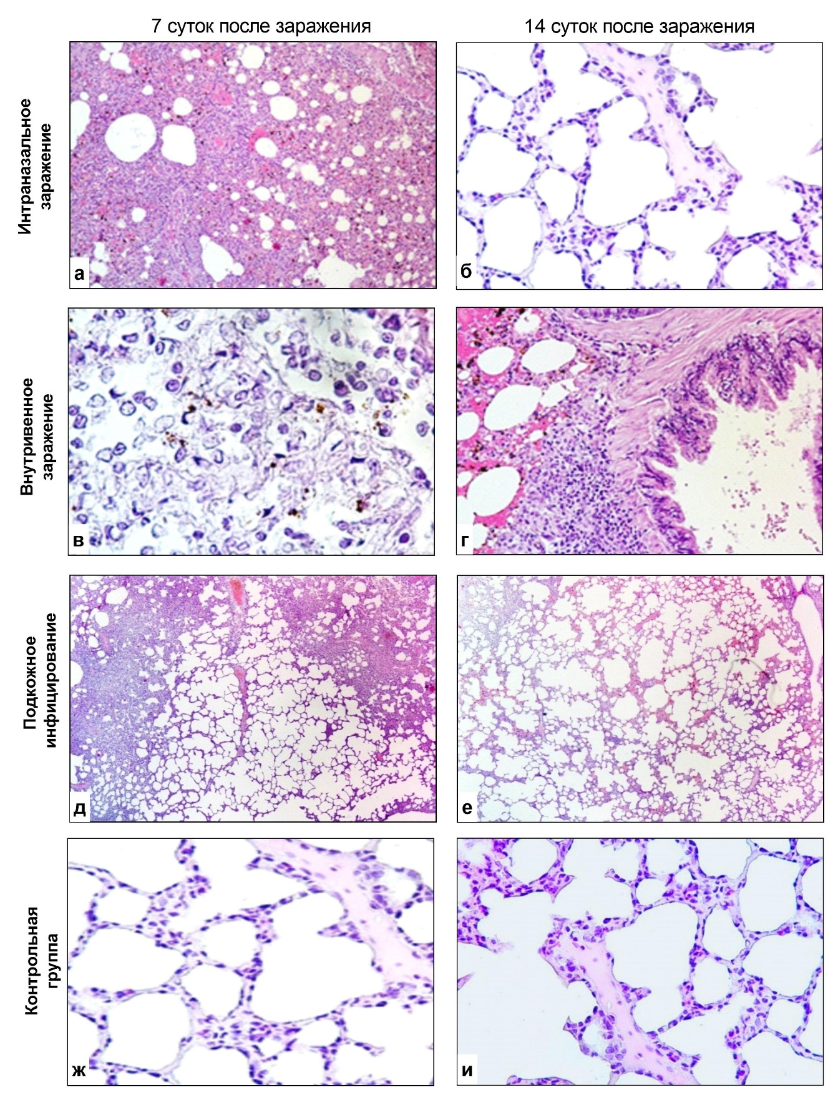
Примечания: зараженных интраназальным способом: 7 сутки после заражения. a — инфильтрированные воздухом вакуоли различной формы и размера; 14 дней. б — альвеолы с характерной респираторной оболочкой и увеличенными участками дыхательной оболочки с инфильтрацией лимфоцитами и эозинофильными клетками в стадии восстановления, альвеолярный отек с внутриальвеолярно-клеточными элементами; Легочные ткани хомяков, инфицированные внутривенно: 7 дней. в - Характерные атипичные клетки с бледно-окрашенными ядрами разного размера, фибринозным экссудатом и диффузно локализованными лимфоцитами. 14 дней. г — очаговое скопление лимфоидной ткани в перибронхиальной паренхиме; д - легочная ткань хомяков, инфицированных подкожно, 7 дней; е- легочная ткань подкожно инфицированных хомяков, 14 дней; ж - легочная ткань неинфицированных хомяков, 7 дней; и - легочная ткань неинфицированных хомяков, 14 дней.
Рисунок 9 – Ткани легких хомяков [196]
3.4.4 Выделение РНК, и постановка ПЦР в реальном времени
Выделение РНК из смывов (назальных, оральных) и легочной ткани хомяков, инфицированных интраназально. Вирусная РНК исследуемого вируса была обнаружена в тканях легких этой группы на 7-е сутки со значением Ct ≤ 12, а на 14-е сутки значение Ct ≤ 25. В смывах, собранных у хомяков с 3 по 14 сут, также обнаруживалась вирусная РНК (Ct ≤ 17-25) (рис.10а, 10б, 10в).
Выделение РНК из смывов (назальных, оральных) и легочной ткани хомяков, инфицированных внутривенно. РНК-вирус в образцах, взятых из этой группы, показал положительные результаты (Ct ≤ 17-26). Но на 14-й день вирусная РНК была обнаружена лишь у некоторых хомяков из этой группы.
Выделение РНК из смывов (назальных, оральных) и легочной ткани хомяков, инфицированных подкожно. Вирусная РНК выявлялась в пробах животных этой группы только на 3,5,7 сутки (Ct<18-24). На 9 и 12 сутки в назальных и оральных смывах некоторых животных также содержалась вирусная РНК (Ct ≤ 25–28). Однако РНК вируса SARS-CoV-2 была обнаружена в единичных случаях в образцах, взятых на 14-й день у группы подкожного заражения.
Выделение РНК из смывов (назальных, оральных) и легочной ткани неинфицированных хомяков. Вирусная РНК не была обнаружена ни в одном материале, полученном от хомяков этой группы (рис.10а, 10б, 10в) [196].

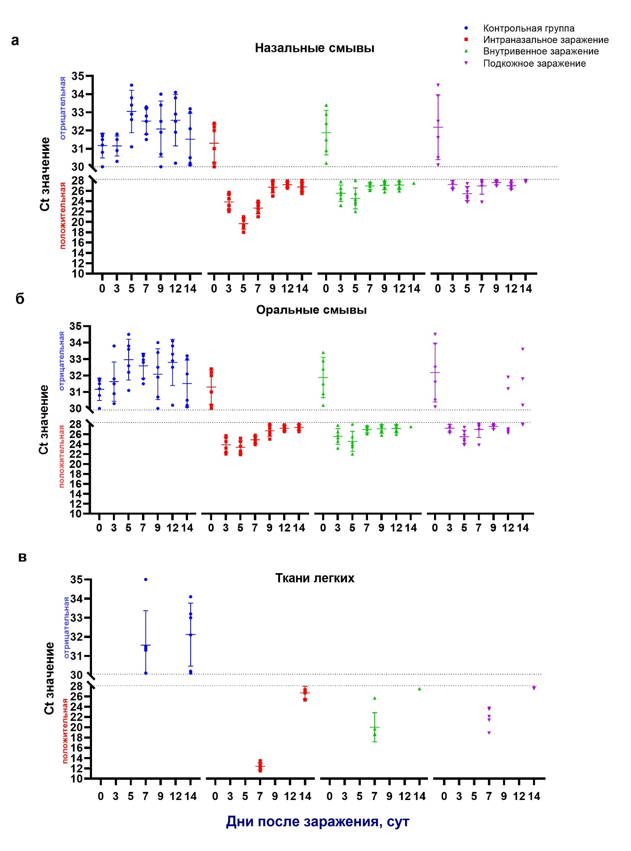

Примечания: а – назальные смывы; б – оральные смывы; в – ткани легких хомяков.
Рисунок 10 – Результаты ПЦР-исследования тканей легких и смывов (назальные, оральные) от хомяков, инфицированных вирусом SARS-CoV-2 разными методами
3.4.5 Выделение вируса в культуре клеток
Вирусы выделяли из смывов (назальные, оральные) и патологических материалов (легкие), в которых методом ПЦР в реальном времени обнаруживалась вирусная РНК. В результате из всех собранных смывов (кроме животных контрольной группы), взятых на 3, 5 и 7 сутки после заражения, были выделены вирусы с титром от 0,16±0,25 до 1,41±0,20 lg TЦД₅₀/см³ в зависимости от способов заражения (рис.11а, 11б). Следует отметить, что выделение вируса наблюдалось во всех назальных и оральных смывах, полученных от хомяков, инфицированных интраназально, в течение 14 дней с титрами от 0,54±0,10 до 1,41±0,20 lg TЦД₅₀/ см³ (рис.11а, 11б). Отобранные смывы (оральные и назальные смывы) от внутривенно инфицированных хомяков с 3 по 9 день показали вирус с титрами от 0,16±0,25 до 1,17±0,20 lg TЦД₅₀/ см³. Выделение вируса из оральных и назальных смывов в группе подкожного заражения, вирус выделяли с титрами от 0,25±0,22 до 0,66±0,20 lg на 3-е и 5-е сутки.
Исследование выделения вируса из легочной ткани, проведенное на 7-е и 14-е сутки (рис.11в), показало, что интраназально инфицированные хомяки на 7-е сутки содержали вирус с титром 3,66±0,41 lg ТЦД₅₀/см³, последующая проба - на 14-е сутки выявил вирус с меньшим титром, равным 1,04±0,19 lg TЦД₅₀/ см³. У хомяков, инфицированных интраназально, также наблюдалось выделение вируса в легких на 7-е сутки с низким титром 0,75±0,15 lg TЦД₅₀/ см³ по сравнению с группой интраназально инфицированных (p<0,0001), а на 14-е сутки титр составлял 0,29±0,24 lg TЦД₅₀/ см³ (р<0,0001). У хомяков из группы подкожного заражения также наблюдался низкий титр - 0,25±0,22 lg на 7 и 14 дни. Разница титров имела достоверные отличия от других групп (от р <0,002 до р<0,0001).
Таким образом, результаты проведенных исследований показали, что среди трех испытанных методов заражения интраназальные введения с большей вероятностью вызывают коронавирусную инфекцию у животных, чем другие методы [196].

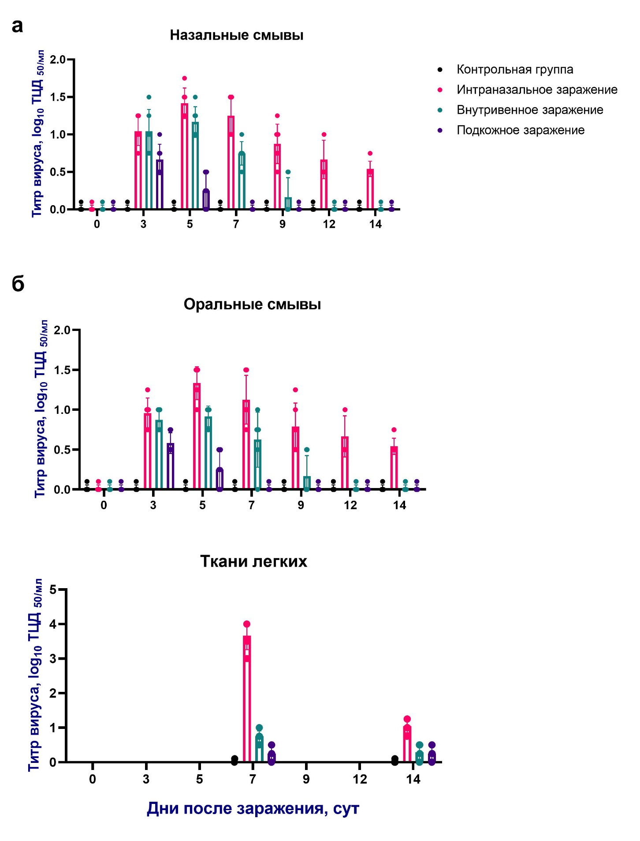

Примечания: а – назальные смывы; б – оральные смывы; в - легочная ткань зараженных хомяков
Рисунок 11 – Выделение вируса из клинического и патологоанатомического материала от хомяков, инфицированных вирусом SARS-CoV-2 различными методами.
3.5 Изучение влияния возраста биологической модели на патогенез SARS-CoV-2
Были проведены работы на хомяках разных возрастных категорий, для определения влияние возраста хозяина на патогенез болезни COVID-19.
В данном опыте использованы две возрастные группы сирийских хомяков: 4-8 недель (половозрелые) и от 6 до 12 месяцев (взрослые особи). При заражении хомяков титр вируса составил 4.50 lg ТЦД₅₀/см³, использовали в объеме 0,2 мл для каждого животного, проводя заражение интраназально. Помимо возрастных групп были две контрольные неинфицированные группы соответствующих возрастов.
По результатам исследования клинические признаки болезни, такие как гипертермия, потеря массы тела, пассивность, взьерошенность шерсти и т.д. были проявлены в обоих группах зараженных животных. При этом необходимо отметить что у группы взрослых сирийских хомяков болезнь проявляется в легкой форме, тогда как молодые сирийские хомяки обладают повышенной чувствительностью к вирусу. Однако разница в потере веса хомяков были противоречивы. У хомяков старшей группы средняя потеря веса от исходного веса составила 18%, а у хомяков молодой группы она составила около 11%. При этом результаты исследований по вирусовыделению на культуре клеток и в ПЦР не было обнаружено явной связи между возрастом животных и проявлением коронавирусной инфекции (таблица 12). Это наблюдение позволяет сделать вывод о том, что возраст хомяков не является определяющим фактором для патогенеза данной болезни.

Таблица 12 – Обобщенные результаты по исследованиям проявления патогенеза вируса SARS-CoV-2 на хомяках разных возрастных категорий

Возраст хомяков | Контроль 4 – 8 недельные | 4 – 8 недельные | Контроль 6- 12 месячные | 6- 12 месячные
Количество заболевших | 0/10 | 10/10 | 0/10 | 10/10
Потеря масы тела | (60 – 87 г)  0 % | (53 – 80 г) 11% | (120 – 150 г) 0 % | (100 – 135 г) 18%
Прояление гипертермии | 37,5-38,5 | + (38,5-39,5) | 37,5-38,5 | + (38,5-39,5)
Вирусовыделение на культуре клеток | - | + | - | +
ПЦР | - | + | - | +
Примечания
1 «-» – отсутствуе вирусной РНК
2 «+» – наличие вирусной РНК

3.6 Подбор оптимальных заражающих доз вирулентного вируса, способный вызывать коронавирусную инфекцию у 50% лабораторных животных
За инфекционную единицу вируса принимается такая его доза, которая вызывает инфекцию у 50 % зараженных ею чувствительных объектов. Такая доза вируса называется инфекционной и обозначается ИД₅₀.
При получении кривых эффекта животных подвергли действию различных доз испытуемого материала. В таблице 13 приведен протокол титрования вируса SARS-CoV-2 на хомяках.

Таблица 13 – Результаты заболеваемости по вводимым дозам вируса SARS-CoV-2 на хомяках

№ группы | Логарифм разведения вируса | Доза вводимого вируса, ТЦД₅₀/0,2мл | Число зараженных животных | Число заболевших животных | Число павших животных
1 | цельный* | 35600 | 10 | 10 (100%) | 2
2 | 10⁻¹ | 3560 | 10 | 7 (70%) | 0
3 | 10⁻² | 356 | 10 | 5 (50%) | 0
4 | 10⁻³ | 35 | 10 | 3 (30%) | 0
5 | 10⁻⁴ | 3 | 10 | 0 (0%) | 0

Пользуясь этими данными по уравнению регрессии описанной в методике [161] вычесляли среднюю инфицирующую дозу, lg ID₅₀ = 3,0. Антилогарифм данной величины 1000 ТЦД при объеме инокулята 0,2 мл. Вычисляя среднюю квадратичную ошибку оценка достоверности по Стьюденту равна р < 0,001.
Далее для оценки средней инфекционной дозы вируса была составлена теоретическая линия регрессии и обозначена граница 50 % для инфекционной дозы вируса (ИД₅₀) (рисунок 12).

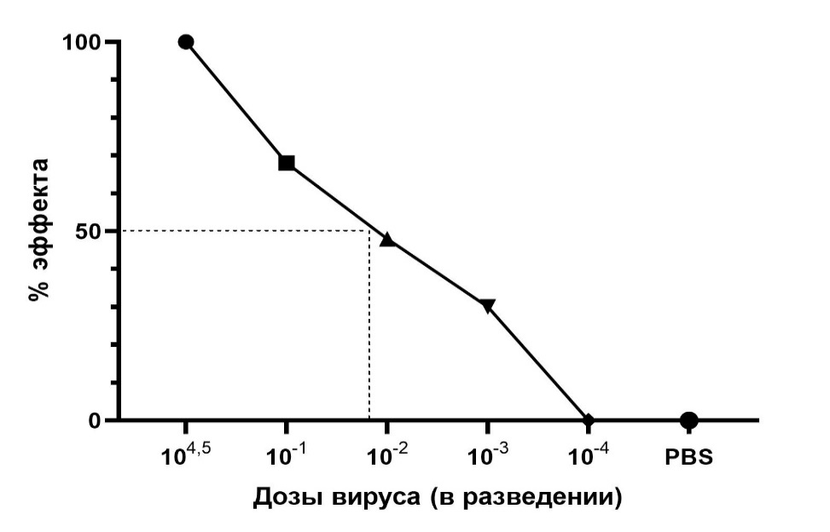
Рисунок 12 – Координатная сетка заболеваемости по вводимым дозам вируса SARS-CoV-2 на хомяках в процентах (%)
Нами были проведены работы по изучению вляния возраста хомяков и различных доз вируса на патогенез проявления болезни. Аналогичные исследования были проведены M. Imai и др. (2020) [192] в котором интраназальное заражение хомяков низкими (1,0 × 10³ БОЕ) и высокими дозами (1,0 × 10⁵-10⁶ БОЕ) приводило к поражению верхних и нижних дыхательных путей. Пик репликации вируса в легких достигался на 3-й день после заражения. Гистопатологические изменения в легочной ткани включают альвеолярную консолидацию, образование воспалительных очагов различной величины, клеточную инфильтрацию в интерстиций, отек и альвеолярные кровоизлияния. У животных, зараженных в высоких дозах, описанные симптомы становились заметными уже на 3-е сутки, а при меньших дозах - на 6-е сутки. Через 12 дней после заражения патология легких у животных обеих групп улучшилась. Однако четкой связи между возрастом животных и тяжестью поражения нижних дыхательных путей не было. Однако наиболее значительные изменения наблюдались в весе животных. Животные, инфицированные высокими дозами SARS-CoV-2 (1,0 × 10⁵–10⁶ БОЕ), теряли примерно 25% массы тела, тогда как у молодняка (4–5 недель) эта величина была на 10% ниже исходного значения [192]. Результаты полученные в данных исследованиях согласуются с данными полученными в нашем исследовании. Различие составляют только данные о потере веса хомяков разных возрастных групп.

3.7 Пассирование вируса SARS-CoV-2 на хомяках
С целью стандартизации патогенности и возможного увеличения вирулентности пандемичного вируса SARS-CoV-2 было выполнено 20 серийных пассажей через лёгкие сирийских хомяков. При этом следует отметить, что с 1 по 5 пассаж использовали 6 хомяков с целью установления наивысшего титра вируса. Для данной цели на 3 и 5 сутки умерщвляли по 3 хомяка с последующим вирусовыделением в культуре клеток Vero. По результатам вирусовыделения титр вируса на 3 сутки был порядком на 1 lg ТЦД₅₀/см³ (р ≤ 0,5) выше чем на 5 сутки. При дальнейшем пассировании с 6 по 20 хомяков умерщвляли на 3 сутки, с последующим забором материала для приготовления суспензии для следующего пассажа.
В результате проведенных исследований установлено, что в первом пассаже заболеваемость хомяков составила 70-80%, а смертность - 20%. При изучении репликации и локализации вируса путем заражения на культуре клеток показали, что вирус репродуцируется и локализируется в основном в органах дыхательных путей хомяков. На втором пассаже вирус показал патогенность более агрессивного характера для хомяков, при этом заболеваемость составила не менее 80%, а летальность увеличивалась до 30%. На третьем пассаже вирулентность вируса для хомяков сохранялась на прежнем уровне, как во втором пассаже.
Таким образом, предварительный анализ по 3 пассажу показал, что пандемический вирус SARS-CoV-2 при благоприятных для себя условиях способен быстро адаптироваться в организме хомяка, вызывая до 30% летальности. При дальнейшем исследовании клинических признаков пассажных хомяков, заболеваемость хомяков постепенно уменьшалась. С 12 пассажа никаких клинических признаков болезни у животных замечено не было. Патологическая картина при вскрытии показывало поражения в нижней части легких в разных объемах.
Приготовленные суспензии из материалов легких также использовали для вирусовыделения на культуре клеток Vero. Титр вируса на животных составил в пределах от 0 до 5,50 lg ТЦД₅₀/см³. При этом установлено постепенное увеличение титра вируса до 5,50 lg ТЦД₅₀/см³ на 9 пассаже, далее пасссирование возбудителя COVID-19 через организм восприимчивой биологической модели привело к уменьшению титра вируса (рис.13). На 17 пассаже вирусовыделение на культуре клеток уже не показывало активных вирусов.
Рисунок 13 – Результаты определения инфекционной активности
на культуре клеток Vero органо-тканевых материалов,
пассированных на хомяках методом титрования.

Результаты ПЦР тестирования материалов легких отобранных от данных хомяков были аналогичны результатам вирусовыделения на культуре клеток.
После постановки ПЦР, результаты смотрели на горизонтальном электрофорезе. Результаты на рисунках 14.

а б 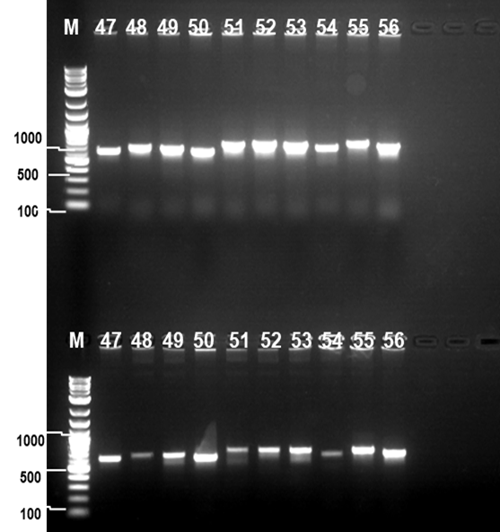

Рисунок 14 – Электрофореграмма ПЦР продуктов S гена. а. Выделенный вирус из легких хомяка на 5-ом и 10-ом пассаже. 47-56 иследуемые пробы легких хомяков, зараженных вирусом. б. Выделенный вирус из легких хомяка на 15-ом и 20-ом пассаже.
После горизонтального электрофореза продукты ПЦР очищали от биологических молекул с использованием набора Monarch DNA Gel Extraction.
Секвенирование проводили методом Сенгера. Полученные нуклеотидные последовательности обрабатывали с помощью программы Sequencher v.5.4. Нуклеотидные последовательности пассажей 5, 10, 15 и 20 выделенного из легких зараженных хомяков сравнивали с нуклеотидной последовательностью белка S эталонного генома коронавируса 2 тяжелого острого респираторного синдрома (SARS-CoV-2) (RefSeq: NC_045512.2) (таблицы 14, 15, 16 и 17).

Таблица 14 – Сравнение нуклеотидной последовательности материала 5 пассажа с нуклеотидной последовательностью белка S эталонного генома штамма Ухань (RefSeq: NC_045512.2).

Protein | Wuhan-Hu-1 |  | № 5 пассаж |  | Amino acid changeWuhan
 | Position | Variant | Position | Variant
S | 23403 | A | G | 1841 | D614G

Таблица 15 – Сравнение нуклеотидной последовательности материала 10 пассажа с нуклеотидной последовательностью белка S эталонного генома штамма Ухань (RefSeq: NC_045512.2).

Protein | Wuhan-Hu-1 |  | № 10 пассаж |  | Amino acid changeWuhan
 | Position | Variant | Position | Variant
S | 22206 | A | G | 644 | D215G
 | 22224 | C | T | 662 | S221L
 | 23403 | A | G | 1841 | D614G

Таблица 16 – Сравнение нуклеотидной последовательности материала 15 пассажа с нуклеотидной последовательностью белка S эталонного генома штамма Ухань (RefSeq: NC_045512.2).

Protein | Wuhan-Hu-1 |  | № 15 пассаж |  | Amino acid changeWuhan
 | Position | Variant | Position | Variant
S | 21618 | C | G | 56 | T19R
 | 21987 | G | A | 425 | G142D
 | 22023 | A | G | 461 | E154G
 | 22026 | GTG | . | 463 | S155
 | 22034 | A | G | 469 | R158G
 | 22917 | T | G | 1352 | L452R
 | 22995 | C | A | 1430 | T478K
 | 23403 | A | G | 1838 | D614G
 | 23604 | C | G | 2039 | P681R
 | 24410 | G | A | 2845 | D950N

Таблица 17 – Сравнение нуклеотидной последовательности материала 5 пассажа с нуклеотидной последовательностью белка S эталонного генома штамма Ухань (RefSeq: NC_045512.2).

Protein | Wuhan-Hu-1 |  | № 20 пассаж |  | Amino acid changeWuhan
 | Position | Variant | Position | Variant
S | 22268 | A | C | 706 | T236P
 | 22308 | T | C | 746 | L249S
 | 23403 | A | G | 1841 | D614G
 | 23604 | C | G | 2042 | P681R
 | 24410 | G | A | 2848 | D950N

Рисунок 15 – Нуклеотидная последовательность белка S изученных пассажей штамма Wuhan и филогенетический
анализ штаммов вируса SARS-CoV-2.

В результате нуклеотидные последовательности, полученные из белка S от материалов 5, 10, 15 и 20 пассажей, по сравнению с белком S эталонного генома штамма Wuhan, имели 1 замену нуклеотидов на 5 пассаже, 3 замены нуклеотидов на 10-м пассаже, 9 нуклеотидных замен на 15-м пассаже и 1 делецию в положении 463. Замены 5 нуклеотидных обменов произошла на 20-м пассаже. Изученные при филогенетическом анализе материалы 5-й, 10-й, 15-й и 20-й пассажей показали принадлежность к линиям В.1., В.1.111., AU.122 и В по определению Pango Linage (рис.15).

3.8 Экспериментальное заражение потенциальной биологической модели – хомяка
3.8.1 Результаты клинических наблюдений за животными
Опытная группа. На вторые и третьи сутки у инфицированных животных отмечалось стрессовое состояние, пассивность, взъерошенность шерсти и поглаживание, растирание конечностями носового зеркальца у всех инфицированных животных. Отмечалось также снижение живой массы и температуры тела. Животные находились в клинически угнетенном состоянии, а у некоторых хомяков наблюдалась гипотермия (рис. 16), и после чего, спустя пару часов животное пало. В остальные дни (с 4 по 14 сутки) у зараженных хомяков этой группы сохранялись проявленные клинические признаки заболевания, такие как общее угнетение и частое поглаживание носового зеркальца. Пик заболевания приходился на 5-8 сутки после заражения. В это же время значения температуры тела животных имели достоверные отличия от соответствующих значений температуры тела животных контрольной группы (p≤0.05).
По данным наблюдениям разработана шкала оценки для ряда клинических признаков и симптомов COVID-19 проявленных у хомяков (таблица 18).

Таблица 18 – Шкала оценки клинических признаков у хомяков
Симптом | Степень выраженности симптомов | Оценка балл
1 | 2 | 3
Гипотермия | в течение 1-3 дней температура тела ≥ 35,0 ºС | 4
Гипертермия | в течение 1-3 дней с пиком до 39,5 ^{о}С со первых суток | 2
Пассивность | снижение активности, вялость | 2
Взьерошенность шерсти | взъерошенная шерсть  взъерошенная и мокрая шерсть | 1  2
Выделения из носа и глаз | слизистого характера  гнойного характера | 2  4
Угнетение | легкое угнетение  выраженное угнетение  депрессия с отказом от корма | 1  2  3
Снижение массы тела, потеря аппетита | Потеря веса в 2 - 10 % от исходного веса  Потеря веса в 10 - 20 % от исходного веса | 2  4
Диарея | Понос | 1
Максимальная оценка в баллах |  | 22
до 8 баллов — слабая форма болезни; до 15 баллов — средняя форма; свыше 15 баллов —тяжелая форма.

Контрольная группа. В контрольной группе абсолютно не отмечались какие-либо признаки заболевания на протяжении всего срока наблюдения. Животные контрольной группы в конце опыта подверглись эвтаназии путем цервикальной дислокации, как и зараженные животные. Были отобраны патологические материалы для сравнительных исследований [190].

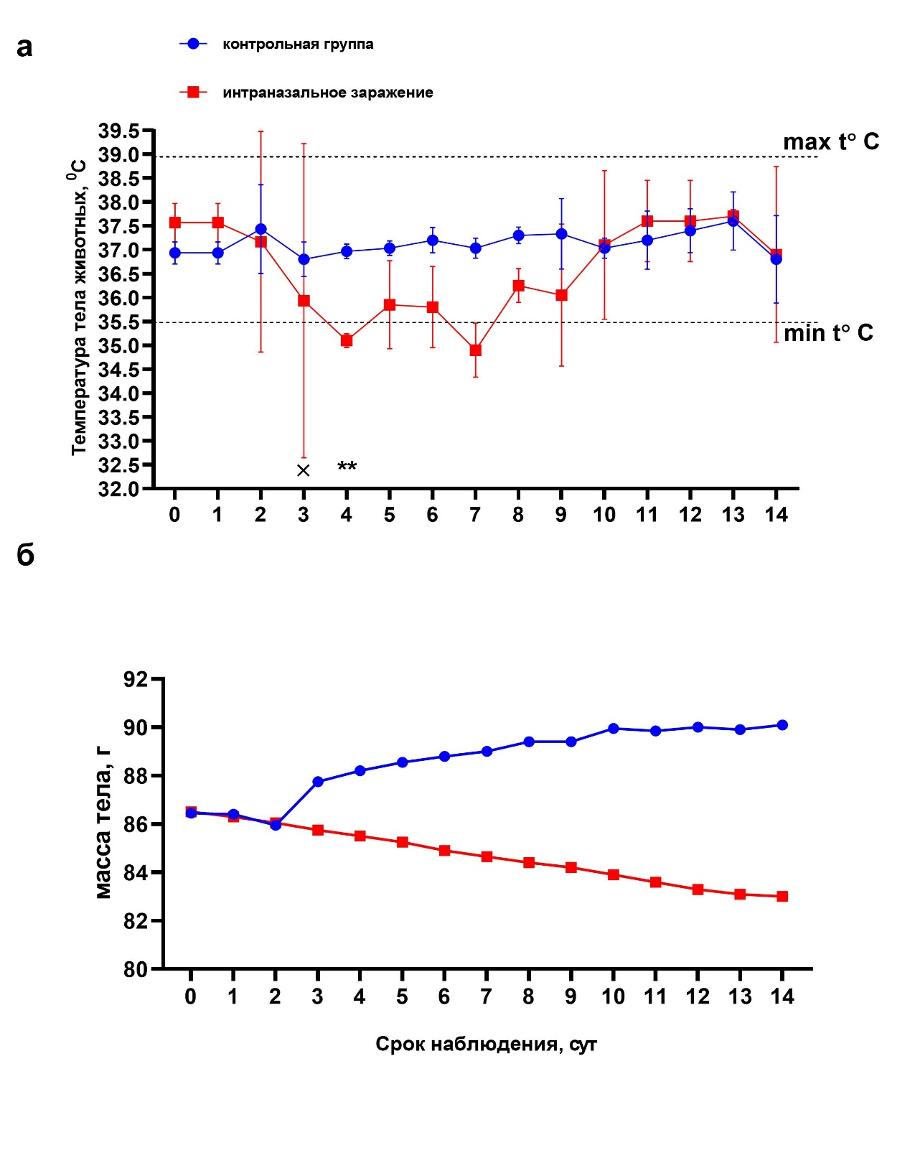
Примечание: х - на третьи сутки пал один хомяк, зараженный интраназальным методом; ** - для установления инфицированностью вирусом во время совместного содержания животных перемещен один хомяк с контрольной группы в группу, зараженной интраназальным методом вместо павшего хомяка.
Рисунок 16 – (а) Результаты измерения температуры тела хомяков, зараженных интраназально. (max t°C, min t°C) – максимальный и минимальный предел нормальной температуры тела хомяков; (б) Результаты измерения живой массы тела хомяков.
3.8.2 Макро-патологические изменения и вирусная нагрузка в тканях легких хомяков, инфицированных вирулентным вирусом SARS-CoV-2
Для изучения морфологических изменений в легких после инфицирования хомяков умерщвляли и проводили вскрытие убитых/павших трупов животных с последующим отбором ткани легких для вирусологических исследований на 3, 5, 7, 9, 12 и 14 сут.
При вскрытии брюшной полости трупов, инфицированных хомяков, убитых/павших на 3, 5, 7, 9, 12 и 14 сутки после заражения, не отмечается видимых патологий, однако при вскрытии грудной полости инфицированных хомяков, отмечено, что легкие неравномерно окрашены и обнаружены точечные кровоизлияния. Бронхиальные и средостенные лимфатические узлы увеличены. Остальные внутренние органы анатомически расположены правильно, без видимых патологий.
Далее наличие или отсутствие вирусного генома в верхних и нижних дыхательных путях инфицированных животных устанавливали ПЦР методом в реальном времени. Было обнаружено, что в верхних и нижних дыхательных путях у хомяков были обнаружены геномы вируса SARS-CoV-2 (рис. 17а).
При определении наличия или отсутствия репликативного вируса в образцах, полученных от хомяков, заражённых патогенным вирусом SARS-CoV-2, вирус выделялся из лёгких с титром от 1.0 до 4.5±0.7 lg ТЦД₅₀/см³ в зависимости от срока отбора проб (рис. 17б).

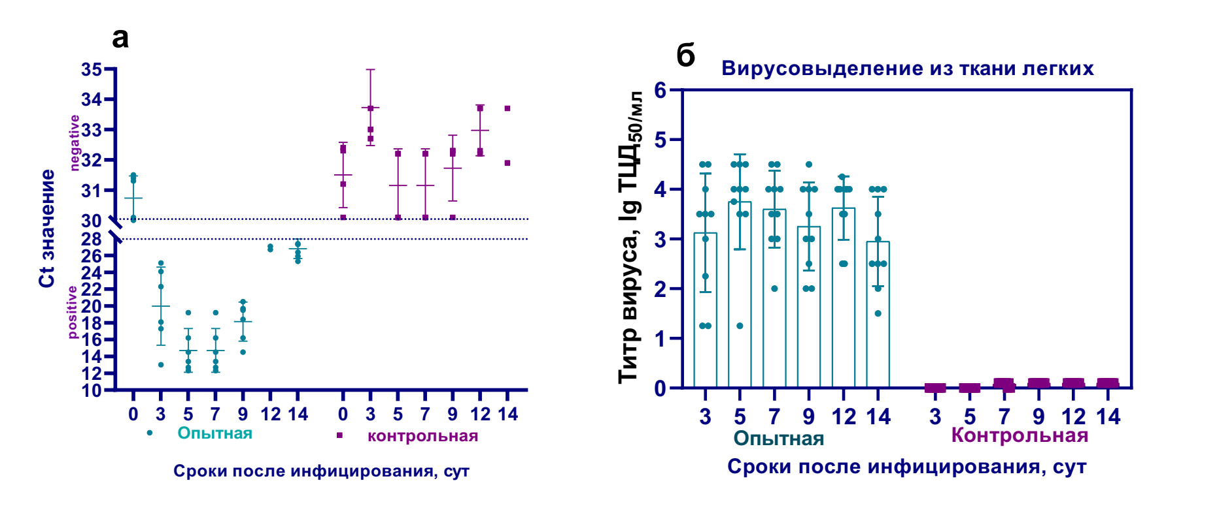

Примечания: а – результаты ПЦР исследований на наличие вирусной РНК в легких хомяков; б – вирусовыделение из ткани легких хомяков
Рисунок 17 – Вирусная нагрузка в легких у инфицированных и контрольных хомяков, отобранные на 3, 5, 7, 9, 12 и 14 сутки после
заражения вирулентным вирусом SARS-CoV-2

Для изучения патогенности вируса на внутренних органах нами было проведено паталогоанатомическое вскрытие, в результате которого, у хомяков были выявлены точечные кровоизлияния и увеличение бронхиальных и стеночных лимфатических узлов. Полученные данные свидетельствуют о возникновении патологических изменений при интраназальном заражении. Ранее исследованное использование АСЕ2 человека в качестве входного рецептора SARS-CoV и SARS-CoV-2 показали значительную репликацию в клетках Calu3 (легких), что соответствует способности этих коронавирусов вызывать инфекции нижних дыхательных путей [198, 199], утверждая ранние исследования, в нашем эксперименте патологоанатомическое вскрытие показывало патологию легких животного.
ПЦР в реальном времени при обнаружении вирусных РНК с образцов в носовых и оральных смывах показал результаты с 3 по 14 сутки, а также в тканях легких отобранные с 3 по 14 сутки. Полученные в эксперименте ПЦР результаты указывают на успешную репликацию вируса на данных моделях. В последнее время ученые применяют определение субгеномного РНК вируса, способного к репликации в живых организмах или клетках [163]. Однако, нами также в эксперименте был использован вирусовыделение в культуре клеток. Выделение вирусных патогенов в клеточных культурах, является классическим методом вирусологии. Хотя данный метод достаточно медленный и требует значительных технических знаний, на протяжении десятилетий он считался «золотым стандартом» лабораторной диагностики вирусных заболеваний. Нами были проведены опыты по выделению вируса из клинических и патологических материалов от экспериментально инфицированных животных путем заражения в культуре клеток Vero. Вирусовыделение из клинических образцов легких животных, зараженных, интраназально показало высокий титр вируса на 5 сутки. Данное значение дает возможность лучшего понимания патологической картины [190, 201].

3.8.3 Гистопатология ткани лёгких хомяков после инфицирования диким вирусом SARS-CoV-2
3-день после заражения. Патогистологические изменения легких были характерны повреждениям начальной экссудативной фазе острого респираторного дистресс-синдрома (ОРДС). Все клеточные структуры паренхимы легких окрашены скудно. Отмечается обширное диффузное альвеолярное повреждение (рис. 18), атрофия и коллапс альвеол, десквамация атипичных пневмоцитов. Четко просматриваются отдельные эмфиземы (рис. 18a) вблизи висцеральной плевры. А в остальных частях, просветы альвеол заполнены белково-фибриновым экссудатом, свободными атипичными клетками с большими округло-овальными ядрами и альвеолярными макрофагами. В просветах отдельных альвеол отчетливо просматриваются так называемые гиалиновые мембраны (рис. 18д). Наблюдается повсеместное диффузное инфильтрация лимфоидной ткани (лимфоцитов и макрофагов), особенно в интерстициальных септах органа (рис. 18б, в, г, д, е).
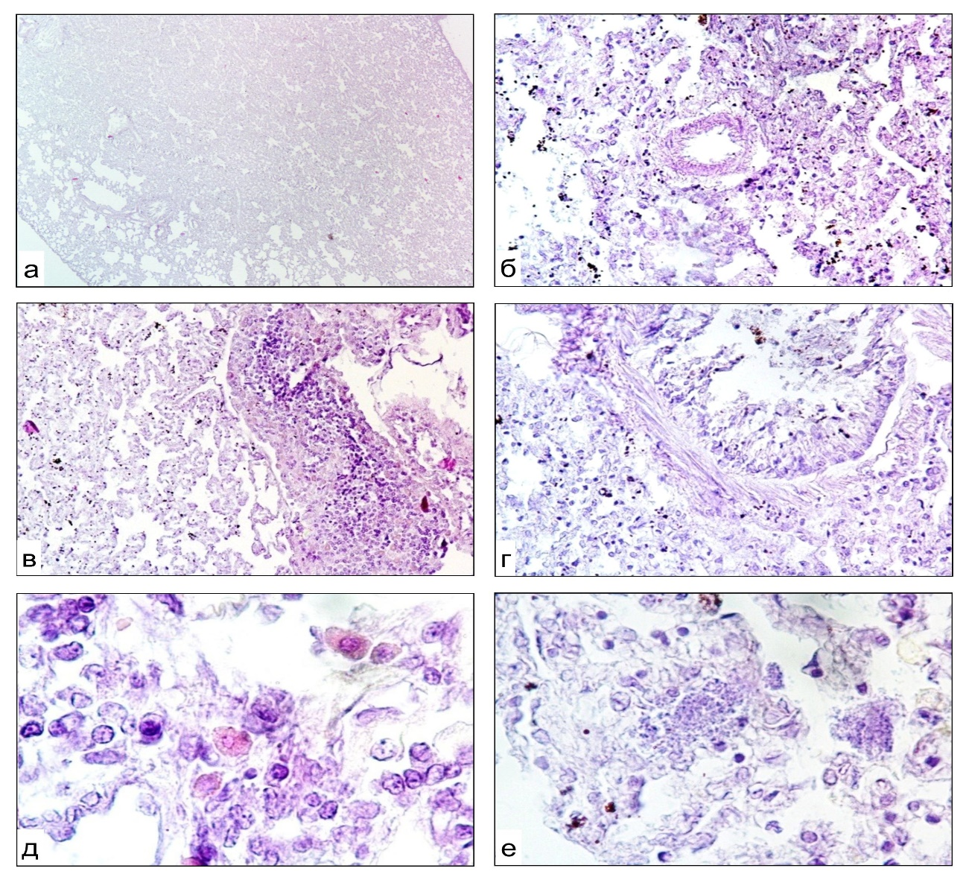
Примечания: a – микрорисунок легкого с диффузным повреждением альвеол, эмфиземами вблизи плевры и незначительным количеством нормально функционирующих альвеол; б – патологическое утолщение дыхательной мембраны с диффузно-инфильтрированной лимфоидной тканью и поврежденный артериол; в – перибронхиальное очаговое скопление ЛАЛТ; г – сильно поврежденный бронхиол с некротизированным участком; д – характерная гиалиновая мембрана (указан стрелкой), гиперплазия атипичных пневмоцитов (*), макрофаги (головка стрелки) и макрофагоподобные (Х) и мультиядерные синцитиальные гигантские клетки (круг); е – очаговое скопление микроорганизмов (указан стрелкой) с контактирующими единичными нейтрофилами. Окраска гематоксилином и эозином. Ок. х10, об.х4 (a); Ок. х10, об.х40 (б, в, г); Ок. х10, об.х100 (под иммерсионной системой) (д, е).
Рисунок 18 – Парафиновые срезы легких хомяка. Патогистологическая картина легкого на 3-день после заражения вирусом SARS-CoV-2.

5-день после заражения. На 5-день заражения микроструктурные элементы паренхимы легкого окрашиваются по-прежнему плохо. Наблюдается увеличение зон паренхимы органа, подверженной к эмфиземе (рис. 19a). Также отмечается увеличение количества восстановленных альвеол с нормальной микроструктурой. Но, микро- и макро-сосудистая система, бронхиолы разных калибров по-прежнему находятся в глубоком деструктированном состоянии – наблюдается атрофия и некроз их стенок (рис. 19б). Отмечается заметное увеличение диффузной лимфоидной ткани по всей паренхиме органа и перибронхиального очагового скопления легочно-ассоциированной лимфоидной ткани (ЛАЛТ) (рис. 19в). В экссудате начали доминировать фибриллярные структуры. Просветы альвеол заполнены атипичными пневмоцитами и клетками лимфоидной ткани (рис. 19г). Наблюдается незначительное увеличение количества нейтрофилов. Гиалиновые мембраны, гигантские мультиядерные синцитиальные клетки, десквамирующая гиперплазия атипичных пневмоцитов также имеется, но их изменения в количественном и качественном отношении не установлены. Фигуры апоптоза наблюдаются повсеместно, а отложений гемосидерина стало меньше.

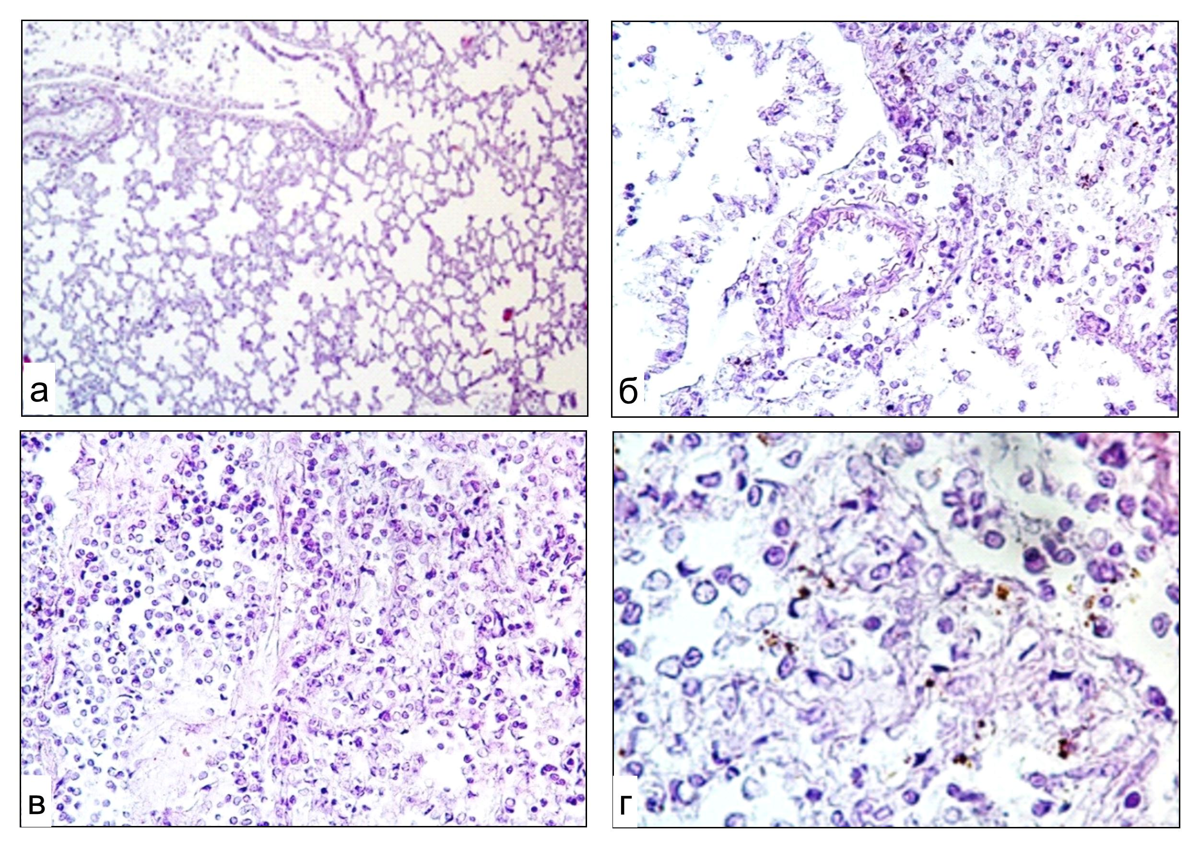Примечания: a – заметное увеличение эмфиземы в паренхиме органа; б – значительные деструктивные повреждения в стенках сосудов и бронхиол; в – увеличение объема очаговой и диффузной ЛАЛТ; г – характерные атипичные клетки с бледно окрашенными ядрами разных величин, фибриновый экссудат и диффузно локализованные лимфоциты. Окраска гематоксилином и эозином. Ок. х10, об.х10 (a); Ок. х10, об.х40 (б, в); Ок. х10, об.х100 (под иммерсионной системой) (г).
Рисунок 19 – Парафиновые срезы легких хомяка. Патогистологическая картина легкого на 5-день после заражения вирусом SARS-CoV-2.

7-день после заражения. На 7-день заражения наблюдается интенсивное окрашивание микроструктур легкого хомяка, что, наверное, объясняется с переходом острого респираторного дистресс-синдрома (ОРДС) на вторую пролиферативную фазу. Это фаза сопровождается усилением обмена веществ, впоследствии интенсивного кровоснабжения органа (рис. 20). Наблюдаются уменьшения белково-фибринового экссудата в просветах альвеол. Микроструктура отдельных бронхов среднего и большого калибров начинают восстанавливаться (рис. 20a), а диффузные повреждения альвеол перешли на очаговое воспаление. Повсеместно наблюдаются восстановленные альвеолы (рис. 20б) с характерной нормальной дыхательной мембраной. Также отмечается значительное количество активно функционирующих кровеносных сосудов. Увеличено количество диффузного и очагового скопления лимфоцитов. Макрофаги обнаруживаются во всех очагах воспаления. Количество плазматических клеток и эозинофилов увеличены. Наблюдается незначительное уменьшение нейтрофилов.
Однако все еще более 80% паренхимы легкого находятся в пораженном состоянии (рис. 20a, б). Микроскопически легкие кажутся застойными (стаз), с отдельными участками геморрагического некроза (рис. 20г, д). Впоследствии повреждения бронхиол, сосудов различного калибра и септальных капилляров отмечаются множественные тромбы и микротромбы (рис. 20г, д). Также наблюдается интенсивное внутриальвеолярное кровоизлияние. Многочисленные вакуоли, инфильтрирующие воздушные пространства, разной формы и величины рассеяны по всей паренхиме органа (рис. 20б). Отмечается интерстициальный и интраальвеолярный отеки (рис. 20г), расширение альвеолярных протоков, вазодилатация альвеолярной стенки, гиперплазия атипичных пневмоцитов, гиалиновые мембраны, а в отдельных участках потеря пневмоцитов. Атипичные пневмоциты имели обильную цитоплазму в виде матового стекла и эозинофильные ядрышка (рис. 20е). Помимо гиперплазии атипичных пневмоцитов, в альвеолярных пространствах можно обнаружить скопление макрофагов и макрофагоподных клеток. Это объясняется десквамацией пневмоцитов и рекрутированием альвеолярных макрофагов. Наличие цитоплазматического и ядерного расширения атипичных клеток, пенистой видимости цитоплазмы и отдельных ядер, просветление ядер и интраядерные включения (рис. 20е) – все это указывает на наличие вирусных частиц и имеет потенциальное диагностическое значение. Как отмечено выше, демонстрируется частые нуклеомегалии атипичных клеток содержащие небольшие базофильные и более крупные эозинофильные ядрышка (рис. 20е). Многоядерные гигантские синцитиальные клетки наблюдались в альвеолярных пространствах (рис. 21г) и их количество намного увеличено по сравнению с предыдущими.
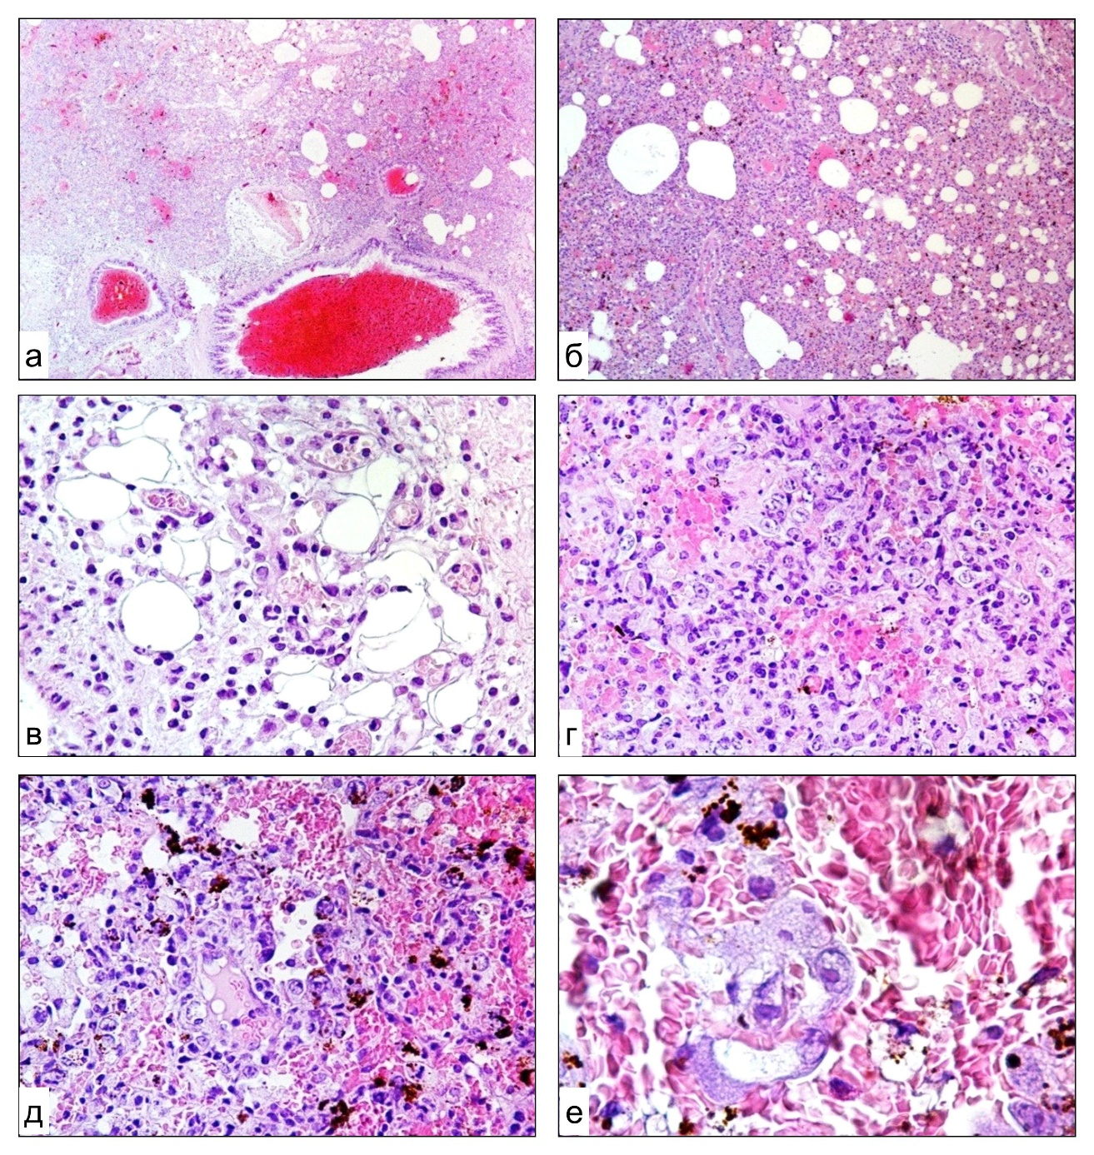
Примечания: a – гиперемия, стаз и геморрагический некроз в сосудах и бронхиолах паренхимы органа; б – воздушно инфильтрированные вакуоли разных форм и величин; в – микрокартина восстановления дыхательной мембраны, гиперемия и вазодилатация капилляров, инфильтрация воспалительными клетками; г – геморрагические некрозы (*), микротромбы, атипичные клетки и многоядерные гигантские синцитиальные клетки (круг), множественные воспалительные клетки и фигуры апоптоза; д - атипичные клетки, микротромбы, отек альвеолы с вакуолями (указан стрелкой), геморрагический некроз и отложения гемосидерина; е – атипичные клетки с нуклеомегалией с базофильными и эозинофильными ядрышками, просветление и пенистое или ячеистое видимость цитоплазмы и ядер клеток. Окраска гематоксилином и эозином. Ок. х10, об.х10 (a, б); Ок. х10, об.х40 (в, г, д); Ок. х10, об.х100 (под иммерсионной системой) (е).
Рисунок 20 - Парафиновые срезы легких хомяка. Патогистологическая картина легкого на 7-день после заражения вирусом SARS-CoV-2.

На 9-день заражения, особых, по сравнению с предыдущим, патогистологических изменений в легких искусственно зараженных хомяков не наблюдаются. Все клеточные структуры паренхимы легкого четко окрашены. Но, количество восстановленных альвеол с нормальными дыхательными мембранами (рис. 21a), бронхиол и сосуд разных калибров увеличены. Также отмечается увеличение клеток лимфоидной ткани (рис. 21в) и эозинофилов. Геморрагические тромбы внутри бронхиол окружены воспалительными клетками и объемы тромбоэмболийных структур значительно уменьшены или в отдельных бронхиолах их уже нет (рис. 21б). Количество воздушно инфильтрированных вакуолей заметно увеличено. Отмечаются некоторые эмфиземы. В единичных бронхиолах встречаются выпячивание шарикообразных структур или пробок из атипичных пролиферующих клеток (рис. 21д). Количество десквамационных атипичных или плоскоклеточных клеток и мультиядерных синцитиальных гигантских клеток также значительны (рис. 21г, е, ж). В бледно окрашенных обширных цитоплазмах атипичных клеток с пенистой микроструктурой обнаруживаются четко очерченные эозинофильные вирусные тельца включения (рис. 21з). А в остальном патогистологическая картина легкого сходна с патомикрокартиной легких хомяка вышеописанной экспериментальной группы (т.е. на 7-день заражения).
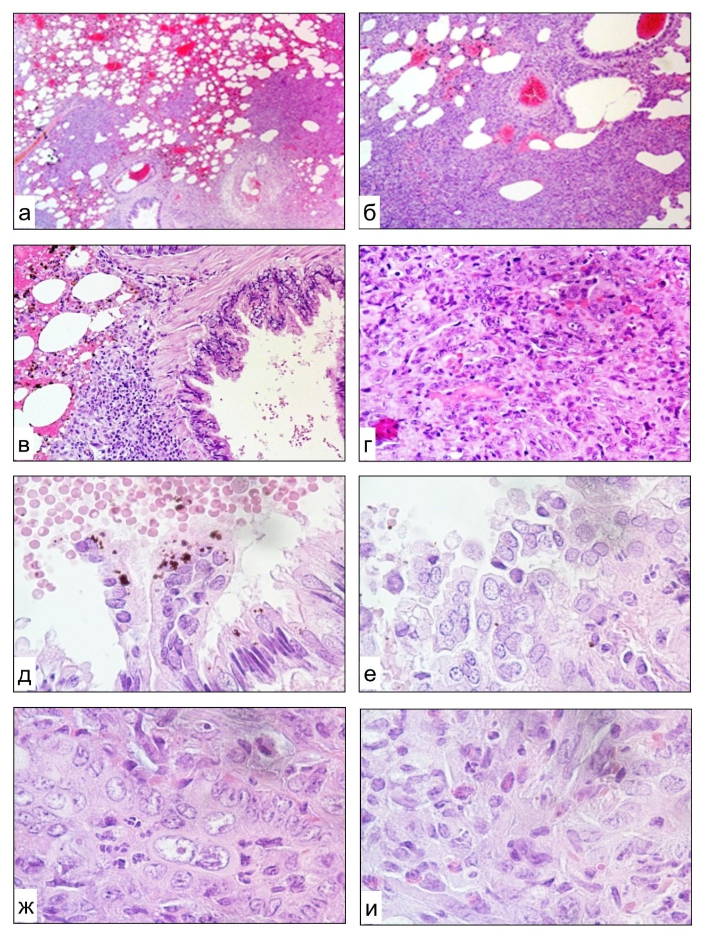
Примечания: a – многие альвеолы находятся в состоянии восстановления; б – тромбы, геморрагический некроз и воздушные вакуоли ; в – очаговое скопление ЛАЛТ в перибронхиальной паренхиме; г – микротромбы, атипичные клетки и многоядерные гигантские синцитиальные клетки; д – шарикообразная выпячивание гиперпластических атипичных клеток и интрабронхиальная геморрагия; е – атипичные пневмоциты и мультиядерные гигантские синцитиальные клетки (*); ж - атипичные клетки с нуклеомегалией с базофильными и эозинофильными ядрышками; з – внутрицитоплазматическая эозинофильная вирусная тельца включение атипичной клетки (указан стрелкой). Окраска гематоксилином и эозином. Ок. х10, об.х4 (a); Ок. х10, об.х10 (б); Ок. х10, об.х20 (в); Ок. х10, об.х40 (г); Ок. х10, об.х100 (под иммерсионной системой) (д, е, ж, з).
Рисунок 21 – Парафиновые срезы легких хомяка. Патогистологическая картина легкого на 9-день после заражения вирусом SARS-CoV-2.
На 14-день заражения доминирующая часть микроструктурных элементов паренхимы легкого уже восстановлены (рис. 22а, б). Альвеолы имеют характерные тонкие дыхательные мембраны. Пневмоциты I и пневмоциты II типов различаются без труда, а атипичные пневмоциты, в таких восстановленных участках, не наблюдаются. Капиллярная сеть дыхательной мембраны также имеет нормальную микроструктуру. Многие бронхиолы и сосуды начали функционировать нормально. Участки паренхимы легкого с кровоизлияниями редуцированы. Но, все же значительная часть легкого находится в поврежденном состоянии. Наблюдается гиперемия и стаз в некоторых сосудах, а в единичных бронхиолах видны кровоизлияния. Внутрибронхиальные тромбы и геморрагические некрозы не встречаются (рис. 22в). А в очагах воспаления по-прежнему видны отдельные микротромбы, гигантские мультиядерные синцитиальные клетки, атипичные клетки. Их стало намного меньше. Гиперпластическая активность атипичных пневмоцитов не наблюдается (рис. 22г). Фигуры апоптоза также заметно уменьшены. Лимфоидная ткань из малых и средних лимфоцитов, плазматических клеток и макрофагов диффузно инфильтрированы в пораженных зонах органа.
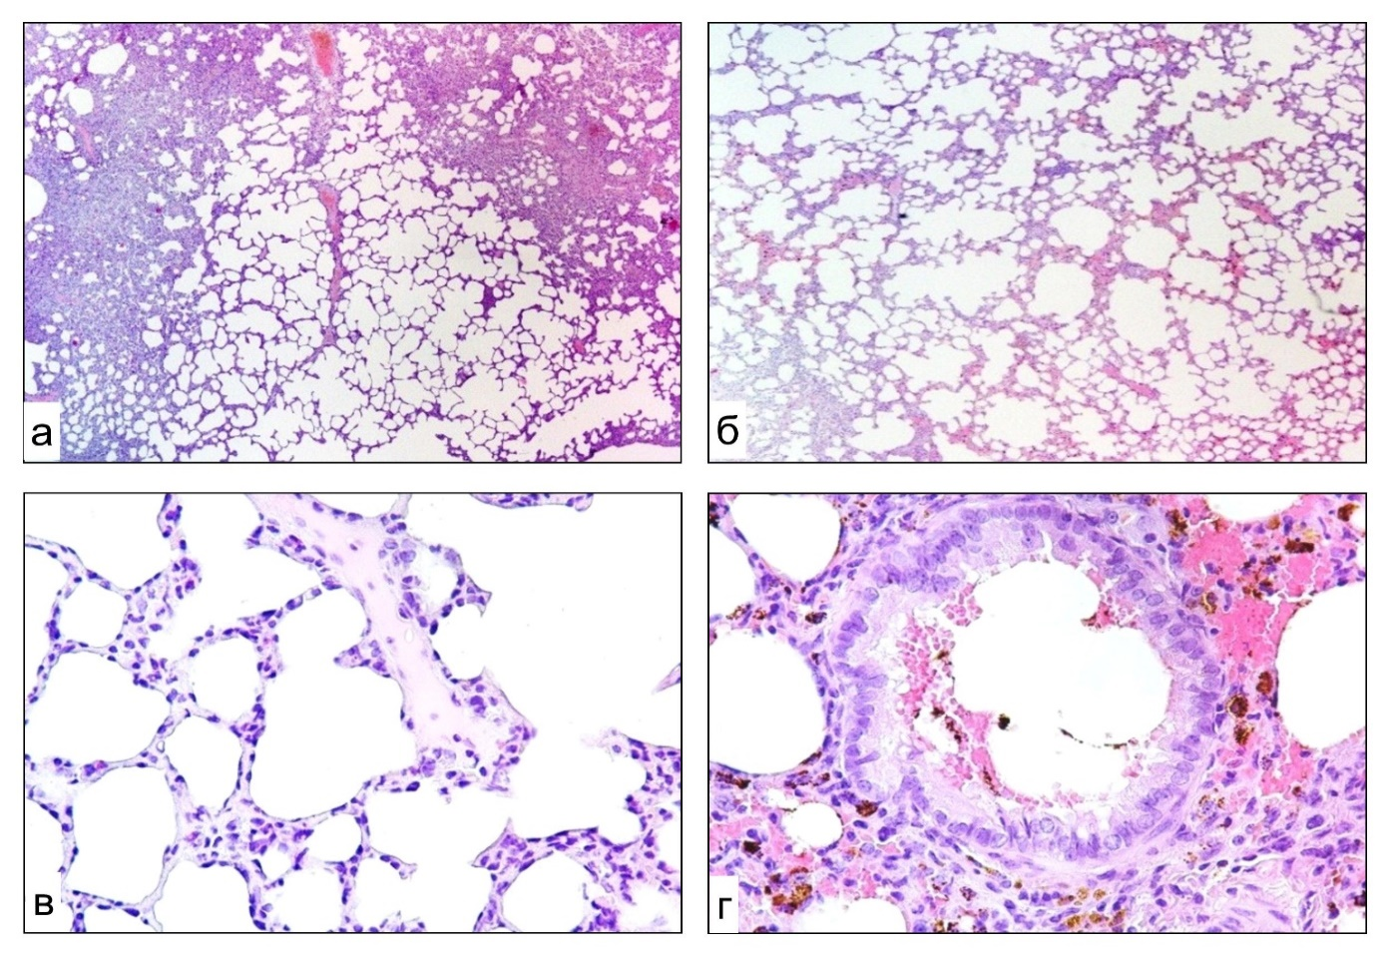
Примечания: Патогистологическая картина легкого на 14-день после заражения вирусом SARS-CoV-2. a и б – заметное увеличение восстанавливающих зон паренхимы легкого; в – альвеолы с характерной дыхательной мембраной (*) и расширенные участки дыхательной мембраны с инфильтрацией лимфоцитами и эозинофильными клетками в стадии восстановления (указан стрелкой), отек альвеолы (Х) с внутриальвеолярными клеточными элементами; г – бронхиола в состоянии восстановления с внутренним содержанием эритроцитов, микротромбы, геморрагический некроз и диффузная инфильтрация лимфоидной ткани. Окраска гематоксилином и эозином. Ок. х10, об.х4 (a, б); Ок. х10, об.х40 (в, г).
Рисунок 22 – Парафиновые срезы легких хомяка.
Гистопатология ткани лёгких хомяков контрольной группы
В результате анализа легочной ткани группы хомяков контрольной группы было выявлено отсутствие патологических изменений в их лёгких. Исследование микроструктур показало, что они оставались неизменными на протяжении всего периода наблюдения. Эти результаты указывают на отсутствие каких-либо заболеваний или компрометирующих факторов в дыхательной системе данных животных. Таким образом, выяснено, что легочная функция у этих хомяков находится в состоянии нормы и не подвержена отрицательному влиянию факторов.
Гистологические исследования коллег, изучавших клинические и патологические проявления COVID-19 на модели сирийских хомяков, показали наличие в легочной ткани инфицированных животных воспалительных инфильтратов, характерных для легкой формы течения COVID-19 [193]. Что было подтверждено и в нашем исследовании. В своей работе мы провели также ПЦР на выявление вирусных РНК в образцах полученных подопытных животных [190].

3.9 Оценка протективных свойств и иммуногенности вакцины QazCovid-in на разработанной биологической модели
Иммуногенность и защитные свойства вакцины Qazcovid-in были оценены на разработанной биологической модели. Основными показателями иммуногенной эффективности вакцинных препаратов являются гуморальный иммунитет в виде специфических антител и резистентность вакцинированных животных к вирулентному возбудителю. Однако наиболее достоверным способом оценки интенсивности иммунитета, сформированного в ответ на вакцинацию, является определение сопротивляемости организма к заболеванию при заражении вирулентным возбудителем. Поэтому мы исследовали защиту модельных животных, иммунизированных тестируемыми вакцинами, от коронавирусной инфекции, вызванной SARS-CoV-2. Для оценки иммуногенной эффективности вакцины QazCovid-in в данном исследовании мы использовали данные о динамике прироста массы тела, температуры тела, клинических показателей, гистопатологических изменений, развивающихся в легких животных моделей и исхода заболевания в сравнительном порядке в опытных и контрольной группах животных.

3.9.1 Результаты клинических наблюдений за животными
Клиническое наблюдение во время контрольного заражения на 42-й день после вакцинации
После проведения контрольного заражения у группы вакцинированных хомяков было выявлено отсутствие каких-либо признаков заболевания. Все вакцинированные животные находились в отличном клиническом состоянии в течение 14 дней. Измерения температуры тела показали, что она оставалась в пределах физиологической нормы, колеблясь от 36,0 до 39,0°C.
Также было замечено, что вакцинированные хомяки начинали прибавлять в весе в период от 2 до 3% в отношении исходного веса в течение 2-5 дней после заражения. С 6-го по 14-й день этот процесс набирал обороты, и они активно прибавляли в весе в пределах 10-30% от исходного веса [200].

Клиническое наблюдение во время контрольного заражения на 6-м месяце после вакцинации
В первые 5–6 дней после заражения вирулентным вирусом наблюдалась стабильность в живой массе вакцинированных хомяков. Однако, начиная с 7-го дня и до конца наблюдения, живая масса этих животных стала увеличиваться. В конце наблюдения живая масса вакцинированных хомяков не имела существенных отличий от контрольной группы, которая не была ни привита, ни инфицирована вирусом SARS-CoV-2.
Важно отметить, что не было зарегистрировано ни одного случая заболевания или смерти среди вакцинированных животных после заражения вирусом SARS-CoV-2. Это свидетельствует о высокой эффективности вакцины и ее способности защищать организм от развития тяжелых последствий инфекции [200].

Клиническое наблюдение за невакцинированными хомяками после контрольного заражения
Среди непривитых хомяков контрольной группы, после заражения вирулентным вирусом, наблюдалось полное отсутствие прибавки в весе на протяжении всего периода наблюдения. Более того, живая масса животных снижалась на 20-30% по сравнению с исходной массой. Выжившим удавалось восстановить свой первоначальный вес только через 14 дней.
Помимо отсутствия роста веса, у животных непривитой группы наблюдались признаки стресса, такие как пассивность, взъерошенная шерсть и поглаживание конечностями носового зеркала. В течение первых трех дней после заражения, у некоторых непривитых животных отмечалось снижение температуры тела до 34,5 °C, а также снижение живой массы. Однако статистически значимых различий между температурами тела групп не выявлено (p ≥ 0,05).
Гипотермия у животных регистрировалась от 3 до 8 дней после инокуляции вируса, и в некоторых случаях, это приводило к летальному исходу в течение того же или следующего дня. Пик заболеваемости наблюдался на 5-8 дни после заражения, при этом гибель непривитых животных произошла на третий день после заражения. Конкретно, два хомяка погибли на третий день, еще два на четвертый, а один хомяк умер на шестой и восьмой день соответственно. Летальность в контрольной группе в среднем составила 30% при заболеваемости 100% [200, 201].

3.9.2 Определение вирусной РНК из назальных и оральных смывов вакцинированных и невакцинированных животных после заражения
Группа инфицированных на 42-й день после вакцинации
Исследование показало, что после инфицирования хомяков, вирусная РНК была обнаружена в назальных и оральных смывах. Конкретно, через 3 и 5 дней после инфицирования, вирусная РНК была обнаружена в назальных и оральных смывах. Однако, на 7, 9, 12 и 14 сутки исследования вирусной РНК не было найдено.
Интересно отметить, что из шести исследуемых образцов назальных смывов на третий день после инфицирования, вирусная РНК была обнаружена в трех из них (с уровнем Ct между 26,4 и 32,1), в то время как остальные три образца были отрицательными (с уровнем Ct между 33,1 и 35,1). Что касается оральных смывов, вирусная РНК была обнаружена во всех образцах в течение первых трех дней после инфицирования (с уровнем Ct между 29,7 и 32,1). Только один образец орального смыва отобанный на 5 сутки после заражения (с уровнем Ct 33,9) дал отрицательный результат на вирусную РНК.
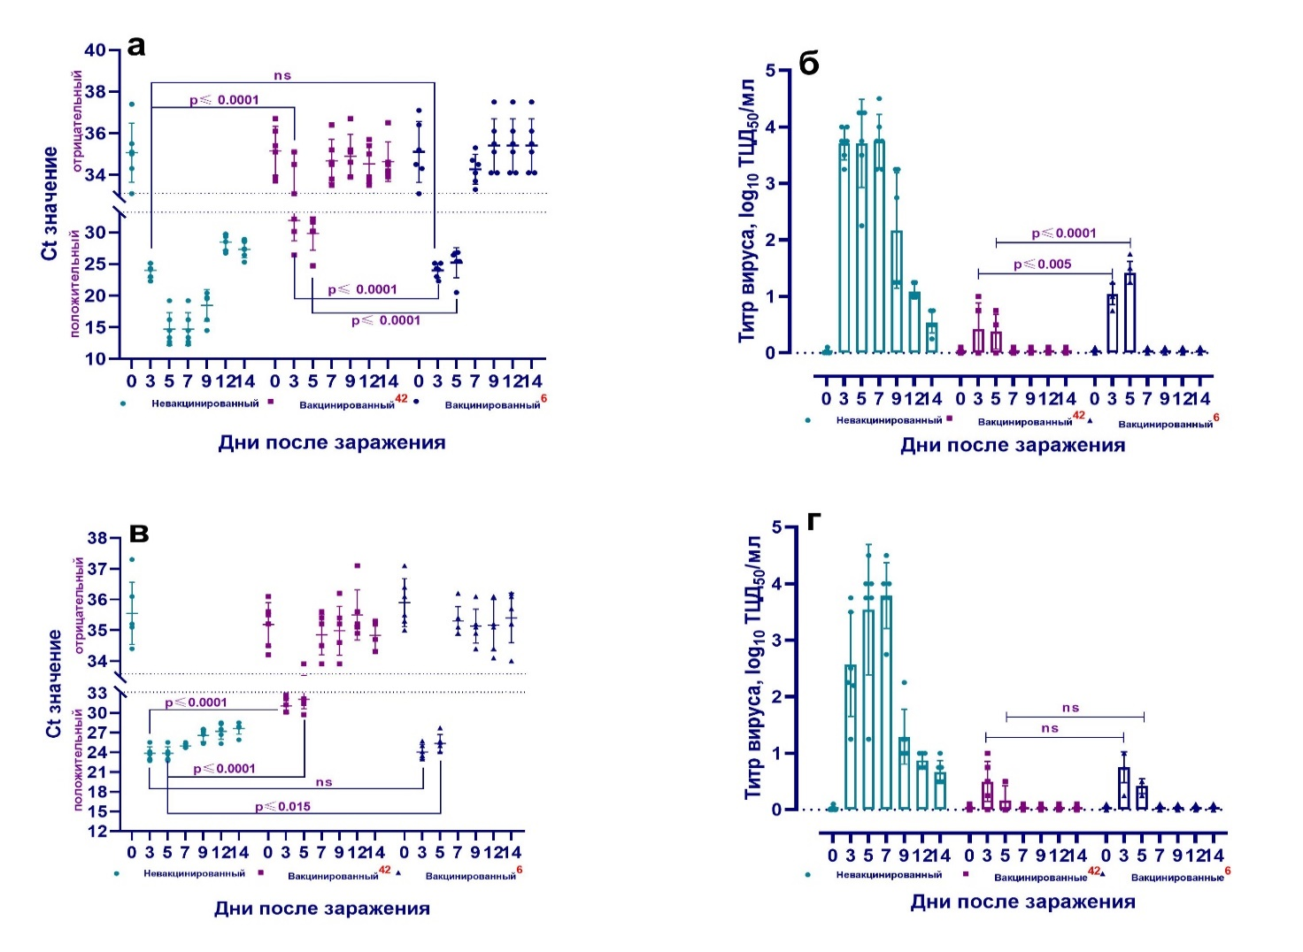
Примечания: Результаты ПЦР-назальных смывов (a) и оральных смывов (в), а также выделение вирусса в клеточной культуры из клинических образцов вакцинированных и невакцинированных хомяков после заражения диким гомологичным вирусом SARS-CoV-2 (б: назальные смывы; г: оральные смывы). Значения Ct от 10 до 33 являются положительными, в то время как значения Ct ≥ 33,1 отрицательными; 42 указывает на вакцинированную группу, зараженную вирулентным вирусом через 42 дня после вакцинации, 6 указывает на вакцинированную группу, зараженную вирулентным вирусом через 6 месяцев после вакцинации. ns указывает на незначительную разницу.
Рисунок 23 – Вирусная РНК-нагрузка и выделение вируса в клеточной культуре зараженных животных.

Группа инфицированных на 6-й месяц после вакцинации
На протяжении с 3-го по 7-й день исследования, РНК вируса была обнаружена в назальных смывах с уровнями циклового порога (Ct) в диапазоне от 22,3 до 31,3. Кроме того, она была также обнаружена в оральных смывах, собранных с 3-го по 5-й день, с уровнями Ct в диапазоне от 23,0 до 27,7. Однако, все остальные образцы, собранные из полости рта и носа до 14-го дня, выявили отрицательные результаты с уровнями Ct менее 33,3 до 37,5. Интересно отметить, что уровни Ct положительных образцов на 3-й и 5-й день после контрольного заражения составляли от 20,1 до 26,5, то есть на более ранних циклах в сравнении с группой зараженных животных на 42-й день после вакцинации. Кроме того, вирусная РНК была обнаружена в 2 образцах, собранных на 7-й день после контрольного заражения, с уровнями Ct менее 30,4 до 31,3.
Группа невакцинированных животных
Во всех образцах (оральные и назальные смывы), отобранных после контрольного заражения в течении 14 суток от невакцинированных животных, РНК вируса SARS-CoV-2 (Ct <12,3–29,7) была обнаружена во всех исследуемых образцах [200].

3.9.3 Выделение вируса в культуре клеток из назальных и оральных смывов вакцинированных и невакцинированных животных после заражения
Группа инфицированных на 42-й день после вакцинации
Титр вируса составил 0,75 − 1,0 log TЦД₅₀/см³ в трех из пяти образцов, отобранных из носовой полости вакцинированных хомяков на 3 день после контрольного заражения. Вирус был выделен в четырех из пяти образцов отобранных на 5 сутки после контрольного заражения, но титр вируса снизился (0,50 − 0,75 log TЦД ₅₀/см³) (рис. 23 в, г). Из оральных смывов, отобранных на 3 сутки после контрольноого заражения вирус был обнаружен в четырех из пяти образцов, а титр вируса составил 0,50 − 1,0 log TЦД ₅₀/см³. Из образцов отобранных на 5 сутки, вирус был выделен в 2 образцах и его титр составил 0,50 log TЦД ₅₀/см³ (рис. 23 в, г). Не было выделено вируса из назальных и оральных смывов, отобранных в период с 7-го по 14-й день после контрольного заражения (рис. 23 в, г).
Группа инфицированных на 6-й месяц после вакцинации
В результате исследования выявлено, что вирус был выделен в четырех из пяти образцов, взятых из полости носа на 3-й сутки после инфицирования. Титр вируса колебался от 0,75 до 1,25 log TЦД ₅₀/см³. Сравнение результатов показало, что титр вируса во всех образцах оказался значительно выше на 5-й сутки после инфицирования (1,25 - 1,75 log TЦД ₅₀/см³) по сравнению с результатами на 3-й сутки после инфицирования (рис. 23б).
Касательно оральных смывов, в образцах, взятых на 3-й сутки после инфицирования, титр вируса составил 0,75 - 1,0 log TЦД ₅₀/см³, однако в образцах, отобранных на 5-й сутки после контрольного заражения, он значительно снизился (0,25 - 0,50 log TЦД ₅₀/см³) (рис. 23г).
Важно отметить, что существовала значимая разница между титрами вируса, выделенного из назальных смывов, у группы инфицированных на 42-й день после вакцинации и у группы инфицированных на 6-й месяц после вакцинации (p ≤ 0,005 до p ≤ 0,0001). Тем не менее, в данной конкретной ситуации не было статистически значимой разницы (p ≥ 0,05) в титрах вируса, выделенного из оральных смывов.
Группа невакцинированных животных
В исследовании был изолирован вирус из проб назальных и оральных смывов у невакцинированных животных с 3-го по 14-й день после контрольного заражения. Титр этого вируса составлял 0,54 ± 0,10–3,79 ± 0,23 log TЦД ₅₀/см³. У вакцинированных животных этот возбудитель также был обнаружен в пробах, взятых с 3-го по 5-й день после контрольного заражения, но с значительно более низким титром по сравнению с вирусом, изолированным от невакцинированных животных (рис. 23 б, г). Разница между титрами вируса, выделенного в двух группах животных, была статистически значимой (от р ≤ 0,002 до р ≤ 0,0001) [200, 202].

3.9.4 Патологическая картина и вирусная нагрузка в легочной ткани после перенесенной инфекции
Группа инфицированных на 42-й день после вакцинации
Видимых патологий в грудных и брюшных органах усыпленных хомяков на 3, 5, 7, 9, 12 и 14 суток после контрольного заражения, вакцинированных хомяков не выявлено. Далее, исследование легочной ткани, отобранной на 3 сутки после инфицирования ПЦР - выявило вирусную РНК у трех из 10 отобранных материалов (Ct <25,6–28,9) и у двух из 10 отобранных материалов на 5 сутки после инфицирования (Ct <29,8–32,1). Однако полный клиренс вирусной РНК наблюдался между 7 и 14 сутками после инфицирования (Ct <33,4–35,7) (рис. 24a). Это было подтверждено, когда все образцы были исследованы в культуре клеток, в которой не было выделено ни одного вируса (рис. 24б).
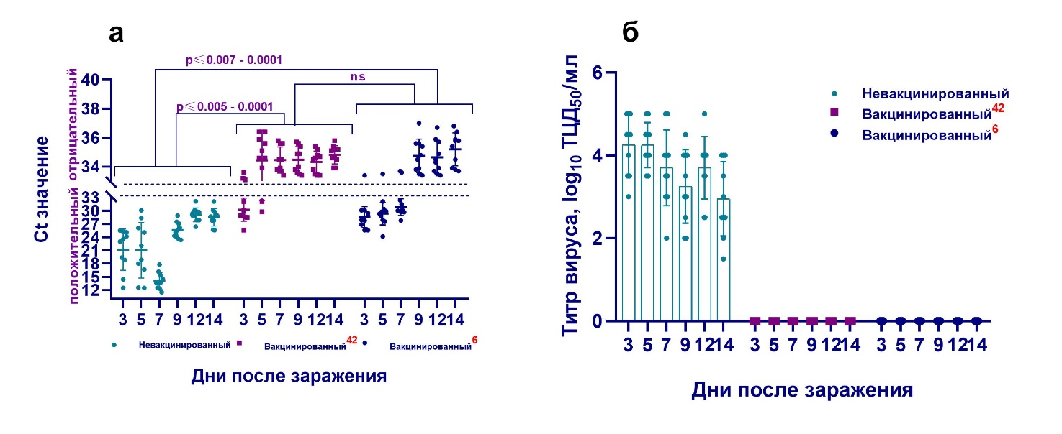
Примечания: На этом рисунке показаны результаты данных из 3-го, 5-го, 7-го, 9-го, 12-го и 14-го суток после инфицирования с диким гомологичным вирусом SARS-CoV-2, в частности, геномной РНК в легких (a) и выделением вируса из легких в культуре клеток Vero. (б) Значения Ct от 10 до 33 являются положительными, в то время как значения Ct ≥ 33,1 являются отрицательными; 42 указывает на вакцинированную группу, зараженную вирулентным вирусом через 42 дня после вакцинации, 6 указывает на вакцинированную группу, зараженную вирулентным вирусом через 6 месяцев после вакцинации. ns указывает на незначительную разницу.
Рисунок 24 – Наличие и концентрация вирулентного вируса в легких вакцинированных и невакцинированных хомяков.

Группа инфицированных на 6-й месяц после вакцинации
При осмотре грудной и брюшной полостей в данной группе не было обнаружено видимых патологических изменений. Однако, при анализе легочной ткани, вирусная РНК была обнаружена на 3, 5 и 7 сутки после контрольного заражения (Ct <24,2–32,4). Полный клиренс вирусной РНК наблюдался между 9 и 14 сутками после контрольного заражения (Ct <33,4–37,0) (рис. 24a). Эти результаты были также подтверждены методом вирусовыделения в культуре клеток, где вирус не был обнаружен (рис. 24б).
Группа невакцинированных животных
В органах брюшной полости этой группы видимых патологий не выявлено. Однако, у невакцинированных хомяков при вскрытии грудной полости наблюдалось, неравномерное окрашивание, точечные кровоизлияния в легких. Лимфатические средостенные узлы бронхов были увеличен.
Кроме того, методом ПЦР было установлено наличие или отсутствие вирусного генома в верхних и нижних дыхательных путях невакцинированных животных в указанные выше периоды после заражения. Выявлено, что геном вируса SARS-CoV-2 присутствовал в верхних и нижних дыхательных путях невакцинированных хомяков в исследуемое время (рис. 24). При этом концентрация генома вируса в вакцинированной группе хомяков (Ct <24,20–36,80) была достоверно ниже (от p ≤ 0,005 до p ≤ 0,0001), чем в невакцинированной группе животных (Ct <11,53–30,10).
Вирусовыделение в культуре клеток позволило обнаружить репликативный вирус в образцах тканей дыхательных путей, полученных от невакцинированных животных. У невакцинированных животных был выявлен вирулентный вирус в тканях легких в относительно высоких титрах, достигающих значений 4,5 ± 0,7 log TЦД ₅₀/ см³ [200].

3.9.5 Гистопатология легочной ткани вакцинированных и невакцинированных сирийских хомяков после заражения
Гистопатологические изменения легочных тканей невакцинированных хомяков после контрольного заражения
При гистологическом анализе после контрольного заражения вирулентным вирусом в легких животных невакцинированной группы выявлены хронические интерстициальные воспалительные клетки в течение всех периодов исследования (рис. 25). На 3 сутки после контрольного заражения патогистологические изменения в легком были характерны для повреждений в начальной экссудативной фазе острого респираторного дистресс-синдрома. Отмечалось обширное диффузное альвеолярное повреждение, атрофия и коллапс альвеол, десквамация атипичных пневмоцитов, перибронхиальное очаговое накопление легочно-ассоциированной лимфоидной ткани (рис. 25a). На 5 сутки после инфицирования выявлены характерные атипичные клетки с бледнокрашенными ядрами разного размера, фибриновым экссудатом и диффузно локализованными лимфоцитами (рис. 25б). На 7 сутки после контрольного заражения в легких непривитых хомяков были обнаружены геморрагический некроз, микротромбы, атипичные клетки и многоядерные гигантские синцитиальные клетки, множественные воспалительные клетки и фрагменты апоптоза. Кроме того, уже была восстановлена доминирующая часть микроструктурных элементов паренхимы легкого. Мы также обнаружили бронхиолы в восстановительном состоянии с внутренним содержанием эритроцитов, микротромбов, геморрагическим некрозом и диффузной инфильтрацией лимфоидной ткани (рис. 25в, г).
Гистопатологические изменения легочных тканей, инфицированных на 42-й день после вакцинации
Анализ легочной ткани, данной группы хомяков не показал никаких патологических изменений в своих легких. Анализ микроструктур показал, что они оставались неизменными на протяжении всего периода наблюдения (рис. 25д, е, ж, и).
Гистопатологические изменения легочных тканей, инфицированных на 6-й месяц после вакцинации
После проведения гистопатологического исследования легких животных, вакцинированных от вирусной инфекции, выявлены незначительные альвеолярные изменения. Эти изменения были замечены только на 3 и 5 сутки после контрольного заражения и были менее заметны в сравнении с невакцинированными животными. На 3 сутки после инфицирования обнаруженное воспалительное состояние легких, сопровождалось небольшим количеством экссудата в просвете некоторых альвеол. Однако на 5 день после контрольного заражения, зоны диффузного поражения альвеол значительно расширились. В то же время, большая часть легочной паренхимы продолжала функционировать нормально и сохраняла характерную микроструктуру. На 7 сутки после контрольного заражения, легкие все еще имели нормальную микроструктуру, и были восстановлены соединительно-тканные основания стенок бронхиол и альвеол. На 14 сутки после инфицирования, легкие хомяка были покрыты плотной эластической соединительной тканью, образующей плевру. Бронхиолы легких были покрыты реснитчатым призматическим или кубическим однослойным эпителием. В легочных тканях, отобранных на 7 и 14 сутки после контрольного заражения, изменений в легких у животных вакцинированной группы не наблюдалось [200, 202].

Примечания: Патогистологическая картина легких невакцинированных хомяков (a–г, 1-й ряд) и хомяков после контрольного заражения на 42 сутки после вакцинации (д–и, 2-й ряд), хомяков после контрольного заражения на 6 месяце после вакцинации (к–н, 3-й ряд) на 3-й, 5-й, 7-й и 14-й дни, после инфицирования вирулентным вирусом SARS-CoV-2; 42 указывает на вакцинированную группу, зараженную вирулентным вирусом через 42 дня после вакцинации, 6 указывает на вакцинированную группу, зараженную вирулентным вирусом через 6 месяцев после вакцинации. В 4-м ряду представлена гистологическая картина легких контрольных хомяков на 3-е, 5-е, 7-е и 14-е сутки, свидетельствующая о нормальной микроструктуре легких. Отчетливо наблюдаются альвеолы, бронхиолы, капилляры, дыхательная мембрана. Изображения были окрашены гематоксилином и эозином. Увеличение изображения: × 400.
Рисунок 25 – Парафиновые срезы легких вакцинированных и невакцинированных хомяков [200].

Заключение
Таким образом, на основании анализа экспериментальных данных, полученных за период работы, можно сделать следующие выводы:
- Выделен вирус в культуре клеток Vero из клинических образцов, взятых у пациентов, заболевших новым коронавирусом.Выделенный вирус был идентифицирован молекулярно-генетическими методами и подтвержден как член семейства коронавирусов, и относится новому коронавирусу SARS-CoV-2. Эпидемический вирус SARS-CoV-2, изолированный от больного пациента, паспортизирован и депонирован в республиканском депозитарии РГП «НИИПББ» в виде штамма под условным наименованием «SARS-CoV-2/KZ_Almaty04.2020».
- Была изучена чувствительность различных клеточных культур животных к вирусу SARS-CoV-2, и в результате было обнаружено, что клетки, полученные от обезьян и свиней, более восприимчивы и чувствительны к данному вирусу, чем другие клетки.
- Проведены работы по изучению некоторых биологических и физико-химических свойств изолированного вируса, и в результате адаптирован к выбранной биологической системе путем слепого пассажа, в результате проведенных исследований установлено, что после 5 пассажей цитопатогеность вируса SARS-CoV-2 стабилизируется и при определенной множественности инфицирования вызывает ЦПД через 24 ч., и приводит к полной дегенерации монослоя клеток в течение 72-96 ч. На всех испытанных пассажных уровнях характер цитопатогенного воздействия возбудителя остается стабильным.
- Изучена патогенность казахстанского штамма вируса SARS-CoV-2 на различных видах животных (мыши, щенята, морские свинки, крысы, поросята, котята, хорьки и сирийские хомячки), в которых установлено что мыши, щенята, морские свинки, крысы и поросята являются невосприимчивы к изучаемому вирусу. Установлено, что сирийские хомяки, хорьки и котята восприимчивы к коронавирусной инфекции COVID-19. Штамм SARS-CoV-2/KZ_Almaty04.2020 при интраназальном заражении у сирийских хомяков, котят и хорьков вызывает короновирусную инфекцию с клиническими проявлениями болезни (отсутствие аппетита, истощение, зуд, кожная сыпь, диарея и температурная реакция – гипо- и гипертермия), поддерживают репликации вируса и вызывает воспалительную реакцию в легких.
- Подобрана модель для контроля иммуногенности вакцин. Установлено, что сирийские хомяки наиболее восприимчивы к коронавирусной инфекции COVID-19. Штамм SARS-CoV-2/KZ_Almaty04.2020 при интраназальном заражении у сирийских хомяков вызывает короновирусную инфекцию с клиническими проявлениями болезни (отсутствие аппетита, истощение, зуд, кожная сыпь, диарея и температурная реакция – гипо- и гипертермия).
- С целью стандартизации и получения вирулентного штамма вируса SARS-CoV-2 было выполнено серийных 20 пассажей через лёгкие сирийских хомяков. По результатам пассирования вируса на хомяках установлено постепенное увеличение титра вируса до 5,50 lg ТЦД₅₀/см³ на 9 пассаже, далее пасссирование возбудителя COVID-19 через организм восприимчивой биологической модели привело к уменьшению титра вируса. На 17 пассаже вирусовыделение на культуре клеток уже не показывало активных вирусов.
- Подобран оптимальный метод заражения способный вызывать коронавирусную инфекцию у хомяков. Хомяки были заражены тремя наиболее популярными способами: интраназально, внутривенно и подкожно. В результате проведенных исследований установлено, что среди трех испытанных методов заражения, интраназальные введения с большей вероятностью вызывают коронавирусную инфекцию у животных, чем другие методы.
- Подобраны заражающие дозы вирулентного вируса, способные вызывать заболевания у зараженных животных. На хомяках испытаны 7 разных доз вируса, опатимальной из них является средняя инфицирующая доза в 6200 ТЦД.
- Хомяки использованы в качестве биологической модели для оценки протективности разработанной казахстанской вакцины QazCovid-in®. Результаты исследований показали абсолютную безопасность вакцины у сирийских хомяков. При изучении защитной эффективности разработанная вакцина с иммунизирующей дозой 5 мкг/доза специфического антигена защищала животных от вирулетного вируса в дозе 10^{4.5} ТЦД₅₀/см³.
Эти результаты являются обнадеживающими и мотивируют дальнейшие исследования по разработке и применению вакцин против SARS-CoV-2 у людей. Они подтверждают, что вакцинация может быть эффективным средством контроля и предотвращения распространения вируса, что открывает перспективы более безопасного будущего для всех.
В ходе выполнения цели диссертационной работы были успешно решены все поставленные задачи. Представленные в работе экспериментальные данные подтверждаются статистически и имеют высокую значимость, превышающую первый критериальный порог (p<0,05).

Литература
- Schalk A.F., Hawn M.C. An apparently new respiratory disease of baby chicks. // J. Am. Vet. Med. Assoc., - vol. 78 - 1931 - p. 19.
- Fabricant J. The early history of infectious bronchitis // Avian Diseases. - 42 (4). - 1998. - p. 648–650. doi:10.2307/1592697.
- Hudson, C. B., Beaudette, F. R. Infection of the cloaca with the virus of infectious bronchitis. // Science (New York, N.Y.), - 76 (1958), - 1932 – p.34. doi:10.1126/science.76.1958.34.b.
- Lalchhandama K. "The chronicles of coronaviruses: the bronchitis, the hepatitis and the common cold"// Science Vision - 20 (1): -2020 – p.43–53. doi:10.33493/scivis.20.01.04.
- Beaudette F. "Infectious laryngotracheitis".// Poultry Science - 16 (2): - 1937 – p.103–105. doi:10.3382/ps.0160103.
- Bushnell L., Brandly C. "Laryngotracheitis in chicks" // Poultry Science - 12 (1): - 1933 – p.55–60. doi:10.3382/ps.0120055
- Beach J. R. A filtrable virus, the cause of infectious laryngotracheitis of chickens. // Journal of Experimental Medicine - 54(6) – 1931 – p.809–816.
- Beach J.R., Schalm O.W. "A filterable virus, distinct from that of laryngotracheitis, the cause of a respiratory disease of chicks". // Poultry Science - 15 (3): - 1936 – p.199–206. doi:10.3382/ps.0150199.
- Beaudette F.R., Hudson B.D. "Cultivation of the virus of infectious bronchitis".// Journal of the American Veterinary Medical Association - 90 (1): - 1937 – p.51–60.
- Boursnell M. E. G., Brown T. D. K., Foulds I. J., Green P. F., Tomley F. M., Binns M. M. "Completion of the sequence of the genome of the coronavirus avian infectious bronchitis virus". // Journal of General Virology - 68 (1): - 1987 – p.57–77. doi:10.1099/0022-1317-68-1-57.
- Сопиков П.М. Болезни птиц. М.–Л.: Сельхозгиз, 1953. - 288 с. [Sopikov P.M. Avian diseases. Moscow–Leningrad: Selkhozgiz, 1953. - 288 p. (In Russ.)]
- Doyle L.P., Hutchings L.M. A transmissible gastroenteritis in pigs. // J. Am. Vet. Med. Assoc. - vol. 108 – 1946 - p. 257–259.
- Львов Д. К. Р84 Руководство по вирусологии: Вирусы и вирусные инфекции человека и животных/Под ред. академика РАН ДК Львова. —М.: ООО «Издательство «Медицинское информацион-ное агент ство», 2013. —1200 с.: ил. – 2013. [Handbook of virology. Viruses and viral infections of humans and animals. Ed. Lvov D.K. Moscow: Medical Information Agency, 2013. 1200 p. (In Russ.)]
- Rossen J.W., Bekker C.P., Voorhout W.F., Strous G.J., van der Ende A., Rottier P.J. Entry and release of transmissible gastroenteritis coronavirus are restricted to apical surfaces of polarized epithelial cells. // J. Virol.. - vol. 68, no. 12 – 1994 - p. 7966–7973.
- Binn L.N., Lazar E.C., Keenan K.P., Huxsoll D.L., Marchwicki R.H., Strano A.J. Recovery and characterization of a coronavirus from military dogs with diarrhea. // Proc. Annu. Meet. US Anim. Health Assoc. - vol. 78 – 1974 - p. 359–366.
- Pedersen N.C., Boyle J.F., Floyd K., Fudge A., Barker J. An enteric coronavirus infection of cats and its relationship to feline infectious peritonitis. // Am. J. Vet. Res. - vol. 42 – 1981 - p. 368–377
- Bailey O.T., Pappenheimer A.M., Cheever F.S., Daniels J.B. A murine virus (JHM) causing disseminated encephalomyelitis with extensive destruction of myelin: II. Pathology. // J. Exp. Med. - vol. 90 – 1949 - p. 195–212. doi: 10.1084/jem.90.3.195
- Cheever F.S., Daniels J.B., Bailey O.T., Pappenheimer A.M. A murine virus (JHM) causing disseminated encephalomyelitis with extensive destruction of myelin. I. Isolation and biological properties of the virus. // J. Exp. Med. - vol. 90 – 1949 - p. 181–194
- Разработка вакцины против коронавирусной инфекции COVID-19: отчет о НИР /МЗ РК. - Гвардейский, 2022. - № госрегистрации 0120РК00112.
- Barthold S.W. Host age and genotypic effects on enterotropic mouse hepatitis virus infection. // Lab. Anim. Sci. - vol. 37, no. 1 – 1987 - p. 36–40
- Virus Taxonomy. Classification and Nomenclature of Viruses. Ninth Report of the International Committee on Taxonomy of Viruses. Eds. King A.M.Q., Adams M.J., Carstens E.B., Lefkowitz E.J. Elsevier Academic Press; - 2011 - p.1338
- Parker J.C., Cross S.S., Rowe W.P. Rat coronavirus (RCV): a prevalent, naturally occurring pneumotropic virus of rats. // Arch. Gesamte Virusforsch. - vol. 31, no. 3 – 1970 - p.293–302. doi: 10.1007/bf01253764
- Miles J.A.R., Stoker M.G.P. Puffinosis, a virus epizootic of the Manx shear-water (Puffinus p. puffinus). // Nature - vol. 161 – 1948 - p. 1016–1017. doi: 10.1038/1611016a0
- Nuttall P.A., Harrap K.A. Isolation of a coronavirus during studies on puffinosis, a disease of the Manx shearwater (Puffinus puffinus). // Arch. Virol. - vol. 73, no. 1 – 1982 - p. 1–13. doi: 10.1007/bf01341722
- Stair E.L., Rhodes M.B., White R.G., Mebus C.A. Neonatal calf diarrhea: purification and electron microscopy of a coronaviruslike agent. // Am. J. Vet. Res. - vol. 33, no. 6 – 1972 - p. 1147–1156
- Guy J.S., Breslin J.J., Breuhaus B., Vivrette S., Smith L.G. Characterization of a coronavirus isolated from a diarrheic foal. // J. Clin. Microbiol. - vol. 38 - 2000 - p. 4523–4526
- Oldham J. Letter to the editor. // Pig Farming - vol. 10 – 1972 - pp. 72–73.
- Pensaert M.B., de Bouck P. A new coronavirus-like particle associated with diarrhea in swine. // Arch. Virol. - vol. 58 – 1978 - p.243–247. doi: 10.1007/bf01317606
- Chen X., Zhang X.X., Li C., Wang H., Wang H., Meng X.Z., Ma J., Ni H.B., Zhang X., Qi Y., Sun D. Epidemiology of porcine epidemic diarrhea virus among Chinese pig populations: a meta-analysis. // Microb. Pathog. - vol. 129 – 2019 - p. 43–49. doi: 10.1016/j.micpath.2019.01.017
- Weng L., Weersink A., Poljak Z., de Lange K., von Massow M. An economic evaluation of intervention strategies for porcine epidemic diarrhea (PED). // Prev. Vet. Med. - vol. 134 – 2016 - p.58–68. doi: 10.1016/j.prevetmed.2016.09.018
- Lee D.U., Kwon T., Je S.H., Yoo S.J., Seo S.W., Sunwoo S.Y., Lyoo Y.S. Wild boars harboring porcine epidemic diarrhea virus (PEDV) may play an important role as a PEDV reservoir. // Vet. Microbiol. - vol. 192 – 2016 - p.90–94. doi: 10.1016/j.vetmic.2016.07.003
- Медицинская вирусология. Под ред. Д.К. Львова. М.: МИА, 2008. с.656 [Medical virology. Ed. Lvov D.K. Moscow: Medical Information Agency, 2008. 656 p. (In Russ.)
- Virus Taxonomy. Classification and Nomenclature of Viruses. Eighth Report of the International Committee on Taxonomy of Viruses. Eds. Fauguet C.M., Mayo M.A., Maniloff J., Desselberger U., Ball L.A. Elsevier Academic Press, 2005. 1162 p.
- Щелканов М.Ю., Ананьев В.Ю., Кузнецов В.В., Шуматов В.Б. Ближневосточный респираторный синдром: когда вспыхнет тлеющий очаг? // Тихоокеанский медицинский журнал - № 2 – 2015 - С. 94–98. [Shchelkanov M.Yu., Ananiev V.Yu., Kuznetsov V.V., Shumatov V.B. Middle East respiratory syndrome: when will smouldering focus outbreak? // Tikhookeanskiy meditsinskiy zhurnal = Pacific Medical Journal - no. 2 – 2015 - p. 94–98. (In Russ.)]
- Щелканов М.Ю., Колобухина Л.В., Львов Д.К. Коронавирусы человека (Nidovirales, Coronaviridae): возросший уровень эпидемической опасности // Лечащий врач. - № 10 – 2013 - С. 49–54. [Shchelkanov M.Yu., Kolobukhina L.V., Lvov D.K. Human coronaviruses (Nidovirales, Coronaviridae): increased level of epidemic threat. // Lechashchiy vrach = The Attending Physician - no. 10 – 2013 - p. 49–54. (In Russ.)].
- Chuck C.P., Chow H.F., Wan D.C.C., Wong K.B. Profiling of substrate specificities of 3C-like proteases from group 1, 2a, 2b, and 3 coronaviruses. // PLoS One - vol. 6, no. 11 – 2011 - e27228–e27228. doi:10.1371/journal.pone.0027228
- Dijkman R., Jebbink M.F., Wilbrink B., Pyrc K., Zaaijer H.L., Minor P.D., Franklin S., Berkhout B., Thiel V., van der Hoek L. Human coronavirus 229E encodes a single ORF4 protein between the spike and the envelope genes. // Virol. J. - no. 3 – 2006 - p.106. doi: 10.1186/1743-422X-3-106
- Woo P.C., Lau S.K., Lam C.S., Lai K.K., Huang Y., Lee P., Luk G.S., Dyrting K.C., Chan K.H., Yuen K.Y. Comparative analysis of complete genome sequences of three avian coronaviruses reveals a novel group 3c coronavirus. // J. Virol. - vol. 83, no. 2 – 2009 - p. 908–917. doi: 10.1128/JVI.01977-08
- Ziebuhr J. et al. Reorganization of the family Coronaviridae into two families, Coronaviridae (including the current subfamily Coronavirinae and the new subfamily Letovirinae) and the new family Tobaniviridae (accommodating the current subfamily Torovirinae and three other subfamilies), revision of the genus rank structure and introduction of a new subgenus rank //Proposal 2017.013 S (08.08. 2018) for International Committee on Taxonomy of Viruses. – 2017.
- Bukhari K., Mulley G., Gulyaeva A.A., Zhao L., Shu G., Jiang J., Neuman B.W. Description and initial characterization of metatranscriptomic nidovirus-like genomes from the proposed new family Abyssoviridae, and from a sister group to the Coronavirinae, the proposed genus Alphaletovirus. // Virology - vol. 524 – 2018 - p. 160–171. doi: 10.1016/j.virol.2018.08.010
- Zhao L., Jha B., Wu A, et al. Antagonism of the interferon-induced OAS-RNase L pathway by murine coronavirus ns2 protein is required for virus replication and liver pathology. // Cell Host Microbe. – 11 – 2012 – p. 607–616.
- Barcena M., Oostergetel G., Bartelink W., et al. Cryo-electron tomography of mouse hepatitis virus: insights into the structure of the coronavirion. // Proc Natl Acad Sci U S A. – 106 – 2009 – p. 582–587.
- Neuman B., Adair B., Yoshioka C., et al. Supramolecular architecture of severe acute respiratory syndrome coronavirus revealed by electron cryomicroscopy. // J Virol. – 80 – 2006 – p.7918–7928.
- Beniac D., Andonov A., Grudeski E., et al. Architecture of the SARS coronavirus prefusion spike. // Nat Struct Mol Biol. – 13 – 2006 – p.751–752.
- Cong Y, Verlhac P, Reggiori F. The Interaction between Nidovirales and Autophagy Components. // Viruses. - 9(7) – 2017 – p.182. https://doi.org/10.3390/v9070182
- Siddell S.G. The Coronaviridae. In The Coronaviridae; //Springer: New York, NY, USA, - 1995 - p. 1–10.
- McCluskey B.J., Haley C., Rovira A., Main R., Zhang Y., Barder S. Retrospective testing and case series study of porcine delta coronavirus in US swine herds. // Prev. Vet. Med. – 123 – 2016 – p.185–191.
- Cong Y., Ren X. Coronavirus entry and release in polarized epithelial cells: A review. // Rev. Med. Virol. – 24 – 2014 – p.308–315.
- Pasternak A.O., Spaan W.J., Snijder E.J. Nidovirus transcription: How to make sense...? // J. Gen. Virol. – 87 – 2006 – p.1403–1421.
- Вирусология: В 3-х т. Т. 3: Пер. с англ./Под ред. Б. Филдса, Д. Найпа при участии Р. Ченока, Б. Ройзмана, Дж. Мелника, Р. Шоупа. — М.: Мир, 1989.—452 с., ил. ISBN 5-03-000285-5
- Almeida J.D., Berry D.M., Cunningham C.H., Hamre D., Hofstad M.S., Mallucci L., McIntosh K., Tyrrell D.A.J. Virology: Coronaviruses. // Nature - vol. 220 – 1968 - p.650. doi: 10.1038/220650b0
- 3D medical animation still shot showing coronavirus structure [электронный ресурс] – URL: https://www.scientificanimations.com/3d-medical-animation-still-shot-showing-coronavirus-structure/ (дата обращения 13.11.2023)
- Delmas B, Laude H. Assembly of coronavirus spike protein into trimers and its role in epitope expression. // J Virol. – 64 – 1990 – p. 5367–5375.
- Bosch B. J. et al. The coronavirus spike protein is a class I virus fusion protein: structural and functional characterization of the fusion core complex //Journal of virology. – vol. 77. №. 16. – 2003 ––– p. 8801-8811.
- Collins A. R. et al. Monoclonal antibodies to murine hepatitis virus-4 (strain JHM) define the viral glycoprotein responsible for attachment and cell-cell fusion //Virology. – vol. 119. – №. 2. – 1982 –– p. 358-371.
- Abraham S., Kienzle T., Lapps W., et al. Deduced sequence of the bovine coronavirus spike protein and identification of the internal proteolytic cleavage site. // Virology. – 176 – 1990 – p. 296–301.
- Luytjes W. et al. Primary structure of the glycoprotein E2 of coronavirus MHV-A59 and identification of the trypsin cleavage site //Virology. – vol. 161. – №. 2. – 1987 –– p. 479-487.
- De Groot R. J. et al. Evidence for a coiled-coil structure in the spike proteins of coronaviruses //Journal of molecular biology. – vol. 196. – №. 4. – 1987 – p. 963-966.
- Armstrong J, Niemann H, Smeekens S, et al. Sequence and topology of a model intracellular membrane protein, E1 glycoprotein, from a coronavirus. // Nature. – 308 – 1984 – p.751–752.
- Nal B. et al. Differential maturation and subcellular localization of severe acute respiratory syndrome coronavirus surface proteins S, M and E //Journal of general virology. - vol. 86. – №. 5. – 2005. –– p. 1423-1434.
- Neuman B. W. et al. A structural analysis of M protein in coronavirus assembly and morphology //Journal of structural biology. - vol. 174. – №. 1. – 2011. –– p. 11-22.
- Godet M. et al. TGEV corona virus ORF4 encodes a membrane protein that is incorporated into virions //Virology. – vol. 188. – №. 2. – 1992. – p. 666-675.
- DeDiego M. L. et al. A severe acute respiratory syndrome coronavirus that lacks the E gene is attenuated in vitro and in vivo //Journal of virology. – vol. 81. – №. 4. – 2007. – p. 1701-1713.
- Nieto-Torres J. L. et al. Severe acute respiratory syndrome coronavirus envelope protein ion channel activity promotes virus fitness and pathogenesis //PLoS pathogens. – Т. 10. – №. 5. – 2014.– С. e1004077.
- Chang C. et al. Modular organization of SARS coronavirus nucleocapsid protein //Journal of biomedical science. – vol. 13. – 2006. - p. 59-72.
- Hurst K. R., Koetzner C. A., Masters P. S. Identification of in vivo-interacting domains of the murine coronavirus nucleocapsid protein //Journal of virology. – vol. 83. – №. 14. 2009. –– p. 7221-7234.
- Stohlman S. A., Lai M. M. Phosphoproteins of murine hepatitis viruses //Journal of virology. – vol. 32. – №. 2. – 1979 – p. 672-675.
- Stohlman S. A. et al. Specific interaction between coronavirus leader RNA and nucleocapsid protein //Journal of virology. – Т. 62. – №. 11. – 1988 – p. 4288-4295.
- Molenkamp R., Spaan W. J. M. Identification of a specific interaction between the coronavirus mouse hepatitis virus A59 nucleocapsid protein and packaging signal //Virology. – vol. 239. – №. 1. – 1997. – p. 78-86.
- Kuo L., Masters P. S. Functional analysis of the murine coronavirus genomic RNA packaging signal //Journal of virology. vol. 87. – №. 9. –– 2013. – p. 5182-5192.
- Hurst K. R., Koetzner C. A., Masters P. S. Characterization of a critical interaction between the coronavirus nucleocapsid protein and nonstructural protein 3 of the viral replicase-transcriptase complex //Journal of virology. – vol. 87. – №. 16. –2013. – p. 9159-9172.
- Sturman LS, Holmes KV, Behnke J. Isolation of coronavirus envelope glycoproteins and interaction with the viral nucleocapsid. // J Virol. – 33- 1980 – p. 449–462.
- Klausegger A, Strobl B, Regl G, et al. Identification of a coronavirus hemagglutinin-esterase with a substrate specificity different from those of influenza C virus and bovine coronavirus. // J Virol. – 73 – 1999 – p. 3737–3743.
- Cornelissen LA, Wierda CM, van der Meer FJ, et al. Hemagglutinin-esterase, a novel structural protein of torovirus. // J Virol. – 71 – 1997 – p. 5277–5286.
- Kazi L, Lissenberg A, Watson R, et al. Expression of hemagglutinin esterase protein from recombinant mouse hepatitis virus enhances neurovirulence. // J Virol. – 79 – 2005 – p.15064–15073.
- Lissenberg A. et al. Luxury at a cost? Recombinant mouse hepatitis viruses expressing the accessory hemagglutinin esterase protein display reduced fitness in vitro //Journal of virology. – vol. 79. – №. 24. –2005. – p. 15054-15063.
- Kubo H., Yamada Y. K., Taguchi F. Localization of neutralizing epitopes and the receptor-binding site within the amino-terminal 330 amino acids of the murine coronavirus spike protein //Journal of virology. – vol. 68. – №. 9. –1994. – p. 5403-5410.
- Cheng P.K, Wong D.A, Tong L.K, et al. Viral shedding patterns of coronavirus in patients with probable severe acute respiratory syndrome. //Lancet. – 363 – 004 – p.1699–1700.
- Belouzard S., Chu V. C., Whittaker G. R. Activation of the SARS coronavirus spike protein via sequential proteolytic cleavage at two distinct sites //Proceedings of the National Academy of Sciences. – vol. 106. – №. 14. – 2009 – p. 5871-5876.
- Baranov P. V. et al. Programmed ribosomal frameshifting in decoding the SARS-CoV genome //Virology. – vol. 332. – №. 2. – 2005 – p. 498-510.
- Brierley I, Digard P, Inglis SC. Characterization of an efficient coronavirus ribosomal frameshifting signal: requirement for an RNA pseudoknot. // Cell. – 57 – 1989 – p.537–547.
- Araki K, Gangappa S, Dillehay DL, et al. Pathogenic virus-specific T cells cause disease during treatment with the calcineurin inhibitor FK506: implications for transplantation. // J Exp Med. – 207 – 2010 – p.2355–2367.
- Masters P. The molecular biology of coronaviruses. // Adv Virus Res. – 66 – 2006 – p.193-292. doi: 10.1016/S0065-3527(06)66005-3.
- Fehr A. and Perlman S. Coronaviruses: An Overview of Their Replication and Pathogenesis. // Methods in Molecular Biology – 1282 – 2015 – p.1-23. doi: 10.1007/978-1-4939-2438-7_1
- Mielech A. M. et al. Nidovirus papain-like proteases: multifunctional enzymes with protease, deubiquitinating and deISGylating activities //Virus research. – 194. - 2014. –– p. 184-190.
- Zhou P., Yang X., Wang X., Hu B., Zhang L., Zhang W., Si H., Zhu Y., Li B., Huang C., Chen H., Chen J., Luo Y., Guo H., Jiang R., Liu M., Chen Y., Shen X., Wang X., Zheng X., Zhao K., Chen Q., Deng F., Liu L., Yan B., Zhan F., Wang Y., Xiao G., Shi Z. A pneumonia outbreak associated with a new coronavirus of probable bat origin. // Nature. - 579(7798) – 2020 – p. 270-273. doi: 10.1038/s41586-020-2012-7.
- Snijder EJ, Bredenbeek PJ, Dobbe JC, et al. Unique and conserved features of genome and proteome of SARS-coronavirus, an early split-off from the coronavirus group 2 lineage. // J Mol Biol. – 331 – 2003 – p. 991–1004.
- Sethna PB, Hofmann MA, Brian DA. Minus-strand copies of replicating coronavirus mRNAs contain antileaders. // J Virol. – 65 – 1991 – p.320–325.
- Keck JG, Makino S, Soe LH, et al. RNA recombination of coronavirus. //Adv Exp Med Biol. – 218 – 1987 – p. 99–107.
- Lai M. M. et al. Recombination between nonsegmented RNA genomes of murine coronaviruses //Journal of virology. – vol. 56. – №. 2. – 1985 – p. 449-456.
- Krijnse-Locker J. et al. Characterization of the budding compartment of mouse hepatitis virus: evidence that transport from the RER to the Golgi complex requires only one vesicular transport step //The Journal of cell biology. – vol. 124. – №. 1. – 1994 – p. 55-70.
- Tooze J, Tooze S, Warren G. Replication of coronavirus MHV-A59 in sac-cells: determination of the first site of budding of progeny virions. // Eur J Cell Biol. – 33 – 1984 – p.281–293.
- de Haan C. A. M., Rottier P. J. M. Molecular interactions in the assembly of coronaviruses //Advances in virus research. – vol. 64. – 2005. – p. 165-230.
- Bos E. C. et al. The production of recombinant infectious DI-particles of a murine coronavirus in the absence of helper virus //Virology. – vol. 218. – №. 1. – 1996 – p. 52-60.
- Siu Y. L. et al. The M, E, and N structural proteins of the severe acute respiratory syndrome coronavirus are required for efficient assembly, trafficking, and release of virus-like particles //Journal of virology. – vol. 82. – №. 22. – 2008 – p. 11318-11330.
- Raamsman M. J. B. et al. Characterization of the coronavirus mouse hepatitis virus strain A59 small membrane protein E //Journal of virology. – vol. 74. – №. 5. –2000. – p. 2333-2342.
- Corse E., Machamer C. E. Infectious bronchitis virus E protein is targeted to the Golgi complex and directs release of virus-like particles //Journal of virology. – vol. 74. – №. 9. – 2000 – p. 4319-4326.
- Fischer F. et al. Analysis of constructed E gene mutants of mouse hepatitis virus confirms a pivotal role for E protein in coronavirus assembly //Journal of virology. – vol. 72. – №. 10. – 1998 – p. 7885-7894.
- Boscarino J. A. et al. Envelope protein palmitoylations are crucial for murine coronavirus assembly //Journal of virology. – vol. 82. – №. 6. – 2008 – p. 2989-2999.
- Ye Y., Hogue B. G. Role of the coronavirus E viroporin protein transmembrane domain in virus assembly //Journal of virology. – vol. 81. – №. 7. – 2007 – p. 3597-3607.
- Hurst K. R. et al. A major determinant for membrane protein interaction localizes to the carboxy-terminal domain of the mouse coronavirus nucleocapsid protein //Journal of virology. – vol. 79. – №. 21. – 2005 – p. 13285-13297.
- Tyrrell D. A. J., Bynoe M. L. Cultivation of a novel type of common-cold virus in organ cultures //British medical journal. – vol. 1. – №. 5448 – 1965 – p. 1467.
- Hamre D., Procknow J. J. A new virus isolated from the human respiratory tract //Proceedings of the society for experimental biology and medicine. – vol. 121. – №. 1. – 1966. – p. 190-193.
- McIntosh K. et al. Recovery in tracheal organ cultures of novel viruses from patients with respiratory disease //Proceedings of the national academy of sciences. – vol. 57. – №. 4. –1967. – p. 933-940.
- Bruckova M., McIntosh K., Kapikian A.Z., Chanock R.M. The adaptation of two human coronavirus strains (OC38 and OC43) to growth in cell monolayers. // Proc. Soc. Exp. Biol. Med. - vol. 135, no. 2 – 1970 - p. 431–435. doi: 10.3181/00379727-135-35068
- Callow K.A., Parry H.F., Sergeant M., Tyrrell D.A. The time course of the immune response to experimental coronavirus infection of man. // Epidemiol. Infect. - vol. 105 – 1990 - p. 435–446. doi: 10.1017/s0950268800048019
- Чучалин А. Г. Пульмонология: Национальное руководство. Краткое издание/под ред. АГ Чучалина. М.: ГЭОТАР-Медиа – 2016 - 800 //Chuchalin AG. [Pulmonology. National guide. Ed. A.G. Chuchalin. Moscow: GEOTAR-Media, 2016. 800 p. (In Russ.)]
- Чучалин А.Г. Тяжелый острый респираторный синдром // Архив патологии. - № 3. – 2004 - С. 5–11. [Chuchalin A.G. Severe acute respiratory syndrome. //Arkhiv patologii =Archive of Pathology - no. 3 – 2004 - p. 5–11. (In Russ.)]
- World Health Organization. Summary of probable SARS cases with onset of illness from 1 November 2002 to 31 July 2003 (based on data as of the 31 December 2003). URL:https://www.who.int/csr/sars/country/table2004_04_21/en (29.02.2020).
- Centers for Disease Control and Prevention (CDC) (2003). "Update: Outbreak of severe acute respiratory syndrome - worldwide, 2003". Morbidity and Mortality Weekly Report 52 (12): 241–246, 248.
- Peng G. W. et al. Epidemiological study on severe acute respiratory syndrome in Guangdong province //Zhonghua liu xing bing xue za zhi= Zhonghua liuxingbingxue zazhi. – vol. 24. – №. 5. – 2003. – p. 350-352.
- Zhong N. S. et al. Epidemiology and cause of severe acute respiratory syndrome (SARS) in Guangdong, People's Republic of China, in February, 2003 //The Lancet. – vol. 362. – №. 9393. –2003. – p. 1353-1358.
- Cherry James D. "The chronology of the 2002-2003 SARS mini pandemic". // Paediatric Respiratory Reviews - 5 (4) – 2004 – p. 262–269. doi:10.1016/j.prrv.2004.07.009.
- World Health Organization (16 March 2003). "Severe Acute Respiratory Syndrome (SARS) - multi-country outbreak - Update". WHO. Retrieved 2020-08-22.
- Peiris J. S. M. et al. Coronavirus as a possible cause of severe acute respiratory syndrome //The lancet. – vol. 361. – №. 9366 – 2003 – p. 1319-1325.
- Poutanen Susan M., Low Donald E., Henry B., Finkelstein S., Rose D., Green K., Tellier R., Draker R., et al. "Identification of severe acute respiratory syndrome in Canada". // The New England Journal of Medicine - 348 (20) – 2003 – p.1995–2005. doi:10.1056/NEJMoa030634.
- Ksiazek T. G. et al. A novel coronavirus associated with severe acute respiratory syndrome //New England journal of medicine. – vol. 348. – №. 20. –2003 – p. 1953-1966.
- "ICTV Taxonomy history: Severe acute respiratory syndrome-related coronavirus". International Committee on Taxonomy of Viruses (ICTV). Retrieved 2020-08-22.
- Guan Y. et al. Isolation and characterization of viruses related to the SARS coronavirus from animals in southern China //Science. – vol. 302. – №. 5643. –2003. – p. 276-278.
- Li W. et al. Bats are natural reservoirs of SARS-like coronaviruses //Science. – vol. 310. – №. 5748 – 2005 – p. 676-679.
- Lau Susanna K. P., Woo Patrick C. Y., Li Kenneth S. M., Huang Yi., Tsoi Hoi-Wah., Wong Beatrice H. L., Wong Samson S. Y., Leung Suet-Yi et al. "Severe acute respiratory syndrome coronavirus-like virus in Chinese horseshoe bats". //Proceedings of the National Academy of Sciences of the United States of America - 102 (39) – 2005 – p. 14040–14045.
- Hijawi B. et al. Novel coronavirus infections in Jordan, April 2012: epidemiological findings from a retrospective investigation //EMHJ-Eastern Mediterranean Health Journal, 19 (supp. 1), S12-S18, 2013. – 2013.
- Zaki A.M., Van Boheemen S., Bestebroer T.M., Osterhaus A.D., Fouchier R.A. Isolation of a novel coronavirus from a man with pneumonia in Saudi Arabia. // N. Engl. J. Med. - vol. 367, no. 19 – 2012 - p. 1814–1820. doi: 10.1056/NEJMoa1211721
- Chan J.F., Li K.S., To K.K., Cheng V.C., Chen H., Yuen K.Y. Is the discovery of the novel human betacoronavirus 2c EMC/2012 (HCoV-EMC) the beginning of another SARS-like pandemic? // J. Infect. - vol. 65, no. 6 – 2012 - p. 477–489. doi: 10.1016/j.jinf.2012.10.002
- Van Boheemen S., De Graaf M., Lauber C., Bestebroer T.M., Raj V.S., Zaki A.M., Osterhaus A.D., Haagmans B.L., Gorbalenya A.E., Snijder E.J., Fouchier R.A. Genomic characterization of a newly discovered coronavirus associated with acute respiratory distress syndrome in humans. // mBio - vol. 3, no. 6 – 2012 - e00473-12. doi: 10.1128/mBio.00473-12
- WHO (23 May 2013). "Novel coronavirus infection - update (Middle East respiratory syndrome- coronavirus)". WHO. Retrieved 2020-08-23.
- De Groot R. J. et al. Commentary: Middle East respiratory syndrome coronavirus (mers-cov): announcement of the coronavirus study group //Journal of virology. – vol. 87. – №. 14 –2013 – p. 7790-7792.
- Bermingham A., Chand M.A., Brown C.S., Aarons E., Tong C., Langrish C., Hoschler K., Brown K., Galiano M., Myers R., Pebody R.G., Green H.K., Boddington N.L., Gopal R., Price N., Newsholme W., Drosten C., Fouchier R.A., Zambon M. Severe respiratory illness caused by a novel coronavirus, in a patient transferred to the United Kingdom from the Middle East, September 2012. // Euro Surveill. - vol. 17 – 2012 - p.10290.
- Al-Abdallat M.M., Payne D.C., Alqasrawi S., Rha B., Tohme R.A., Abedi G.R., Al Nsour M., Iblan I., Jarour N., Farag N.H., Haddadin A., Al-Sanouri T., Tamin A., Harcourt J.L., Kuhar D.T., Swerdlow D.L., Erdman D.D., Pallansch M.A., Haynes L.M., Gerber S.I. Hospital associated outbreak of Middle East respiratory syndrome coronavirus: a serologic, epidemiologic, and clinical description. // Clin. Infect. Dis. - vol. 59 – 2014 -p.1225–1233. doi: 10.1093/cid/ciu359
- Noorwali A.A., Turkistani A.M., Asiri S.I., Trabulsi F.A., Alwafi O.M., Alzahrani S.H., Rashid M.M., Hegazy S.A., Alzaydi M.D., Bawakid K.O. Descriptive epidemiology and characteristics of confirmed cases of Middle East respiratory syndrome coronavirus infection in the Makkah Region of Saudi Arabia, March to June 2014. // Ann. Saudi Med. - vol. 35, no. 3 – 2015 p. 203–209. doi: 10.5144/0256-4947.2015.203
- Щелканов М. Ю. и др. Эпидемическая вспышка Ближневосточного респираторного синдрома в Республике Корея (май-июль 2015 г.): причины, динамика, выводы //Тихоокеанский медицинский журнал. – №. 3 (61) – 2015. – С. 89-93. [Shchelkanov M.Yu., Ananiev V.Yu., Kuznetsov V.V., Shumatov V.B. Epidemic outbreak of Middle East respiratory syndrome in the Republic of Korea (May-July, 20015): reasons, dynamics, conclusions. // Tikhookeanskiy meditsinskiy zhurnal = Pacific Medical Journal – no. 3 – 2015 – p. 25–29. (In Russ.)]
- Park W. B. et al. Isolation of Middle East respiratory syndrome coronavirus from a patient of the 2015 Korean outbreak //Journal of Korean Medical Science. – vol. 31. – №. 2 – 2016 – p. 315-320.
- World Health Organization. MERS situation update, January 2020. URL: http://www.emro.who.int/health-topics/mers-cov/mersoutbreaks.html (29.02.2020).
- Memish Z. A. et al. Middle East respiratory syndrome coronavirus in bats, Saudi Arabia //Emerging infectious diseases. – vol. 19. – №. 11 –2013 – p. 1819.
- Madani T. A., Azhar E. I., Hashem A. M. Evidence for camel-to-human transmission of MERS coronavirus //The New England journal of medicine. – vol. 371. – №. 14 – 2014 – p. 1360-1360.
- Ryu S. et al. An interim review of the epidemiological characteristics of 2019 novel coronavirus //Epidemiology and health. – Т. 42. – 2020.
- Wu F. et al. A new coronavirus associated with human respiratory disease in China //Nature. – vol. 579. – №. 7798. –2020 – p. 265-269.
- Chen Y., Liu Q., Guo D. Emerging coronaviruses: Genome structure, replication, and pathogenesis. // J. Med. Virol. - vol. 92, no. 4 – 2020 - p. 418–423. doi: 10.1002/jmv.25681
- World Health Organization. Novel Coronavirus (2019-nCoV). Situation Report1 (21 January 2020). URL: https://www.who.int/docs/default-source/coronaviruse/situation-reports/20200121-sitrep-1-2019-ncov.pdf?sfvrsn=20a99c10_4 (29.02.2020).
- World Health Organization. Novel Coronavirus (2019-nCoV). Situation Report22 (11 February 2020). URL: https://www.who.int/docs/default-source/coronaviruse/situation-reports/20200211-sitrep-22-ncov.pdf?sfvrsn=fb6d49b1_2 (29.02.2020)
- Park W. B. et al. Virus isolation from the first patient with SARS-CoV-2 in Korea //Journal of Korean Medical Science. – vol. 35. – №. 7. – 2020.
- Wilson M. E., Chen L. H. Travellers give wings to novel coronavirus (2019-nCoV) //Journal of travel medicine. – vol. 27. – №. 2. –2020 – p. taaa015.
- World Health Organization. Novel Coronavirus (2019-nCoV). Situation Report10 (30 January 2020). URL: https://www.who.int/docs/default-source/coronaviruse/situation-reports/20200130-sitrep-10-ncov.pdf?sfvrsn=d0b2e480_2 (29.02.2020).
- "Timeline of WHO's response to COVID-19". www.who.int. Retrieved 2020-08-22.
- "COVID-19 Dashboard by the Center for Systems Science and Engineering (CSSE) at Johns Hopkins University". Retrieved 2020-08-25.
- "WHO Coronavirus (COVID-19) Dashboard". covid19.who.int. WHO Health Emergency Dashboard. Retrieved 2022-06-29.
- Gorbalenya A. E. et al. Severe acute respiratory syndrome-related coronavirus: The species and its viruses–a statement of the Coronavirus Study Group //BioRxiv. – 2020.
- Lu R. et al. Genomic characterisation and epidemiology of 2019 novel coronavirus: implications for virus origins and receptor binding //The lancet. – vol. 395. – №. 10224. – 2020 – p. 565-574.
- Salata C. et al. Coronaviruses: a paradigm of new emerging zoonotic diseases //Pathogens and disease. – vol. 77. – №. 9. –2019. – p. ftaa006.
- Wassenaar T. M., Zou Y. 2019_nCoV/SARS‐CoV‐2: rapid classification of betacoronaviruses and identification of Traditional Chinese Medicine as potential origin of zoonotic coronaviruses //Letters in Applied Microbiology. – vol. 70. – №. 5. – 2020 – p. 342-348.
- Cyranoski D. Did pangolins spread the China coronavirus to people? //Nature. – 2020.
- Lam T.T., Shum M.H., Zhu H.C., Tong Y.G., Ni X.B., Liao Y.S., Wei W., Cheung W.Y., Li W.J., Li L.F., Leung G.M., Holmes E.C., Hu Y.L., Guan Y. Identification of 2019-nCoV related coronaviruses in Malayan pangolins in southern China. // bioRxiv, - 2020. doi: 10.1101/2020.02.13.945485
- Liu P., Chen W., Chen J. P. Viral metagenomics revealed Sendai virus and coronavirus infection of Malayan pangolins (Manis javanica) //Viruses. – vol. 11. – №. 11. – 2019 – p. 979.
- Wong M. C. et al. Evidence of recombination in coronaviruses implicating pangolin origins of nCoV-2019 //BioRxiv. – 2020. – p. 2020.02. 07.939207.
- Sonricker Hansen A. L. et al. Digital surveillance: a novel approach to monitoring the illegal wildlife trade //PLoS One. – vol. 7. – №. 12. – 2012 –p. e51156.
- Singh A. et al. A comprehensive review of animal models for coronaviruses: SARS-CoV-2, SARS-CoV, and MERS-CoV //Virologica Sinica. – vol. 35. –2020 – p. 290-304.
- Callaway E. How monkeys, mice and ferrets are helping scientists to fight coronavirus //Nature. – vol. 579. – №. 10. – 2020 – p.1038.
- WHO/WHE/CPI/2019.20 Guidance on regulations for the transport of infectious substances 2019– 2020. https://apps.who.int/iris/bitstream/handle/10665/325884/WHO-WHE-CPI-2019.20-eng.pdf?ua=1
- WHO Laboratory biosafety guidance related to the novel coronavirus (2019-nCoV). https://www.who.int/docs/default-source/coronaviruse/laboratory-biosafety-novel-coronavirus-version-1-1.pdf?sfvrsn=912a9847_2
- Санитарно-эпидемиологические требования к лабораториям, использующим потенциально опасные химические и биологические вещества. Приказ Министра здравоохранения Республики Казахстан от 8 сентября 2017 года № 684
- Reed L. J., Muench H. A simple method of estimating fifty per cent endpoints. – 1938.
- Si︠u︡rin V. N. Руководство по ветеринарной вирусологии. – Колос, 1966.
- Wölfel R. et al. Virological assessment of hospitalized patients with COVID-2019 //Nature. – vol. 581. – №. 7809. – 2020 – p. 465-469.
- Dutta S., Sengupta P. Age of laboratory hamster and human: Drawing the connexion //Biomedical and Pharmacology Journal. – vol. 12. – №. 1. – 2019 – p. 49-56.
- Martina B. E. E. et al. SARS virus infection of cats and ferrets. Brief Communication //Nature. – vol. 425. – 2003 – p. 915.
- Жугунисов, К. Д., Керимбаев, А. А., Копеев, С. К., Мырзахметова, Б. Ш., Туысканова, М. С., Наханов, А. К., ... & Кутумбетов, Л. Б.. А ВИРУС SARS-CoV-2: ВЫДЕЛЕНИЕ, КУЛЬТИВИРОВАНИЕ, ТЕРМОСТАБИЛЬНОСТЬ, ИНАКТИВАЦИЯ И ПАССИРОВАНИЕ //Вестник КазНУ. Серия биологическая. – Т. 90. – №. 1. – 2022. – С.73-89.
- Ter Meulen J. et al. Human monoclonal antibody as prophylaxis for SARS coronavirus infection in ferrets //The Lancet. – vol. 363. – №. 9427. – 2004 – p. 2139-2141.
- Chu H. et al. Comparative tropism, replication kinetics, and cell damage profiling of SARS-CoV-2 and SARS-CoV with implications for clinical manifestations, transmissibility, and laboratory studies of COVID-19: an observational study //The Lancet Microbe. – vol. 1. – №. 1. – 2020 –p. e14-e23.
- Paggiaro A. O., Carvalho V. F., Gemperli R. Effect of different human tissue processing techniques on SARS-CoV-2 inactivation-review //Cell and Tissue Banking. – vol. 22. – №. 1. –2021 – p. 1-10.
- Chin A. W. H. et al. Stability of SARS-CoV-2 in different environmental conditions //The Lancet Microbe. – vol. 1. – №. 1. –2020 – p. e10.
- Darnell M. E. R. et al. Inactivation of the coronavirus that induces severe acute respiratory syndrome, SARS-CoV //Journal of virological methods. – vol. 121. – №. 1. – 2004 – p. 85-91.
- Rabenau H. F. et al. Stability and inactivation of SARS coronavirus //Medical microbiology and immunology. – vol. 194. – №. 1. –2005 – p. 1-6.
- Jureka A. S., Silvas J. A., Basler C. F. Propagation, inactivation, and safety testing of SARS-CoV-2 //Viruses. – vol. 12. – №. 6. –2020 – p. 622.
- Patterson E. I. et al. Methods of inactivation of SARS-CoV-2 for downstream biological assays //The Journal of infectious diseases. – vol. 222. – №. 9. –2020 – p. 1462-1467.
- Welch S. R. et al. Analysis of inactivation of SARS-CoV-2 by specimen transport media, nucleic acid extraction reagents, detergents, and fixatives //Journal of clinical microbiology. – vol. 58. – №. 11. – 2020 – p. 10.1128/jcm. 01713-20.
- Delrue I. et al. Inactivated virus vaccines from chemistry to prophylaxis: merits, risks and challenges //Expert review of vaccines. – vol. 11. – №. 6. –2012 – p. 695-719.
- Schiøler K. L., Samuel M., Wai K. L. Vaccines for preventing Japanese encephalitis //Cochrane Database of Systematic Reviews. – 2007 – №. 3.
- Takada A. et al. Intranasal immunization with formalin-inactivated virus vaccine induces a broad spectrum of heterosubtypic immunity against influenza A virus infection in mice //Vaccine. – vol. 21. – №. 23. –2003 – p. 3212-3218.
- Werzberger A. et al. A controlled trial of a formalin-inactivated hepatitis A vaccine in healthy children //New England journal of medicine. – vol. 327. – №. 7. –1992 – p. 453-457.
- Murphey-Corb M. et al. A formalin-inactivated whole SIV vaccine confers protection in macaques //Science. – vol. 246. – №. 4935. – 1989 – p. 1293-1297.
- Ramos-Vara J. A. Technical aspects of immunohistochemistry //Veterinary pathology. – vol. 42. – №. 4. –2005. – p. 405-426.
- Metz B. et al. Identification of formaldehyde-induced modifications in proteins: reactions with model peptides //Journal of Biological Chemistry. – vol. 279. – №. 8. –2004 – p. 6235-6243.
- Furuya Y. et al. Effect of inactivation method on the cross-protective immunity induced by whole ‘killed’influenza A viruses and commercial vaccine preparations //Journal of General Virology. – vol. 91. – №. 6. – 2010 – p. 1450-1460.
- Tano Y. et al. Antigenic characterization of a formalin-inactivated poliovirus vaccine derived from live-attenuated Sabin strains //Vaccine. – vol. 25. – №. 41. –2007 – p. 7041-7046.
- Duque H. et al. Effects of formalin inactivation on bovine herpes virus-1 glycoproteins and antibody response elicited by formalin-inactivated vaccines in rabbits //Vaccine. – vol. 7. – №. 6. –1989 – p. 513-520.
- Peterson D. L. et al. Antigenic structure of hepatitis B surface antigen: identification of the" d" subtype determinant by chemical modification and use of monoclonal antibodies //Journal of immunology (Baltimore, Md.: 1950). – vol. 132. – №. 2. –1984 – p. 920-927.
- Wilton T. et al. Effect of formaldehyde inactivation on poliovirus //Journal of virology. – vol. 88. – №. 20. –2014 – p. 11955-11964.
- Roberts A. et al. Animal models and vaccines for SARS-CoV infection //Virus research. – vol. 133. – №. 1. –2008 – p. 20-32.
- Roberts A. et al. Severe acute respiratory syndrome coronavirus infection of golden Syrian hamsters //Journal of virology. – vol. 79. – №. 1. –2005 – p. 503-511.
- Туысканова М. С. и др. Клинические симптомы/признаки у хомяков при экспериментальном заражении вирусом SARS-CoV-2 (Coronaviridae: Betacoronavirus) //Вопросы вирусологии. – Т. 68. – №. 6. – 2023. – С. 513-525.
- Sia S. F. et al. Pathogenesis and transmission of SARS-CoV-2 in golden hamsters //Nature. – vol. 583. – №. 7818. – 2020 – p. 834-838.
- Imai M. et al. Syrian hamsters as a small animal model for SARS-CoV-2 infection and countermeasure development //Proceedings of the National Academy of Sciences. – vol. 117. – №. 28. –2020 – p. 16587-16595.
- Chan J. F. W. et al. Simulation of the clinical and pathological manifestations of coronavirus disease 2019 (COVID-19) in a golden Syrian hamster model: implications for disease pathogenesis and transmissibility //Clinical infectious diseases. – vol. 71. – №. 9. – 2020 – p. 2428-2446.
- McCray Jr P. B. et al. Lethal infection of K18-hACE2 mice infected with severe acute respiratory syndrome coronavirus //Journal of virology. – vol. 81. – №. 2. –2007 – p. 813-821.
- Tseng C. T. K. et al. Severe acute respiratory syndrome coronavirus infection of mice transgenic for the human Angiotensin-converting enzyme 2 virus receptor //Journal of virology. – vol. 81. – №. 3 – 2007 – p. 1162-1173.
- TUYSKANOVA M. et al. Sars-Cov-2 Virus Pathogenicity in Syrian Hamsters at Different Routes of Inoculation //The Eurasia Proceedings of Health, Environment and Life Sciences. – 2022. – p. 40-47.
- McAuliffe J. et al. Replication of SARS coronavirus administered into the respiratory tract of African Green, rhesus and cynomolgus monkeys //Virology. – vol. 330. – №. 1 –2004 – p. 8-15.
- Lau S. K. P. et al. Delayed induction of proinflammatory cytokines and suppression of innate antiviral response by the novel Middle East respiratory syndrome coronavirus: implications for pathogenesis and treatment //Journal of General Virology. – vol. 94. – №. 12. – 2013 – p. 2679-2690.
- Chu H. et al. Comparative tropism, replication kinetics, and cell damage profiling of SARS-CoV-2 and SARS-CoV with implications for clinical manifestations, transmissibility, and laboratory studies of COVID-19: an observational study //The Lancet Microbe. – vol. 1. – №. 1 –2020 – p. e14-e23.
- Zhugunissov K. et al. Development of the inactivated QazCovid-in vaccine: protective efficacy of the vaccine in Syrian hamsters //Frontiers in Microbiology. – Т. 12. – 2021. – p. 720437.
- Мырзахметова Б. Ш. и др. Иммунная реактивность двух биологических моделей на прививку инактивированной вакциной QazVac против коронавирусной инфекции COVID-19 //Вопросы вирусологии. – Т. 69. – №. 3. – 2024. – С. 219-230.
- Мырзахметова Б. Ш. и др. Стандартизация иммуногенности инактивированной вакцины qazvac против коронавирусной инфекции covid-19 из эпидемиологически актуального штамма //Eurasian Journal of Applied Biotechnology. – №. 4. – 2023.

Приложение «А»

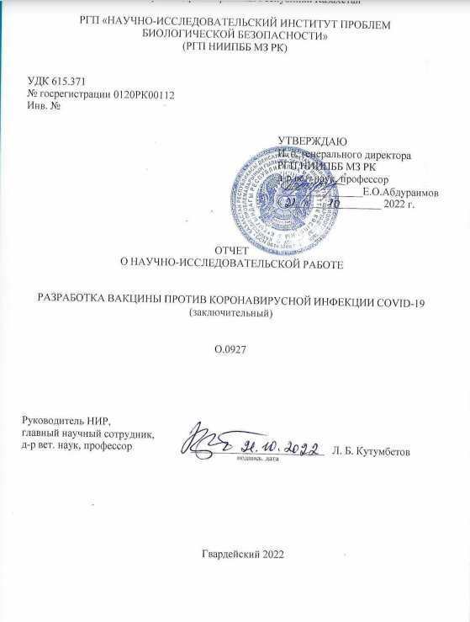

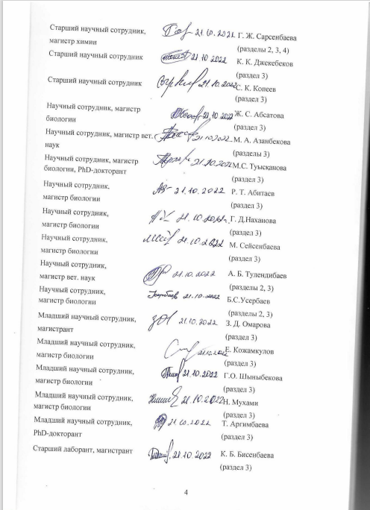

Приложение «Б»

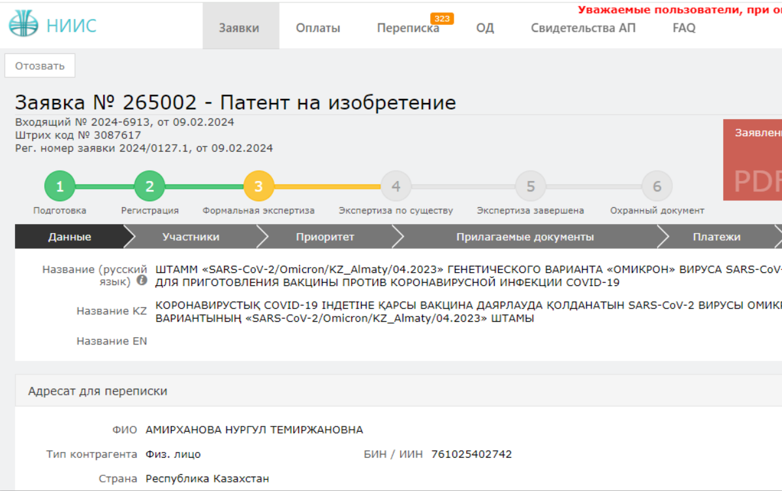

Приложение «В»

